КИЇВСЬКИЙ НАЦІОНАЛЬНИЙ УНІВЕРСИТЕТ
БУДІВНИЦТВА І АРХІТЕКТУРИ

Факультет інженерних систем та екології

Кафедра технологій захисту навколишнього середовища та охорони праці

ПОЯСНЮВАЛЬНА ЗАПИСКА
ДО АТЕСТАЦІЙНОЇ ВИПУСКНОЇ РОБОТИ
НА ЗДОБУТТЯ ОСВІТНЬОГО СТУПЕНЯ БАКАЛАВРА

на тему:
«Оцінка впливу на навколишнє середовище реконструкції перону міжнародного аеропорту «Київ»

Прокопенко Владислав Дмитрович

Київ 2025 р.
КИЇВСЬКИЙ НАЦІОНАЛЬНИЙ УНІВЕРСИТЕТ
БУДІВНИЦТВА І АРХІТЕКТУРИ

Факультет інженерних систем та екології
Кафедра технологій захисту навколишнього середовища та охорони праці

ЗАТВЕРДЖУЮ
Завідувач кафедри
Ткаченко Т.М. ______________
„___” ______________2025 року

ПОЯСНЮВАЛЬНА ЗАПИСКА
ДО АТЕСТАЦІЙНОЇ ВИПУСКНОЇ РОБОТИ
НА ЗДОБУТТЯ ОСВІТНЬОГО СТУПЕНЯ БАКАЛАВРА

на тему:
«Оцінка впливу на навколишнє середовище реконструкції перону міжнародного аеропорту «Київ»

Виконав студент групи ТЗНС-21
Спеціальність: 183 «Технології захисту навколишнього середовища»
Прокопенко В.Д.
Керівники: к.т.н., доц. Жукова О.Г.

Київ 2025 р
КИЇВСЬКИЙ НАЦІОНАЛЬНИЙ УНІВЕРСИТЕТ
БУДІВНИЦТВА І АРХІТЕКТУРИ

Факультет: інженерних систем та екології
Кафедра: технологій захисту навколишнього середовища та охорони праці
Освітній рівень: бакалавр
Спеціальність: 183 «Технології захисту навколишнього середовища»

ЗАТВЕРДЖУЮ
Завідувач кафедри
Ткаченко Т.М.______________
„___”_____________2025 року

ЗАВДАННЯ
ДО ВИКОНАННЯ АТЕСТАЦІЙНОЇ ВИПУСКНОЇ РОБОТИ
НА ЗДОБУТТЯ ОСВІТНЬОГО СТУПЕНЯ БАКАЛАВРА

____________ Прокопенко Владислав Дмитрович ____________
(прізвище, ім’я та по батькові студента)
- Тема роботи: «Оцінка впливу на навколишнє середовище реконструкції перону міжнародного аеропорту «Київ»
- затверджена наказом ректора КНУБА № _________ від «__»________20___ р.
2. Керівники роботи: к.т.н., доц. Жукова О.Г.
(прізвище, ім’я та по батькові, науковий ступінь, вчене звання)
3. Строк подання студентом роботи до захисту
4. Зміст пояснювальної записки за розділами:
Вступ. Аналіз науково-технічної літератури з досліджуваної теми. Характеристика умов розташування та об'єкта дослідження. Оцінка впливу на навколишнє середовище. Шляхи покращення функціонування та зменшення негативного впливу на навколишнє середовище при експлуатації міжнародного аеропорту «Київ». Висновки. Список використаної літератури.
5. Графічний матеріал: дипломна робота містить 8 рисунків та 12 таблиць з вихідними даними та розрахунками.

6.Календарний план виконання роботи: а) наукова частина;
б) практична частина.
Види робіт та їх зміст | Дата виконання
Вступ
Аналіз науково-технічної літератури з досліджуваної теми
Характеристика умов розташування та об'єкта дослідження
Оцінка впливу на навколишнє середовище
Шляхи покращення функціонування та зменшення негативного впливу на навколишнє середовище при експлуатації міжнародного аеропорту «Київ»
Висновки
Список використаної літератури
Остаточне оформлення роботи
Направлення роботи на рецензування, перевірку на плагіат
Попередній захист роботи на кафедрі

7. Консультанти розділів атестаційної випускної роботи
Розділ | Прізвище, ініціали та посада консультанта | Перевірив
Розділ | Прізвище, ініціали та посада консультанта | Дата | Підпис
Розділ 1.
Розділ 2.
Розділ 3.
Розділ 4.

8. Дата видачі завдання ____________________________

Зав. кафедри
 | (підпис) |  | (прізвище та ініціали)
Керівник
 | (підпис) |  | (прізвище та ініціали)
Студент
 | (підпис) |  | (прізвище та ініціали)

Реферат

Робота викладена на 121 сторінках друкованого тексту, містить 8 рисунків та 12 таблиць. Перелік посилань включає 79 джерел.
Для багатьох людей основною характеристикою сучасного світу є динамізм, а філософією життя – мобільність. Такий світогляд сприяє активному розвитку науки про транспорт і транспортні системи, які є, за висновками Всесвітнього економічного форуму (ВЕФ), ключовими факторами успішних, соціально орієнтованих економік. Прикладом цілеспрямованої підтримки науки з питань ефективного функціонування транспортних систем є політика Європейського Союзу (ЄС), який вкладає значні фінансові кошти у реалізацію пріоритетних дослідницьких проектів
Для ЄС авіаційний транспорт є дуже важливим, бо в ньому задіяні 5,1 млн. робітників, а частка авіаційного транспорту складає 2,4% валового внутрішнього продукту (ВВП) ЄС (або 365 млрд. євро). Аеропорти стали невід’ємною складовою світової транспортної системи і їх роль з кожним роком зростає. Великі та відносно великі аеропорти можуть мати у своєму складі велику кількість терміналів, перонів, руліжних доріжок, центрів безпеки аеропорту, а також зручності для пасажирів, такі як ресторани, кінотеатри, стоянки автомобілів та зали очікування. Крім того, у аеропорту активно взаємодіють безпосередньо самі служби аеропорту, авіакомпанії, хендлінгові, фьюлерові, катерінгові та інші оператори. Забезпечити їхню безперебійну та синхронну роботу – непросте завдання. Одним із ключових аспектів успішності аеропорту слід визнати якість організаційно-технологічного забезпечення. А отже виникає ціла низка пов’язаних із цим завдань, які вимагають теоретичного обґрунтування та практичної реалізації.
Ключові слова: екологічна безпека, аеропорти, авііаційний транспорт, нафтопродукти.

Зміст

 | Вступ………………………………………………………… | 8
Розділ 1 | Аналіз науково-технічної літератури з досліджуваної теми………………………………………………………….. | 11
1.1. | Загальна характеристика сучасного авіаційного транспорту України………………………………………… | 11
1.2. | Техніко-експлуатаційні властивості авійаційного транспорту………………………………………………….. | 13
1.3. | Вплив наземних джерел авіаційного транспорту на навколишнє природне середовище………………………... | 18
1.4. | Вплив повітряних джерел авіаційного транспорту на навколишнє природне середовище……………………….. | 19
1.5. | Викиди шкідливих речовин під час експлуатації підприємств авіапаливозабезпечення…………………….. | 24
Розділ 2 | Характеристика умов розташування та об'єкта дослідження ………………………………………………... | 29
2.1. | Загальна характеристика міжнародного аеропорту «Київ» (Жуляни)……………………………………………………. | 29
2.2. | Фізико-географічне розташування міжнародного аеропорту «Київ» (Жуляни)……………………………….. | 36
2.3. | Кліматична характеристика об'єкта дослідження………… | 40
2.4. | Геологічна характеристика об'єкта дослідження…………. | 50
Розділ 3 | Оцінка впливу на навколишнє середовище ………………. | 60
Розділ 4 | Шляхи покращення функціонування та зменшення негативного впливу на навколишнє середовище при експлуатації міжнародного аеропорту «Київ»……………. | 76
4.1. | Методи та засоби захисту компонентів навколишнього середовища від авіаційного шуму, електромагнітних випромінювань радіочастот………………………………... | 76
4.2. | Заходи щодо зниження впливу на навколишнє природне середовище пересувних та стаціонарних джерел забруднення на транспорті………………………………… | 87
4.3. | Способи зниження екологічної небезпеки від викидів пари нафтопродуктів……………………………………….. | 102
4.4. | Витікання нафтопродуктів на підприємствах паливозабезпечення та методи їх скорочення……………. | 106
 | Висновки …………………………………………………… | 112
 | Список використаної літератури………………………….. | 113

Вступ

Актуальність роботи. Аеропорти стали невід’ємною складовою світової транспортної системи і їх роль з кожним роком зростає. Великі та відносно великі аеропорти можуть мати у своєму складі велику кількість терміналів, перонів, руліжних доріжок, центрів безпеки аеропорту, а також зручності для пасажирів, такі як ресторани, кінотеатри, стоянки автомобілів та зали очікування. Крім того, у аеропорту активно взаємодіють безпосередньо самі служби аеропорту, авіакомпанії, хендлінгові, фьюлерові, катерінгові та інші оператори. Забезпечити їхню безперебійну та синхронну роботу – непросте завдання. Одним із ключових аспектів успішності аеропорту слід визнати якість організаційно-технологічного забезпечення. А отже виникає ціла низка пов’язаних із цим завдань, які вимагають теоретичного обґрунтування та практичної реалізації. Крім того, операції пов’язані із комплексом обслуговуванням літаків в аеропорту є надзвичайно складними, оскільки в них задіяні системи технічного обслуговування літаків, обслуговування пасажирів, вантажів, багажу та пошти і управління повітряним рухом.
З метою доведення аеродрому міжнародного аеропорту «Київ» ім. І. Сікорського» до відповідності вимогам ІСАО передбачається послідовна його модернізація по етапах. Для розгляду пропонуються такі види робіт з реконструкції і розвитку аеропорту:
- влаштування нових з’єднувальних рулільних доріжок (РД) (з врахуванням узбіч) з покриттями жорсткого типу;
- влаштування ділянки нового перону з покриттям жорсткого типу;
- реконструкція існуючих аеродромних покриттів штучної зльотно-посадкової смуги (ШЗПС) з подовженням до 2770 м, місць стоянок (МС) та частково магістральної рулільної доріжки (МРД) з доведенням їх до нормативних вимог;
- організація 10 місць стоянок на пероні.
Враховуючи необхідність роботи аеропорту без припинення злітно-посадкових операцій, спочатку передбачається будівництво МРД з подальшим використанням її як тимчасової ЗПС на час реконструкції існуючої ШЗПС. Реконструкцію аеродрому передбачається здійснювати без припинення польотів на аеродромі. На період реконструкції об'єктів існуючої льотної зони передбачається подовження існуючої ШЗПС в обидва боки, організаця 10 місць стоянок на пероні.
У зв'язку із цим передбачається:
- перенесення і заміна устаткування ближніх і дальніх приводних радіостанцій з маркерними радіомаяками з обох напрямків посадки;
- встановлення нових радіомаячних систем посадки ІLS з обох напрямків посадки;
- встановлення метеообладнання.
На подальшому (перспективному) розвитку аеропорту з будівництвом ШЗПС варто передбачати установку засобів посадки з новітніми технологіями (супутникові системи посадки, мікрохвильові системи посадки).
При реконструкції існуючої ШЗПС виконується демонтаж існуючої світлосигнальної системи посадки та установка нової для покриттів, що проектуються. Нова ШЗПС обладнається ССО по 1-й категорії ІСАО.
Масштабна реконструкція аеродрому передбачає подовження (на 470 м) та зміцнення злітно-посадкової смуги, будівництво руліжних доріжок, перону, влаштування світлосигнального обладнання, тощо.
Мета роботи: оцінити вплив процесу реконструкції на стан навколишнього середовища.
Об’єкт дослідження: міжнародний аеропорт «Київ» (Жуляни).
Пpeдмeт дocлiджeння: процес реконструкції міжнародного аеропорту «Київ» (Жуляни).
Завдання роботи:
- Здійснити аналіз науково-технічної літератури з досліджуваної теми;
- Оцінити вплив авіаційного транспорту на стан навколишнього середовища;
- Визначити основні джерела викидів шкідливих речовин під час експлуатації підприємств авіапаливозабезпечення;
- Охарактеризувати основні параметри території розташування аеропорту;
- Оцінити вплив на навколишнє середовище реконструкції аеропорту «Київ»;
- Запропонувати шляхи щодо зниження впливу на навколишнє природне середовище пересувних та стаціонарних джерел забруднення на транспорті та способи зниження екологічної небезпеки від викидів пари нафтопродуктів.

Розділ 1
Аналіз науково-технічної літератури з досліджуваної теми

  - Загальна характеристика сучасного авіаційного транспорту України

Законодавством визначено, що авіаційний транспорт включає підприємства повітряного транспорту, що здійснюють перевезення пасажирів, вантажів, багажу, пошти, аерофотозйомки, сільсько-господарські роботи, а також аеропорти, аеродроми, аероклуби, транспортні засоби, системи управління повітряним рухом, навчальні заклади, ремонтні заводи цивільної авіації та інші підприємства, установи та організації незалежно від форм власності, що забезпечують роботу авіаційного транспорту (ст. 32 Закону України «Про транспорт»).
До земель авіаційного транспорту належать землі, надані в користування під: аеропорти, аеродроми, відокремлені споруди (об’єкти управління повітряним рухом, радіонавігації та посадки, очисні та інші споруди), службово-технічні території з будівлями та спорудами, що забезпечують роботу авіаційного транспорту; вертольотні станції, включно з вертольотодромами, службово-технічними територіями з усіма будівлями та спорудами; ремонтні заводи цивільної авіації, аеродроми, вертольотодроми, гідроаеродроми та інші майданчики для експлуатації повітряних суден; службові об’єкти, що забезпечують роботу авіаційного транспорту.
До складу державної системи використання повітряного простору України входять органи виконавчої влади, які забезпечують реалізацію державної політики у галузі використання повітряного простору України, організації та підприємства, на які покладені функції щодо організації повітряного руху, радіотехнічного, аеронавігаційного та метеорологічного забезпечення авіації, підготовки та публікації нормативних документів з питань аеронавігації [74], а також підготовки фахівців у галузі використання повітряного простору та їх медичної сертифікації.
Серед основних видів робіт, які виконує повітряний транспорт, можна назвати такі:
– перевезення пасажирів на внутрішніх та міжнародних лініях;
– перевезення вантажів на внутрішніх та міжнародних маршрутах;
– перевезення пошти;
– санітарні перевезення;
– виконання сільськогосподарських робіт (внесення мінеральних добрив, захист від шкідників тощо);
– здійснення геологічних розвідувань;
– виконання аерофотознімальних робіт;
– обслуговування науково-дослідних експедицій;
– обслуговування рибопромислових суден (пошуки зграй риби у морі);
– проведення суден крізь лід;
– монтаж ліній електропередач;
– монтаж різних конструкцій;
– будівництво та реконструкція висотних об’єктів;
– будівництво трубопроводів;
– будівництво у важкодоступних районах;
– боротьба з лісовими пожежами;
– зв’язок з високогірними метеостанціями;
– спостереження за дорожнім рухом.
На частку найбільшого аеропорту України «Бориспіль» середньо припадає 52 % перевезень, регіональних аеропортів (Одеса, Львів, Сімферополь, Донецьк, Дніпро, Київ, Харків) — 46 %, інших аеропортів — 2 % (рис. 1.1).
У 2001 році завершили реконструкцію льотної зони № 1 аеропорту «Бориспіль». Увели в експлуатацію нову злітно-посадкову смугу завдовжки 4000 м, яка за технічними характеристиками відповідає європейським стандартам та вимогам ІСАО і може приймати усі види повітряних суден без обмежень за будь-яких погодних умов.
Організацію та порядок використання повітряного простору визначають Повітряний кодекс України та Положення про використання повітряного простору України, затверджене постановою Кабінету Міністрів України від 29 березня 2002 року № 401.
Одна з найважливіших проблем розвитку авіаційного транспорту — підвищення безпеки, економічності та екологічності повітряних перевезень.
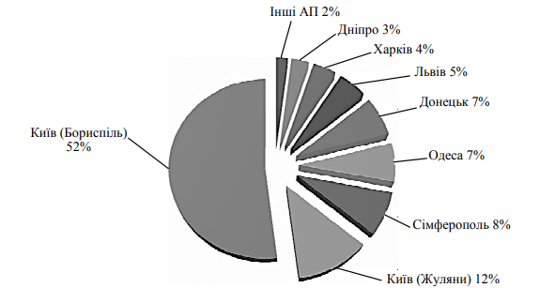
Рис.1.1. Питома вага аеропортів України в загальних обсягах пасажирських перевезень авіакомпаніями

  - Техніко-експлуатаційні властивості авійаційного транспорту

Технічну основу повітряного транспорту становлять: парк повітряних кораблів (ПК), до якого входять літаки та вертольоти; аеропорти; повітряні лінії (траси).
Літак — це апарат, політ якого стає можливим завдяки взаємодії сили тяги двигуна з піднімальною силою крила, що виникає під час руху. Літак складається із: планера, тягових двигунів, шасі та комплексу агрегатів, приладів, які забезпечують функціонування всіх систем літака та керування.
Вертоліт — апарат, піднімання і політ якого відбуваються за допомогою повітряного гвинта з лопатями, закріпленими на вертикальному валу.
Аеродром — це ділянка земної поверхні (або водної для гідроаеродрому), включно з розташованими на ній будівлями, спорудами й обладнанням, яка повністю або частково призначена для відправлення із цієї поверхні, прибуття на неї, руху по ній, стояння та обслуговування на ній ПК.
Аеровокзал слугує для раціональної організації переміщення пасажирів та вантажу під час пересадок з наземних засобів сполучення на повітряний транспорт та навпаки [74].
Єдиний універсальний підхід до класифікації аеропортів цивільної авіації відсутній. Класифікація, яку найчастіше застосовують зараз, відображає, головним чином, експлуатаційні ознаки аеропортів.
В основу такої класифікації покладено річний обсяг пасажирських перевезень, який розуміють як сумарну кількість усіх пасажирів, які прилітають і відлітають, включно з пасажирами транзитних рейсів; призначення аеропортів, що відображає їх адміністративно-територіальне розташування та характер перевезень.
Така класифікація є експлуатаційною і не відбиває достатню кількість ознак, за якими можна визначити завдання та цілі аеропортів із позиції їх функціонування.
В Україні на сьогодні аеропорти класифікують за такими основними ознаками:
− категоріями;
− статусом;
− спроможністю приймати певні типи повітряних суден;
− за річним обсягом пасажирів.
За категоріями аеропорти України поділяють на аеропорти:
− державного значення — Державний міжнародний аеропорт «Бориспіль»;
− регіональні — «Сімферополь», «Одеса», «Донецьк», «Харків», «Львів», «Дніпро» та ін.;
− місцевого значення, розташовані в обласних центрах, великих промислових містах і курортних зонах.
За статусом аеропорти поділяють на:
− міжнародні, з яких здійснюються польоти в країни далекого та близького зарубіжжя;
− внутрішні, польоти з яких здійснюють тільки в межах України.
За спроможністю приймати певні типи повітряних суден аеропорти поділяють на:
− ті, що можуть приймати будь-які цивільні повітряні судна без обмежень (таких аеропортів в Україні — два, це — «Бориспіль» та «Сімферополь»);
− спроможні приймати літаки І класу і нижче;
− спроможні приймати літаки II класу і нижче; − спроможні приймати літаки не вище як III класу.
Аеропорти також класифікують за критерієм річного обсягу пасажирських перевезень, тобто сумарною кількістю всіх пасажирів, що відлітають і прилітають, а також пасажирів транзитних рейсів (табл. 1.1).
Таблиця 1.1
Класи аеропортів перевезення
Клас аеропорту | Річна кількість пасажирів
1 | Від 4 до 7 млн осіб
2 | Від 2 до 4 млн осіб
3 | Від 0,6 до 2 млн осіб
4 | Від 150 до 600 тис. осіб
5 | Від 25 до 150 тис. осіб

На території аеропортів, зазвичай, розміщують такі виробничі об’єкти:
– авіатранспорт;
– службу спеціального транспорту, включно з вантажними та спеціальними машинами, автобусами, легковими та службовими спеціальними машинами, постом зварювання, фарбування, акумуляторною дільницею;
– ремонтно-будівельне управління з постом зварювання;
– службу головного механіка з постом зварювання, фарбування, акумуляторною дільницею;
– службу теплових інженерних систем теплозабезпечення;
– базу електрорадіотехнічного забезпечення літаків;
– аеродромну службу;
– авіаційно-технічну базу, до складу якої належить пост зварювання, акумуляторна дільниця, пост фарбування та миття авіаобладнання;
– службу паливно-мастильних матеріалів (ПММ), до складу якої входить автозаправна станція, склад ПММ.
Додатково тут можуть бути розміщені:
– каси з продажу авіаквитків;
– представництва авіакомпаній;
– пункт митного контролю;
– службу перевезень;
– зал для офіційних делегацій;
– поштове відділення;
– авіадовідку;
– камери схову;
– пункт обміну валют;
– станцію технічного обслуговування автомобілів.
Забезпечення безпеки та регулярності польотів ПК, їх аеродромно-технічне забезпечення пов’язане з використанням великої кількості спецавтотранспорту, агрегатів і установок, автотракторної техніки.
Комплекс робіт, виконуваних за допомогою цієї техніки, включає:
– буксирування ПК;
– заправлення їх пальним, мастилом, технічними рідинами;
– зарядження рідким чи газоподібним киснем, стисненим повітрям і азотом;
– перевірку електро- і радіоустаткування, пневматичних і гідравлічних систем;
– обслуговування та підготовку до польотів ПК, злітно-посадкової смуги, рулильних доріжок, місць стоянок;
– оброблення вантажів, багажу та пошти;
– транспортування пероном.
Спецавтотранспорт, використовуваний в аеропорту, поділяють на чотири групи (табл. 1.2).
Таблиця 1.2
Групи спецавтотранспорту аеропорту
Група | Спецавтотранспорт
І | Аеродромні тягачі, повітрозаправники
ІІ | Аеродромні водозаправники, аеродромні асенізаційні машини, аеродромні маслозаправники, аеродромні киснезаправники
ІІІ | Установки перевірки гідросистем, аеродромні кондиціонери, авіаційні підйомники, аеродромні підйомні майданчики, аеродромні електроагрегати
ІV | Аеродромні підігрівачі, машини для нанесення антиобліднювальних рідин, установки повітряного запуску авіадвигунів

До засобів посадки літаків належать радіомаякові системи та світлосигнальні пристосування. Для посадки літаків за будь-яких метеоумов застосовують апаратуру, яка базується на широкому застосуванні сучасних радарів та різних автоматів.
Основними засобами спостереження на базі первинних радіолокаційних станцій є оглядові радіолокатори. Усі радіолокаційні позиції мають екстрактори радіолокаційної інформації та передають на автоматизовану систему керування повітряним рухом цифрову інформацію виділеними каналами зв’язку. Диспетчерські пункти (сектори) безпосереднього керування повітряним рухом забезпечені радіоприймачами та радіопередавачами. На кожній із частот працюють основний та резервний комплекти радіопередавачів і радіоприймачів.
Основним елементом наземної навігаційної інфраструктури України є радіомаяк або привідна радіостанція.
Метеорологічне забезпечення цивільної авіації в Україні здійснюють аеродромні метеорологічні органи Державної гідрометеорологічної служби.
Основними джерелами забруднення НПС серед авіапідприємств є аеропорти з приписаною до них технікою. Аеропорти мають наземні та повітряні джерела забруднення.
Головні локальні проблеми, що виникають у результаті експлуатації авіаційного транспорту, зводяться до акустичного, електромагнітного, теплового забруднення, а також пов’язані з викидами та скидами шкідливих хімічних речовин у районах розташування авіапідприємств.

  - Вплив наземних джерел авіаційного транспорту на навколишнє природне середовище

Авіація, порівняно з іншими видами транспорту, є специфічним забруднювачем з досить широким спектром впливу на якість довкілля. Негативний вплив авіаційного транспорту на довкілля є як глобальним, так і локальним за характером.
Глобальний вплив полягає у формуванні парникового ефекту та руйнуванні озонового шару.
Наземні джерела забруднення умовно поділяють на такі, що знаходяться всередині аеропорту, й ті, що розташовані за його межами. До останніх належать, насамперед, установки теплоенергетики, які працюють на різних видах місцевого палива, тому й характер забруднень визначають види палива, способи його спалювання та шляхи відведення викидів.
До внутрішньопортових джерел забруднень НПС належать:
− вентиляційні системи, які застосовують на окремих дільницях обслуговування авіаційної техніки;
− підприємства авіапаливозабезпечення;
− спецавтотранспорт.
За необхідності, коли повітря, що видаляється від робочих місць, містить шкідливі речовини у великих кількостях, перед викидом в атмосферу його очищують у пиловловлювальних і газоочисних установках.
В атмосферне повітря із виробничих приміщень та окремих об’єктів аеропорту надходять:
− пари нафтопродуктів, розчинників, лакофарбувальних матеріалів, лугів, кислот;
− аерозолі водних розчинів їдкого, вуглекислого та фосфорно-кислого натрію, сірчистого ангідриду, оксидів азоту, окису вуглецю, пилу.
Кількість шкідливих речовин, що надходять в атмосферне повітря з виробничих приміщень аеропорту чи авіаремонтного заводу через вентиляційні системи, може перевищувати граничнодопустимі значення, які спричиняють перевищення граничнодопустимих концентрацій цих шкідливих речовин.
Найчастіше це відбувається за групового розташування вентиляційних шахт, коли виникає ефект сумації шкідливих викидів, і навіть утворюють нові шкідливі речовини більшої токсичності.

  - Вплив повітряних джерел авіаційного транспорту на навколишнє природне середовище

Повітряні судна забруднюють атмосферу внаслідок викидання шкідливих речовин з відпрацьованими газами авіаційних двигунів.
Літаки під час польоту переміщуються з одного аеропорту в інший, забруднюючись у атмосфері в глобальних масштабах, тобто значне забруднення має місце як у зонах аеропортів, так і на трасах польоту. Причому, якщо на трасах польоту (на висоті 8–12 км) небезпека від цього забруднення незначна (польоти літаків на великій висоті та з великою швидкістю зумовлюють розсіювання продуктів згоряння у верхніх шарах атмосфери та на великих територіях, що знижує рівень їх впливу на живі організми), то в зоні аеропорту нехтувати таким забрудненням не можна.
Гази в атмосферне повітря викидають сопла та вихлопні патрубки двигунів. Цей процес називають емісією авіаційних двигунів.
Гази, що утворилися внаслідок роботи двигунів авіаційного транспорту, становлять 87 % від усіх викидів цивільної авіації, включно також з викидами спецавтотранспорту та стаціонарних джерел.
Найбільш несприятливими режимами роботи є малі швидкості та «марний хід» двигуна, коли в атмосферу викидають забруднювальні речовини в кількостях, які значно перевищують викиди на навантажувальних режимах.
Хімічний склад викидів унаслідок спалювання палива здебільшого залежить від виду й якості палива, технології виробництва, способу спалювання в двигуні та технічного стану двигуна.
Основні компоненти відпрацьованих газів сучасних авіаційних двигунів, які забруднюють атмосферу:
– оксиди сірки SO_{x};
– оксиди азоту NO_{x};
– оксид вуглецю CO;
– вуглеводні, які не згоріли, С_{x}Н_{y} (метан СН₄, ацетилен С₂Н₂, етан С₂Н₆, бензол С₆Н₆ та ін.);
– альдегіди (формальдегід НСНО, акролеїн СН₂=СН=СНО, оцтовий альдегід СН₃СНО та ін.);
– сажа (дрібнодисперсні частинки чистого вуглецю), яка виділяється у вигляді шлейфу за соплами двигунів під час зльоту літака (сажі виділяється загалом небагато).
Уміст NO_{x} у відпрацьованих газах авіаційного двигуна залежить від:
− температури суміші в камері згоряння (чим вона вища, тим більше утворюється NO_{x}), а вона максимальна (2500–3000 К) на зльотному режимі;
− часу перебування суміші в камері згоряння (що він більший, то більше утворюється NO_{x}), а це має місце на невеликих швидкостях літака.
Тобто, максимальний викид NO_{x} відбувається на зльотному режимі двигуна та режимах, близьких до нього (під час зльоту літака і під час набирання ним висоти польоту).
Вуглеводні (С_{х}Н_{у}) — основний компонент рідких і газоподібних палив. Авіаційні палива — бензин, гас — відрізняються за вмістом парафінових, нафтових та ароматичних вуглеводнів, а також сполук сірки.
У пришляховому просторі під час зльоту літака приблизно 50 % викидів у вигляді мікрочастинок, серед яких — багато важких металів, одразу розсіюється на прилеглих до аеропорту територіях. Решта протягом кількох годин знаходиться в повітрі у вигляді аерозолів, а потім також осідає на ґрунт.
Кожний розроблений двигун (для літаків) перед запусканням у серійне виробництво проходить серію випробувань (сертифікацію), серед яких є дослідження на екологічну безпечність, тому Міжнародна організація цивільної авіації (ІСАО) розробила жорсткі норми на емісію авіаційних двигунів.
Кількісною характеристикою викидів шкідливих речовин авіаційними двигунами є індекс емісії (ЕІ), який показує, скільки грамів даної шкідливої речовини викидають у повітря під час спалювання 1 кг пального в двигуні. Розмірність індексу емісії — г/кг. Існують ЕІСО, ЕІСхНy, EINOx та ін.
Надалі розглядатимемо тільки ці три інгредієнти, адже вони найбільше забруднюють атмосферу, і викиди їх найбільші.
Індекс емісії характеризує якість організації процесу згоряння в камері згоряння кожного зразка двигуна; це пов’язано з конструктивними й експлуатаційними характеристиками камери. Тому його часто називають емісійною характеристикою двигуна.
Індекси емісії визначають у процесі їх сертифікаційних випробувань. Уміст інгредієнтів CO та С_{х}Н_{у} у відпрацьованих газах авіадвигунів зумовлений неповним згорянням палива в двигуні, а цей процес, своєю чергою, залежить від характеристики його параметрів згоряння, тобто, величини коефіцієнта повноти згоряння ή та режиму роботи двигуна.
З метою створення єдиного підходу до нормування викидів забруднювальних речовин, ІСАО ввело поняття стандартного злітно-посадкового циклу, який включає всі операції літака з моменту запускання двигунів до набирання висоти 1000 м, а також з моменту заходу на посадку з висоти 1000 м до зупинення двигуна після посадки літака. Параметри злітно-посадкового циклу ІСАО наведені в табл. 1.3.
Таблиця 1.3
Середньостатистичні характеристики злітно-посадкового циклу літаків цивільної авіації
Номер режиму | Режим роботи двигуна | Відносна тяга, $\overline{R}$ | Тривалість режиму, t, хв
1 | Малий газ (марний хід) під час руління перед зльотом | 0,07 | 15
2 | Злітний режим | 1 | 0,7
3 | Режим набирання висоти 1000 м | 0,85 | 2,2
4 | Режим заходження на посадку | 0,3 | 4
5 | Малий газ (марний хід) під час руління після посадки | 0,07 | 7

Значення відносної тяги двигунів на етапах злітно-посадкового циклу є середньостатистичними для світового парку літаків цивільної авіації, а значення тривалості етапів зорієнтоване на великі міжнародні аеропорти.

$$\overline{R}=\frac{R}{R_{0}}$$
де R — тяга двигуна за заданого режиму; R₀ — злітна тяга двигуна (максимальна тяга за злітного режиму).
Злітна тяга двигуна — це тяга, що забезпечує піднімання у повітря необхідної та встановленої для даного типу судна ваги.
Очевидно, що найтривалішим і найшкідливішим з екологічного погляду є режим малого газу (відносна тяга становить 3...9 % від її максимального значення). Такі малі значення відносної тяги двигуна мають місце під час руління перед зльотом і після посадки, а також під час прогрівання двигуна після запускання.
Максимальна повнота згоряння палива в двигуні має місце на розрахунковому режимі — злітному (режимі максимальної тяги двигуна). На цьому режимі сучасні двигуни мають ή = 0,97 – 0,99, (ή = 1,0 за абсолютно повного згоряння, чого в дійсності досягти неможливо). На всіх інших режимах ή нижча, тобто повнота згоряння менша (ή = 0,75 – 0,85), двигун в атмосферу, викидаючи більше продуктів неповного згоряння, відповідно, збільшується забруднення повітря.
Очевидно, що викиди шкідливих речовин (емісія авіадвигуна) залежать від режиму його роботи і тривалості роботи на цьому режимі. На рис. 1.2 показана зміна емісії трьох зазначених компонентів забруднень від режиму роботи авіадвигуна.
Емісія буде неоднаковою в зоні аеропорту і під час польоту за маршрутом, адже двигуни в цих випадках працюють на принципово різних режимах. Як видно з наведених табл. 1.3 та рис. 1.2, забруднення в зоні аеропорту є більшим (на маршруті значення відносної тяги коливається в межах 0,6–0,8). Окрім того, локальне забруднення приземного шару повітря в зоні аеропорту, де працює багато людей, є концентрованішим і стійкішим, ніж загальне забруднення верхніх шарів тропосфери на маршруті польоту, позаяк робота двигунів є стабільною на великих швидкостях, а забруднювальні речовини швидко розсіюються.
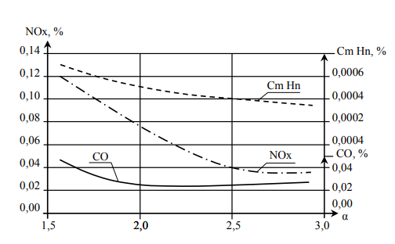
Рис. 1.2. Залежність емісії шкідливих речовин від режиму роботи типового двигуна

Зону аеропорту розуміють як простір, обмежений висотою 1000 м і розмірами аеродрому. Тому розрахунок емісії двигунами ПК у зоні аеропорту є важливішим і йому слід надавати більшої уваги.

  - Викиди шкідливих речовин під час експлуатації підприємств авіапаливозабезпечення

Основна функція підприємств авіапаливозабезпечення — це забезпечення своєчасного заправлення паливом літаків завдяки зберіганню необхідного резерву палива, підготовці до видавання та заправлення в літак.
Сьогодні 75 % втрат нафтопродуктів у резервуарних парках цих підприємств (рис. 1.3) припадає на втрати від випаровувань, що призводить не тільки до погіршення якості продукту, а й до значного забруднення довкілля токсичними речовинами.
З погляду забезпечення екологічної безпеки найбільшу масу забруднень атмосфери становить процес зберігання палив. Це пов’язано з фізико-хімічними властивостями палив, умовами їх зберігання та особливостями конструкції та експлуатації технологічного обладнання.
Основним фактором випаровувань палив є високий тиск насичених парів нафтопродуктів і, як наслідок, зростає перехід летких фракцій у газову фазу. Випаровування збільшується за підвищення температури поверхні нафтопродуктів або зниження тиску в газовому просторі резервуарів.
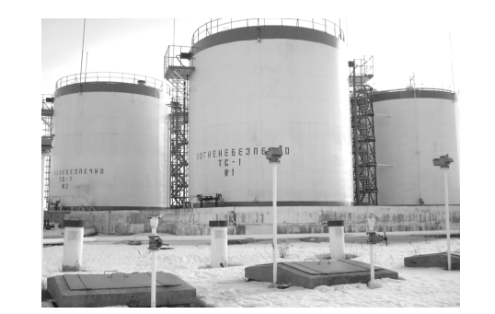
Рис. 1.3. Зовнішній вигляд резервуарів на складі зберігання палив

Під час зберігання нафтопродуктів у резервуарах, зазвичай, втрати палива відбуваються внаслідок таких процесів: малі «дихання» резервуарів, великі «дихання» резервуарів, зворотні «видихи» резервуарів, вентиляції газового простору резервуарних ємностей тощо. Відсоткові частки у загальних втратах, спричинені цими процесами, наведені на рис. 1.4.
Втрати від малих «дихань» відбуваються внаслідок циклічних коливань температури та парціального тиску в газовому просторі резервуара, спричинених добовою дією сонячної радіації й атмосферних умов на стінки та покрівлю резервуарів. Тривалість одного циклу зазвичай дорівнює добі.
Втрати від великих «дихань» залежать переважно від обсягів та температури палива, закачуваного до резервуару, а також концентрації парів нафтопродукту в пароповітряній суміші, їх густини й тиску.
Втрати від вентиляції газового простору — втрати, що виникають унаслідок неправильного встановлення дихальних клапанів, недостатньої герметичності покрівлі резервуарів. Величина таких втрат іноді може перевищувати втрати від малих і великих «дихань». Вентиляційні втрати розглядають як результат видування вітром парів нафтопродуктів через негерметичність покрівлі резервуарів, а також як наслідок виникнення в просторі над паливом газового сифона.
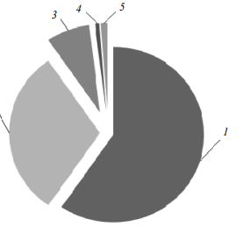
Рис. 1.4. Структура природних втрат нафтопродуктів:
1 — за рахунок вентиляції газового простору резервуара (62 %); 2 — за рахунок великого «дихання» резервуара (32 %); 3 — за рахунок малого «дихання» резервуара (8 %); 4 — за рахунок зворотного «видиху» резервуара (0,8 %); 5 — інші види втрат (1,2 %)

Існує також поняття втрати від зворотного «видиху». Сутність його в тому, що після часткового чи повного спорожнення резервуара, газовий простір залишається ненасиченим парами нафтопродукту. Під час нерухомого збереження нафтопродукту, що залишився, відбувається насичення газового простору внаслідок випаровування залишку. Процес супроводжує зростання парціального тиску парів у газовому просторі зростання загального тиску. У разі досягнення рівня загального тиску, що дорівнює розрахунковому тиску, спрацьовує дихальний клапан, відбувається викид в атмосферу певного об’єму газоповітряної суміші, тобто зворотний «видих».
Як видно з табл. 1.5, втрати нафтопродуктів значною мірою залежать від наповнення резервуара та кліматичної зони місцевості.
Таблиця 1.5
Втрати нафтопродуктів від випаровування залежно від заповнення резервуара та кліматичних зон (% за рік)
Об’єм заповнення резервуара, % | Середня зона | Південна зона
90 | 0,3 | 0,4
80 | 0,6 | 0,9
70 | 1,0 | 1,5
60 | 1,6 | 2,3
40 | 3,6 | 5.2
20 | 9,6 | 13,6

Залежно від пори року та типу нафтопродуктів їх випаровування, а отже, й викиди від малих «дихань» суттєво відрізняються. Найбільша маса викидів шкідливих речовин припадає на теплу пору року. Так, наприклад, тільки за один літній місяць із вертикального сталевого резервуара об’ємом 1000 м³ РВС-1000 може випаровуватися в атмосферу до 217 кг авіаційного реактивного палива ТС-1, а з РВС-5000 — уже 618 кг (рис. 1.5). Значнішими є втрати бензинів: з резервуара РВС-1000 може випаровуватися в атмосферу за місяць до 2281 кг, а РВС-5000 — 7815 кг палива.
У резервуарах з різною висотою наливання палива втрати від малих «дихань» зменшуються у міру підвищення висоти наливання. У разі зберігання нафтопродукту в резервуарі, заповненому на 20–50 %, викидів парів набагато більше, ніж у резервуарі з максимальною висотою наливання (рис. 1.6).
Це пояснюється тим, що в резервуарах, заповнених на 20 %, газоповітряна суміш становить 80 % від загального об’єму, тобто випаровується більше нафтопродукту
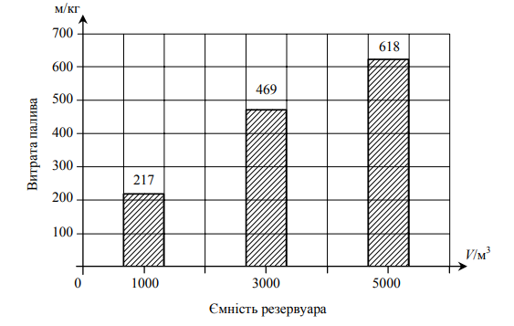
Рис. 1.5. Залежність місячних втрат авіаційного палива ТС-1 від ємності резервуара (літній місяць)
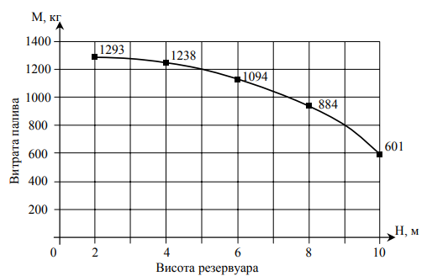
Рис. 1.6. Залежність втрат авіаційного палива ТС-1 від висоти наливання в резервуарі РВС-3000 за 30 діб за малих «дихань»

Розділ 2
Характеристика умов розташування та об'єкта дослідження

  - Загальна характеристика міжнародного аеропорту «Київ» (Жуляни)

Аеропорт «Київ» імені Ігоря Івановича Сікорського (Жуляни) − міжнародний аеропорт у Києві. Названо на честьвсесвітньо відомого авіаконструктора, який навчався у Київському політехнічному інституті у 1907- 1911 роках Ігоря Івановича Сікорського.
Аеропорт займає територію площею 265 га. Має одну злітно-посадкову смугу (ЗПС) завдовжки 2310 м та шириною 45 м (до реконструкції − 1800 м та 49 м відповідно). Ця ЗПС також використовується розташованим на території аеродрому 410-м заводом цивільної авіації [26].
Власник аеропорту – підприємець В. І. Хмельницький.
Неподалік знаходиться залізнична станція Київ-Волинський. До аеропорту прямують тролейбуси маршрутів №9 та №22, а також маршрутне таксі №565.
Історія створення міжнародного аеропорту «Київ» починається з 1924 року, коли Укрповітря шлях приготував усе необхідне для початку регулярних пасажирських перевезень у небі Радянської України. Центральним пунктом став Харків, де було споруджено величезний залізобетонний ангар та приміщення майстерень. Звідси пролягли повітряні маршрути Харків – Полтава – Київ та Харків – Полтава – Кременчук – Одеса [37].
У кількох містах УРСР потрібно було обладнати пасажирські аеродроми. У Києві для цієї мети пристосували військове льотне поле біля села Жуляни (нині місцевість у межах міста). 25 травня 1924 року сюди прибув пробним рейсом із Харкова літак Укрповітряного шляху «Червоний хімік» (системи «Дорне Комета»). Переліт зайняв 3 години 20 хвилин. З перших чисел червня почалися систематичні польоти з Харкова до Києва та назад за розкладом, у кожному напрямку за одним рейсом двічі на тиждень. На той момент аеропорту ще не існувало – було лише льотне поле.
Старий пасажирський термінал, радянської споруди, служив внутрішнім терміналом до середини 2013 року.
У 1930-ті роки головним аеропортом Києва був Броварський аеропорт, який було знищено німцями у 1941 році.
Новий аеровокзал було збудовано 1949 року за проектом архітектора Віктора Єлізарова — одного з авторів оновленого Хрещатика [33].
У назві «повітряних воріт» Києва слово «Жуляни» спочатку не було. 1920-х говорили «аеродром у Посту-Волинському», 1940—1950-х — «аеропорт на Чоколівці» або просто «Київський аеропорт», бо був у столиці України єдиним для Аерофлоту. Він приймав літаки з пасажирами та вантажами з різних кінців СРСР. Через Жуляни проходили міжнародні рейси з Москви до столиць держав соціалістичного табору.
Офіційно вживати назву «аеропорт Жуляни» розпочали вже у 1960-х після будівництва нового аеропорту у Борисполі. Після приєднання селища Жуляни до Києва аеропорт було перейменовано на міжнародний аеропорт Київ.
Генеральним планом розвитку міста Києва до 2025 року передбачено розвиток аеропорту «Київ» («Жуляни»).
Василь Хмельницький заявив, що вклав до аеропорту $70 млн на будівництво терміналів і взяв додатково $50 млн укредит і має намір домогтися, щоб аеропорт став ефективним [31]
У першій половині 2009 року було завершено реконструкцію злітнопосадкової смуги та з'явилася можливість приймати більш важкі літаки, такі як Boeing 737 та Airbus А320. З 11 травня 2009 року аеропорт розпочав роботу у цілодобовому режимі. Аеропорт має статус міжнародного. 17 травня 2012 року відкритий новий термінал «А» з пропускною спроможністю 320 пасажирів на годину, який став найбільшим терміналом аеропорту. Усередині терміналу працюють 4 ресторани, 5 барів, 3 магазини Duty Free, дві дитячі кімнати, звичайний та бізнес-зали.
Аеропорт знаходиться у комунальній власності міста Києва, однак у 2005 році робилися спроби перепідпорядкування об'єкту Міністерству транспорту та зв'язку для створення Міжнародного аеропорту малої та комерційної авіації. У зв'язку з високою вартістю землі в Києві озвучувалися також плани знесення аеродрому та перенесення рейсів із Жулян до приміських аеропортів «Антонов» або Авіабаза Васильків [29].
На території аеропорту знаходиться найбільший в Україні авіаційний музей, де на майданчику просто неба представлено багато зразків цивільної та військової авіатехніки.
Перед початком чемпіонату ЄВРО-2012 було збудовано Міжнародний термінал «А», який обслуговує усі міжнародні рейси. Також у 2013 році було введено в експлуатацію термінал внутрішніх рейсів «Д» та бізнес термінал «Б». Усі термінали перебувають у приватному управлінні.
З 27 березня 2011 року через аеропорт Жуляни здійснює рейси авіакомпанія Wizz Air, яка змінила свою базу та перевела сюди повітряні судна з аеропорту Бориспіль. З 15 вересня 2013 року авіакомпанія flydubai відкрила прямий рейс з Жулян до Дубаї (DXB). Рейс виконується 14 разів на тиждень, двічі на день.
22 березня 2018 року Київська міська рада присвоїла аеропорту «Київ» ім'я авіаконструктора Ігоря Сікорського [33].
Василь Хмельницький заявив, що вклав в аеропорт $ 70 млн на будівництво терміналів, додатково взяв $ 50 млн у кредит і має намір досягти ефективності аеропорту [33].
23 травня 2019 року було завершено розширення основного терміналу «A» на 9,5 тис. м², унаслідок чого загальна площа збільшилася до 23,7 тис. м² [33].
У листопаді 2020 року було оголошено тендер на подовження ЗПС. Відповідно до тендеру, у міжнародному аеропорті «Київ» повинна бути передбачена реконструкція існуючої штучної злітно-посадкової смуги довжиною 2310 м з подовженням на 500 м [38].
У грудні 2020 року було обладнано пункт забору аналізів [8] та розпочато тестування на COVID-19 в рамках аеропорту Київ. Тестування проводиться двома способами: Тест на антиген та ПЛР-тест. Тестування проводиться 24/7 та займає в середньому від 15 хвилин до 24 годин [9]. 24 лютого 2022 роботу з початком повномасштабного вторгнення роботу аеропорту було зупинено[33].
Третій український аеропорт за пасажиропотоком після аеропорту «Бориспіль» та аеропорту «Львів» (без урахування тимчасово окупованих територій). Займає територію площею 275 га.
Єдина злітно-посадкова смуга завдовжки 2310 м і завширшки 45 м. У першій половині 2009 року була закінчена реконструкція злітно-посадкової смуги. Завдяки подовженню ЗПС на 510 м з'явилася можливість приймати більш важкі літаки, зокрема Boeing 737 і Airbus A320. З 11 травня 2009 року аеропорт почав роботу в цілодобовому режимі). За двома злітними курсами ЗПС діє ILS І категорії, що створює обмеження для посадки ПС за умов недостатньої видимості. Злітно-посадкові смуги аеропорту активно використовує Завод 410 цивільної авіації, який межує з територією аеродрому [33].
Міжнародний аеропорт «Жуляни» зазнав значної розбудови в рамках підготовки до чемпіонату Євро-2012. 17 травня 2012 відкрито новий міжнародний термінал «A» для обслуговування міжнародних рейсів, що став найбільшим терміналом аеропорту − на момент відкриття його пропускна здатність становила 320 пасажирів на годину. 2013 року були введені в експлуатацію термінал внутрішніх рейсів «D» і бізнес-термінал «B». Усі термінали перебувають у приватному управлінні.
Юридично аеропорт перебуває в комунальній власності столиці України (Київ), проте в 2005 році були спроби перепідпорядкування об'єкта Міністерству транспорту та зв'язку для створення Міжнародного аеропорту малої і комерційної авіації. У зв'язку з високою вартістю землі в Києві озвучувалися також плани знесення аеродрому і перенесення рейсів з Жулян в приміські аеропорти «Антонов» або Авіабаза Васильків [33].
Усередині терміналу «A» працюють чотири ресторани (Molto Bene, Kilometre Zero, Пироги та друзі, Porto Bello), 5 барів, два магазини Duty Free (Duty Free NTY, Duty Free Heinemann), два дитячі кімнати, звичайна і бізнес-зали [33].
На території аеропорту розташований найбільший в Україні та один з найбільших у світіДержавний музей авіації України, де на майданчику просто неба представлено багато зразків цивільної та військової авіатехніки. У міжнародному аеропорту «Київ» діють три пасажирські термінали, табл. 2.1. [29].
До складу аеропорту входить навчальний центр «МАЙСТЕР-АВІА» (див. табл. 2.2), який є сертифікованим навчальним закладом цивільної авіації. Ця установа має право здійснювати професійну підготовку та підвищення кваліфікації персоналу з наземного та пасажирського обслуговування, а також здійснення підготовки, перепідготовки та підвищення кваліфікації персоналу з авіаційної безпеки та здатна забезпечувати навчальний процес [33].
Міжнародний аеропорт «Київ» в мирний час співпрацював з понад 43 авіакомпаніями, виконуючи рейси у близько 140 міст та 48 країн світу.
Таблиця 2.1
Термінали міжнародного аеропорту «Київ» (Жуляни)
Назва | Характерні особливості
Термінал «А» | Обслуговування міжнародних рейсів. Стійки реєстрації 1-18.
Термінал «В» | Бізнес-термінал.
Термінал «D» | Обслуговування внутрішніх рейсів. Стійки реєстрації 1-12.

Аеропорт «Київ» є хабом для авіакомпанії Wizz Air. 27 березня 2011 року авіакомпанія Wizz Air Ukraine змінила свій хаб із аеропорту «Бориспіль» на аеропорт «Жуляни», яка 2015 року припинила свою діяльність через нерентабельність. Втім, її повітряний флот перейняла материнська авіакомпанія Wizz Air Hungary, яка продовжила оперувати в аеропорту «Київ» [38]
Таблиця 2.2
Особливості навчального центру «МАЙСТЕР-АВІА» міжнародного аеропорту «Київ» (Жуляни) (складено автором за даними [33])
Напрями підготовки персоналу з авіаційної безпеки | Напрями підготовки персоналу з наземного та пасажирського обслуговування
− «Базова підготовка персоналу служби авіаційної безпеки»  − «Первинна підготовка з авіаційної безпеки»  − «Забезпечення контролю доступу до контрольованих зон та охорони повітряних суден» | − «Перевезення небезпечних вантажів повітряним транспортом»  − «Наземне адміністрування та контроль»  − «Обслуговування пасажирів»  − Обробка багажу в сортувальній зоні та в зоні видачі багажу  − «Обслуговування на пероні»  − «Обслуговування повітряного судна»

Таблиця 2.3
Пасажирські та вантажні авіалінії та напрямки
міжнародного аеропорту «Київ» (Жуляни)
Пасажирські
Авіакомпанія | Пункт призначення
Alitalia | Рим-Ф'юмічіно
Belavia | Мінськ
Buta Airways | Баку
EllinAir | Сезонно: Закінф, Іракліон, Салоніки
LOT Polish Airlines | Варшава-Шопен
Motor Sich Airlines | Запоріжжя, Одеса (з 27 квітня 2021), Чернівці
Pegasus Airlines | Даламан
Vueling | Сезонний: Барселона
Wizz Air | Афіни, Берлін, Біллунн, Болонья (з 29 березня 2021), Братислава, Брюссель-Шарлеруа (з 19 грудня 2021), Будапешт, Катанія (з 29 березня 2021), Кельн/Бонн, Копенгаген, Дортмунд, Гданськ, Гамбург, Ганновер, Катовиці, Краків, Ларнака, Лісабон, Лондон-Лутон, Меммінген, Мілан–Мальпенса (з 28 березня 2021), Неаполь, Нюрнберг, Пардубиці, Познань, Рига, Рим– Ф'юмічіно (з 28 березня 2021), Таллінн, Салоніки, Тревізо, Відень, Вільнюс, Варшава-Шопен, Вроцлав. Сезонно: Бургас (з 11 червня 2021), Зальцбург.
Вантажні
SprintAir | Варшава-Шопен

Зупинка громадського транспорту «Міжнародний термінал «A»» розташована біля в'їзду на парковку терміналу «A». Громадський транспорт курсує з 6:30 до 22:30 (крім 92Н), квитки можна придбати у водія або в кіосках.
− Автобус № 78, Райдержаміністрація − станція метро Васильківська.
− Тролейбус № 9, Аеропорт − станція метро Палац спорту, ч/з Південний вокзал залізничної станції Київ-Пасажирський і станцію метро Університет.
− Тролейбус № 22, Аеропорт − вулиця Ольжича, ч/з станції метро Шулявська, Дорогожичі.
− Нічний тролейбус № 92Н, Міжнародний аеропорт «Київ» − проспект Свободи. Курсує з 22:45 до 05:47.
Маршрутне таксі:
− № 169 курсує від зупинки Вишневе до вулиці Старовокзальна.
− № 368 курсує від Боярки до вулиці Старовокзальна.
− № 302 прямує до станції метро «Контрактова площа».
− № 482 курсує від проспекту Глушкова до станції метро «Дорогожичі».
− № 496 курсує від лікарні «Феофанія» до станції метро «Лук'янівська».
− № 499 курсує від станції метро «Васильківська» до Обласної лікарні [33].
Аналіз пасажиропотоку КП МА «Київ» (Жуляни) за 2009-2022 роки зазначений на рис. 2.1. [29].
Пасажиропотік через пандемію COVID-19 зменшився в у 2020 році, але поступово відновлювався у 2021 році. Але через військові дії на території України аеропорт припинив свою діяльність у після 24 лютого 2022 року.
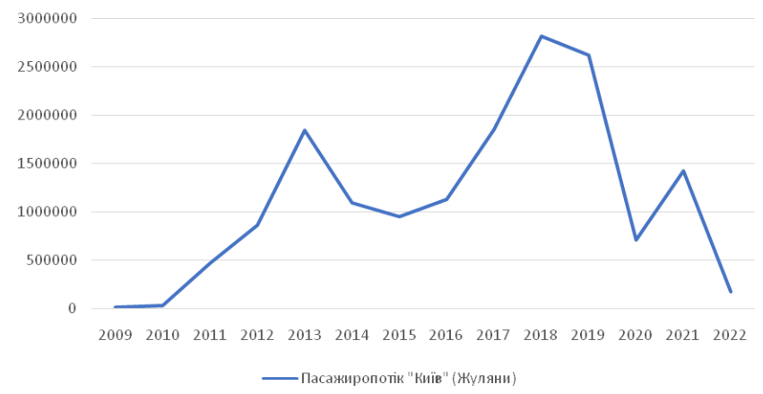
Рис. 2.1. Пасажиропотік міжнародного аеропорту «Київ» (Жуляни) на 2009-2022 рр.
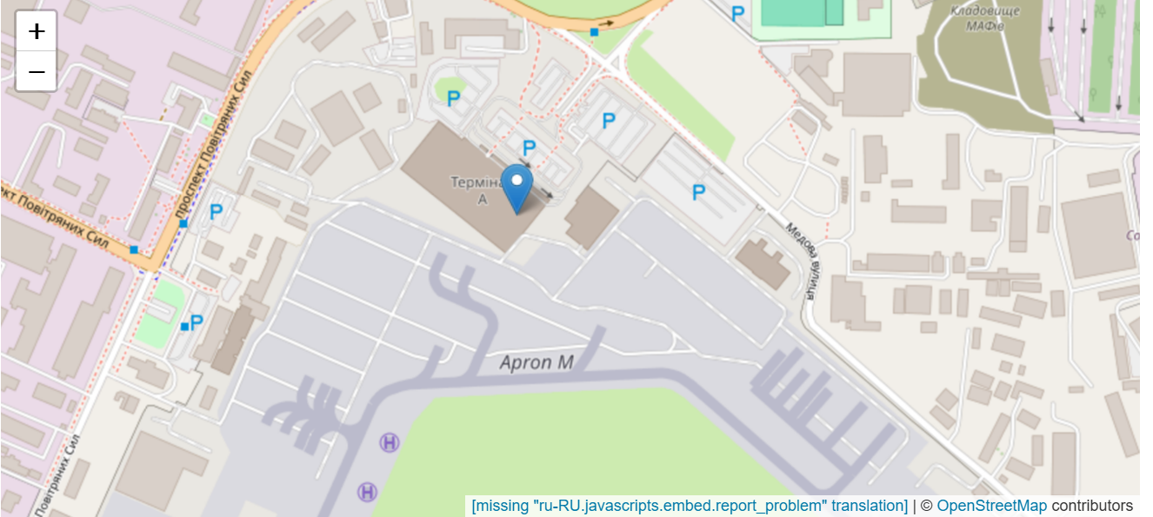
Рис. 2.2. Географічне розташування міжнародного аеропорту «Київ» (Жуляни)

  - Фізико-географічне розташування міжнародного аеропорту «Київ» (Жуляни)

Місто розташоване в центрі східної Європи на берегах р. Дніпро. Сучасний Київ, де сьогодні мешкає понад 2,9 млн. людей, входить до числа десяти найбільших міст Європи, а за кількістю населення та площею території, що в межах міської смуги становить 835,6 кв.км. З півночі на південь місто простягнулося на 42,1 км, із заходу на схід – на 41,9 км.
Своєрідність і різноманітність природних умов Києва пов’язані з його розташуванням на межі фізико-географічних зон: лісостепової та мішаних лісів. Північна частина міста розташована на Поліській низовині, південно-західна (правобережна) – на Придніпровській височині, південно-східна (лівобережна) – на Придніпровській низовині.
Поверхня правобережної частини міста – підвищена платоподібна рівнина, розчленована ярами та балками, долинами невеликих річок, лівобережної – низовинна рівнина. Характерні форми рельєфу правобережжя – гори-останці, зокрема, Печерська (її висота найбільша – 196 м над рівнем моря), Старокиївська (188 м), Батиєва (176 м), Хоревиця (174 м), Багринова (170 м), Щекавиця, Замкова, Звіринецька, Чорна, Черепанова, Лиса. Найвідоміші яри: Бабин, Хрещатий, Смородинський, Кмитів, Протасів, Цимбалів та інші.
Найнижчі ділянки міста відповідають рівню води в Дніпрі – близько 92 м над рівнем моря.
У геологічному відношенні м. Київ з прилеглими до нього територіями розташований у зоні стику двох регіональних структур північно-східного схилу Українського кристалічного щита та південно-західного борту ДніпровськоДонецької западини. Межею між ними слугує Дніпровська зона розломів північнозахідного простягання. Завдяки цьому Київ знаходиться у досить спокійній тектонічній зоні.
Ґрунтовий покрив Києва є вельми строкатим, зважаючи на різноманітність природних умов. Північним околицям міста, що тяжіють до Полісся, властиві дерново-підзолисті ґрунти, сформовані переважно під хвойними лісами. На правобережній високій частині міста панують звичні для більшої частини України ґрунти – чорноземи. Утворились вони переважно на дуже своєрідних пухких, добре провітрюваних і відносно сухих суглинках – лесах. У природних київських лісопарках поширені темно – сірі лісові ґрунти, що утворились під пологом широколистяних лісів.
Місто Київ є багатим на воду: існують значні запаси підземної води; окрім цього, великою є кількість поверхневих водних об'єктів: річок, озер, ставків. Гідрографічна мережа району представлена р. Дніпро, річками його басейну (Десна, Либідь, Сирець, Нивка, Горенка, Віта, струмок Пляховий), озерами, болотами, штучними ставками і каналами. Дніпро і його долина мають вирішальний вплив на природні умови Києва і дислокацію елементів його житлово-промислової агломерації.
Протяжність річок по території міста складає 104,28 км. Найбільшими так званими малими річками Києва, що течуть на території міста та впадають у Дніпро, є Либідь, Сирець, Нивка і Віта в правобережній частині столиці, а також Дарниця – в Лівобережній.
Згідно з генетичною класифікацією водойми Києва поділяються на чотири типи: озера, що генетично пов’язані з заплавою р. Дніпра (Бабине, Тельбін, Вирлиця та ін.); озера-стариці історичних русел річок (до водойм цього типу належить каскад озер Опечень); стави на постійно існуючих та пересихаючих водотоках (на річках Нивка, Горенка, Сирець та ін.); безстічні озера (Синє, Центральне, Глинка). У північній, центральній та південній частинах міста на правобережній заплаві Дніпра знаходяться озера системи Опечень (Мінське, Лугове, Пташине, Богатирське, Кирилівське, Йорданське), озера Редьчине, Центральне, Вербне та затоки Верблюд, Собаче Гирло, Оболонь, Київська Гавань, Славутич, озера Видубицьке, Конча та Заспа, рукав Коник, затока Старик та ін.
Характерним для режиму всіх річок є чітко виражена весняна повінь, низька літня межень, дещо підвищені рівні восени через сезонні дощі. Живлення річок змішане з переважаючим живленням ґрунтовими водами.
За середньорічними концентраціями забруднювальних домішок за 2021 рік на 10-ти постах міста рівень забруднення оцінювався, як високий. Місцем з найбільшим забрудненням повітря був район Бессарабської площі. Також високим рівнем забруднення характеризувались вулиці Каунаська, Семена Скляренка, Деміївська площа, проспект Перемоги (район станції метро «Святошин»), площа
Перемоги, бульвар Лесі Українки, вулиця Олександра Довженка (район станції метро «Шулявська»), Оболонський проспект, вулиця Академіка Стражеска (перетин з бульваром Вацлава Гавела). Підвищений рівень забруднення зафіксовано на вулиці Попудренка (район станції метро «Чернігівська»), в районі Гідропарку та на вулиці Інженера Бородіна (район ДВРЗ).
Низьким рівнем забруднення увесь рік характеризувався район проспекту Науки, 37 – зелена зона міста (рис. 2.3).
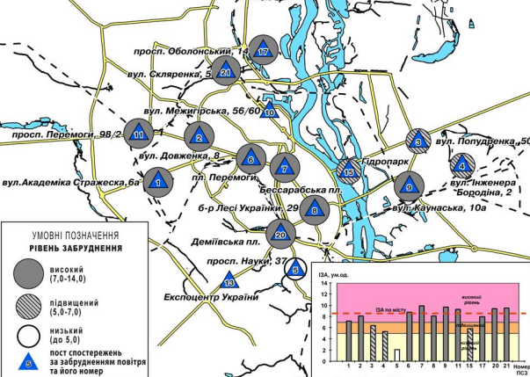
Рис.2.3. Рівні забруднення атмосферного повітря на постах спостережень мережі моніторингу обсерваторії у м. Києві за 2021 рік

У порівнянні з попеpеднiм роком рівень забруднення атмосферного повітря міста дещо знизився (ІЗА з 9,6 у 2020 році до 8,6 ум.од. у 2021 році), але залишився на рівні високого. Високий рівень забруднення обумовлено середньорічними концентраціями таких пріоритетних домішок, як діоксид азоту, формальдегід, оксид азоту, фенол, діоксид сірки.
Порівняно з 2020 р. відмічалось зниження середньорічних концентрацій діоксиду сірки та фенолу, деяке підвищення вмісту формальдегіду. Вміст інших забруднювальних домішок майже не змінився.
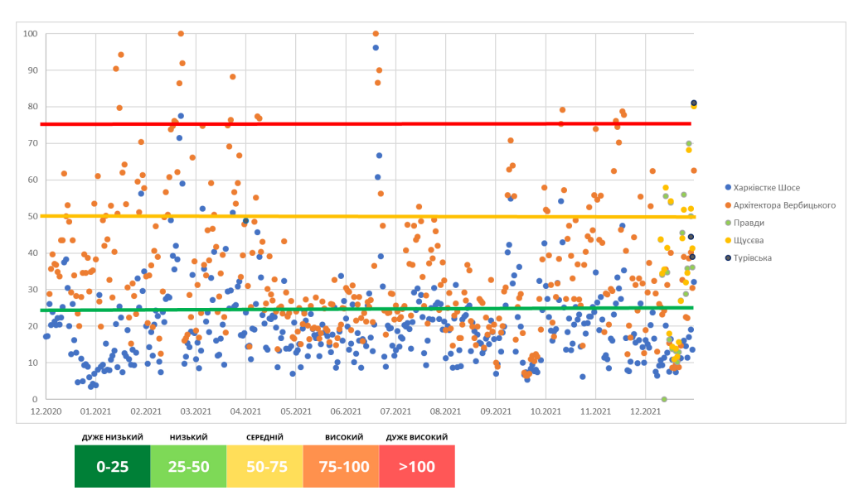
Рис.2.4. Динаміка стану якості атмосферного повітря у м.Києві в період з 01.01.2021 по 31.12.2021 (за загальним індексом якості повітря CAQI)

  - Кліматична характеристика об'єкта дослідження

Місто Київ характеризується помірно континентальним кліматом з теплим літом і м’якою зимою, оптимальною зволоженістю. Відчутний вплив на клімат Києва річки Дніпро (Канівського водосховища). Велика рухома водна площа сприяє формуванню бризового перенесенню повітря: вдень різниця температур між водою та суходолом створює потоки свіжого вологого повітря до міста. Протягом року переважає антициклонічна діяльність, якій властива доволі стійка, малохмарна погода.
Взимку в Києві утворюється сніговий покрив, середня висота покриву в лютому 20 см, максимальна – 440 см. Рівень сумарної сонячної радіації взимку порівняно невеликий – близько 300 МДж/м², протягом весни збільшується і може сягати 1340 – 1500 МДж/м². Влітку відбувається подальше збільшення притоку тепла і в липні – серпні він становить близько 1720 МДж/м². Восени надходження сумарної радіації помітно знижується, у жовтні – листопаді її рівень в 1,5 – 2 рази менший, ніж навесні. Середня місячна температура повітря +9,2℃.
Київ належить до районів України із достатнім рівнем зволоження, з характерною кількість опадів за рік 500 – 600 мм. Близько 70% усієї кількості опадів випадає в теплий період, 30% припадає на холодні місяці року. Найменша їх кількість спостерігається в період з січня по березень. З квітня кількість опадів зростає і змінюється їх характер: починають переважати короткочасні дощі.
По функціональному використанню територія м. Києва розділяється на такі зони:
− сельбищну;
− промислову;
− рекреаційну (лісові масиви, парки, сквери, зелені насадження загального користування, об’єкти природоохоронного фонду, водоймища).
Кожна із функціональних зон характеризується своїми особливостями, призначенням і впливом на навколишнє природне середовище.
Сельбищна зона характеризується висотною забудовою в центральній правобережній частині міста, на нових масивах – Оболонь, Виноградар, Теремки тощо, на Лівобережжі – масиви Троєщина, Харківський, а також приватною забудовою, яка розташована переважно на околиці міста по його периметру.
Архітектурно – будівельне кліматичне районування території України. Поділ території України на кліматичні райони та підрайони зроблено на основі комплексного аналізу впливу середньомісячної температури повітря у січні та липні, середньої швидкості вітру у січні, середньої місячної вологості повітря у липні та середньої річної кількості опадів на типологію будинків.

Таблиця 2.1
Кліматичні райони України
Кліматичний район, підрайон |  | Температура повітря, °С |  |  |  | Кількість опадів за рік, мм | Відносна вологість у липні, % | Швидкість вітру у січні, м/с
 |  | середня за |  | абсолютна |  | Кількість опадів за рік, мм | Відносна вологість у липні, % | Швидкість вітру у січні, м/с
 |  | січень | липень | Мініма-льна | Макси-мальна | Кількість опадів за рік, мм | Відносна вологість у липні, % | Швидкість вітру у січні, м/с
І-Північно-західний (Полісся, Лісостеп) |  | Від -5 до -8 | Від 18 до 20 | Від -37 до -40 | Від 37 до 40 | Від 550 до 700 | Від 65 до 75 | Від 3 до 4
ІІ-Південно-східний (Степ) |  | Від -2 до -6 | Від 21 до 23 | Від -32 до -42 | Від 39 до 41 | Від 400 до 500 | Менше 65 | Від 4 до 6
ІІІ-Українські Карпати | ІІІА-Карпатський (Передкарпаття, Гірські Карпати) | -7 | 14 | -38 | 35 | 1600 | Від 77до 81 | 3
ІІІ-Українські Карпати | ІІІБ-Закарпатський | -4 | 19 | -32 | 39 | 1000 | Більше 70 | 3
IV-Південний берег Криму |  | 3 | 23 | -20 | 39 | 600 | Менше 60 | 4-5
V-Кримські гори |  | -4 | 16 | -27 | 32 | 1060 | 70 | 4-5

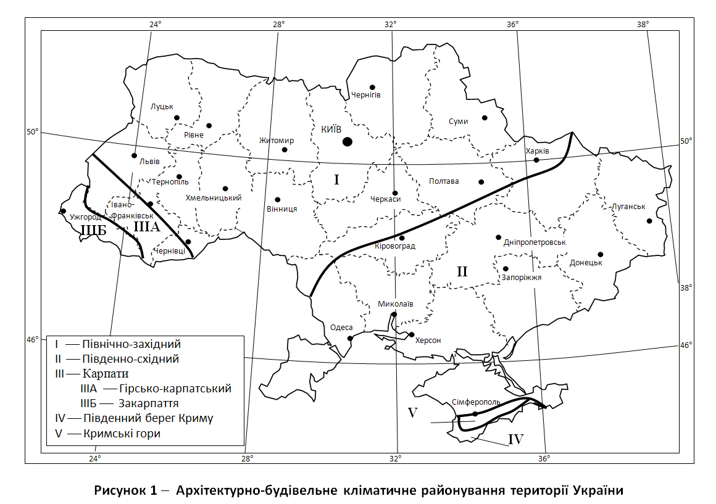
Рис. 2.5. Архітектурно-будівельне кліматичне районування території України

Максимальна швидкість вітру для більшої частини території України буває взимку, мінімальна — влітку. Найбільша швидкість вітру спостерігається в Карпатах та Кримських горах (до 35— 50 м). Найменша у північних та північно-західних районах України (в середньому 3,5 м/с).
День літнього сонцестояння (22 червня) — найдовший день року і триває в Києві 16,5 години, а ніч — найкоротша — 7,5 годин. У цей день висота Сонця над горизонтом опівдні становить 63,2°.
Найкоротший день року — день зимового сонцестояння (22 грудня) — триває 8,3 години, а висота Сонця опівдні — лише 16,2°. Постійна різниця між середнім сонячним та московським декретним поясним часомДля Києва — 58 хвилин: коли за середнім сонячним часом настає полудень, то за московським часом буде 12 годин 58 хвилин. Саме в цей момент Сонце досягає найвищої точки над горизонтом Києва (якщо не враховувати поправки на рівняння часу, яка змінюється протягом року у межах плюс-мінус 16 хвилин). Тривалість сонячного сяяння залежить від хмарності неба. Протягом року визначають дуже малохмарні місяці. Наприклад, у липні 1936 р. тривалість сонячного сяяння становила 385 з 492 годин світлої частини діб. Утравні-серпні вона, як правило, перевищувала 165-177 годин. Взимку в окремі періоди тривалість сонячного сяяння становила лише 2-8 годин на місяць.
За рік вона рідко перевищувала 2000 годин (у 1953 р. 2282 годин). Уроки з хмарною погодою (наприклад, у 1912 р.) зменшувалася до 1200 годин. У Києві в середньому 45% світлої частини доби небо вкрите хмарами. Влітку найбільш сонячна частина доби — ранок (8-11 годин), взимку — після полудня (14-15 годин).
Нагромаджене за рахунок радіації тепло витрачається поверхнею Землі..Так, за підрахунками Л.І.Сакалі, на турбулентний теплообмін між земною поверхнею та атмосферою в Києві витрачається близько 14 МДж/м² кв на рік, з них майже половина влітку. Витрати тепла на випаровування становлять 31 МДж/м² на рік, з них за літо — близько 15 МДж/м². Витрати тепла на теплообмін у грунті влітку становлять 1,1 МДж/м².
Відносна вологість нічного повітря взимку становить 80-90%, влітку — близько 65%; удень — відповідно 80-85% та близько 50%. В окремі періоди повітря буває дуже сухим. Відомий випадок, коли вологість знизилася до 12%. Середній місячний дефіцит вологості повітря у жовтні-березні менший — 1,5 мм р.с, а в червні-серпні — 8,5-9,2 мм р.с. У серпні 1948 р. абсолютна вологість досягла 24,5 мм р.с. Відчувалася сильна задуха. Взимку, незважаючи на високу відносну вологість повітря, абсолютна вологість дуже мала (завдяки низьким температурам). Так, при температурі 0° у їм куб повітря може міститися не більше 6 г водяної пари. Надлишок конденсується, оскільки відносна вологість за таких умов наближається до 100%.
Таблиця 2.2
Середньомісячна та річна швидкість вітру (м/с)
I | II | III | IV | V | VI | VII | VIII | IX | X | XI | XII | Рік
2,8 | 2,9 | 2,7 | 2,6 | 2,3 | 2,2 | 2,9 | 2,1 | 2,0 | 2,1 | 2,3 | 2,6 | 2,5
Таблиця 2.3
Річний хід температури та відносної вологості повітря
 | Значення кліматичного параметру
 | І | ІІ | ІІІ | ІV | V | VI | VII | VIII | IX | X | XI | XII | Рік
t, °С | -4,7 | -3,6 | 1,0 | 9,0 | 15,2 | 18,3 | 19,8 | 19,0 | 13,9 | 8,1 | 1,9 | -2,5 | 7,9
φ, % | 83 | 79 | 74 | 66 | 62 | 68 | 69 | 68 | 74 | 77 | 84 | 85 | 74

Будуємо графік річного ходу вологості за даними таблиці та визначаємо межі комфортної вологості.
Таблиця 2.4
Температура повітря та опади
Температура
Місяць | Січень | Лютий | Березень | Квітень | Травень | Червень | Липень | Серпень | Вере-ень | Жовтень | Листопад | Грудень
Абсолютний максимум, °C | 11,1 | 17,3 | 22,4 | 29,1 | 33,6 | 35,0 | 39,4 | 39,9 | 33,8 | 29,5 | 23,2 | 14,7
Середній максимум, °C | 1,5 | -0,2 | 5,0 | 13,7 | 20,4 | 23,5 | 24,5 | 24,1 | 18,6 | 12,1 | 4,5 | 0,4
Середня температура, °C | -4,7 | -3,6 | 1,0 | 9,0 | 15,2 | 18,3 | 19,8 | 19,0 | 13,9 | 8,1 | 1,9 | -2,5
Середній мінімум, °C | -6,8 | -5,9 | -1,7 | 4,9 | 10,6 | 14,0 | 15,3 | 14,6 | 9,9 | 4,6 | -0,3 | -4,2
Абсолютний мінімум, °C | -31,1 | -32,2 | -24,9 | -10,4 | -2,4 | 2,4 | 5,8 | 3,3 | -2,9 | -17,8 | -21,9 | -30
Опади
Середня кількість опадів, мм | 41 | 42 | 40 | 48 | 56 | 76 | 77 | 68 | 55 | 4 | 51 | 46
Наявність снігового покрову, дні | 26 | 25 | 17 | - | - | - | - | - | - | - | 7 | 20

Таблиця 2.5
Фонові показники району експлуатації
№ п/п | Кліматичні показники, що аналізуються | Підрайон | Значення кліматичних параметрів
1 | Архітектурно-будівельний район | I | Північно-західний
2 | Температурна зона | I | Більше 3500 градусодіб
3 | Район за вагою снігового покриву | V | 1600 Па
4 | Район за товщиною стінки ожеледиці | II | b=16
5 | Район за тиском вітру | II | 450 Па
6 | Район за середньою швидкістю вітру у зимовий період | I | Від 3,1 до 4 м/с
7 | Абсолютний мінімум температури повітря | I | Від -37 до -40 ºС
8 | Середньомісячна температура повітря в січні | I | Від -5 до -8 ^{º}С
9 | Середньомісячна температура повітря в липні | I | Від +18 до +20 ºС
10 | Абсолютний максимум температури повітря | I | Від 37 до 40 ºС
11 | Кількість опадів за рік | I | Від 550 до 700 мм
12 | Відносна вологість у липні | І | Від 65 до 75 %

Таблиця 2.6
Вітровий режим Київської області
Місяці | Параметр | Бік горизонту
Місяці | Параметр | Пн | ПнСх | Сх | ПдСх | Пд | ПдЗх | Зх | ПнЗх
І | повторюваність | 11,2 | 4,6 | 5,8 | 11,9 | 14,1 | 14,0 | 23,5 | 14,9
І | швидкість вітру | 3,2 | 2,0 | 1,7 | 2,0 | 2,7 | 3,0 | 3,0 | 2,9
VII | повторюваність | 18,0 | 9,1 | 4,8 | 8,0 | 11,3 | 10,4 | 20,4 | 18,0
VII | швидкість вітру | 2,7 | 2,1 | 1,6 | 1,8 | 2,1 | 2,3 | 2,1 | 2,4

Графіки будуємо за даними ДСТУ - Н Б В.1.1 – 27:2011 «Будівельна кліматологія».
Місто Київ знаходиться на 50°24' пн.ш.
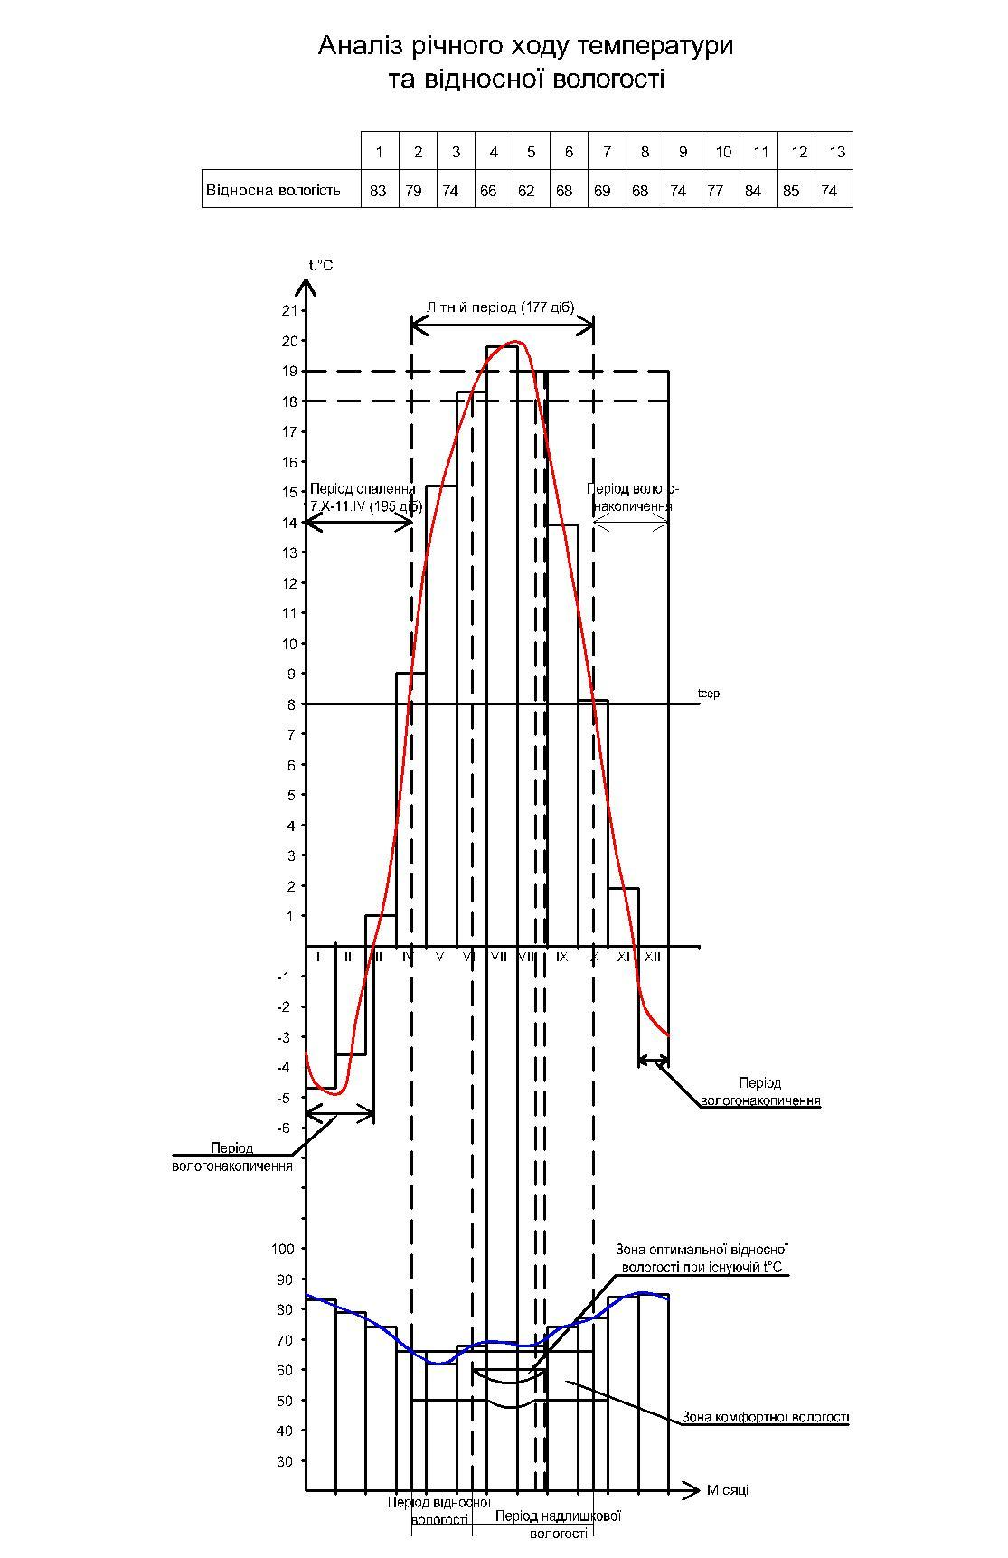
Рис.2.6. Результати аналізу річного ходу температур та вологості.

Таблиця 2.7
Інтенсивність сонячної радіації, Вт/м²
Вид радіації | Інтенсивність сонячної радіації, Вт/м², що надходить при безхмарному небі за годину доби
Вид радіації | 3-4 | 4-5 | 5-6 |  | 6-7 |  | 7-8 |  | 8-9 |  |  | 9-10 |  | 10-11 |  | 11-12 |  | 12-13 |  | 13-14 |  | 14-15 |  | 15-16 |  | 16-17 |  | 17-18 | 18-19 | 19-20 | 20-21
На горизонтальну площину
Пряма | 0 | 12 | 66 |  | 176 |  | 307 |  | 447 |  |  | 565 |  | 649 |  | 691 |  | 691 |  | 649 |  | 565 |  | 447 |  | 307 |  | 176 | 66 | 12 | 0
Розсіяна | 3 | 20 | 45 |  | 72 |  | 101 |  | 132 |  |  | 151 |  | 166 |  | 171 |  | 171 |  | 166 |  | 151 |  | 132 |  | 101 |  | 72 | 45 | 20 | 3
На вертикальну площину південної орієнтації
Пряма | 0 | 0 |  | 0 |  | 0 |  | 23 |  | 138 | 248 |  | 330 |  | 374 |  | 374 |  | 330 |  | 248 |  | 138 |  | 23 |  | 0 |  | 0 | 0 | 0
Розсіяна | 2 | 5 |  | 27 |  | 44 |  | 66 |  | 93 | 113 |  | 129 |  | 136 |  | 136 |  | 129 |  | 113 |  | 93 |  | 66 |  | 44 |  | 27 | 5 | 2
На вертикальну площину східної орієнтації
Пряма | 0 | 84 |  | 301 |  | 454 |  | 519 |  | 512 | 425 |  | 278 |  | 96 |  | 0 |  | 0 |  | 0 |  | 0 |  | 0 |  | 0 |  | 0 | 0 | 0
Розсіяна | 4 | 10 |  | 69 |  | 105 |  | 132 |  | 146 | 137 |  | 122 |  | 102 |  | 86 |  | 75 |  | 65 |  | 58 |  | 48 |  | 37 |  | 25 | 5 | 2
На вертикальну площину західної орієнтації
Пряма | 0 | 0 |  | 0 |  | 0 |  | 0 |  | 0 | 0 |  | 0 |  | 0 |  | 96 |  | 278 |  | 425 |  | 512 |  | 519 |  | 454 |  | 301 | 84 | 0
Розсіяна | 2 | 5 |  | 25 |  | 37 |  | 48 |  | 58 | 65 |  | 75 |  | 86 |  | 102 |  | 122 |  | 137 |  | 146 |  | 132 |  | 105 |  | 69 | 10 | 4

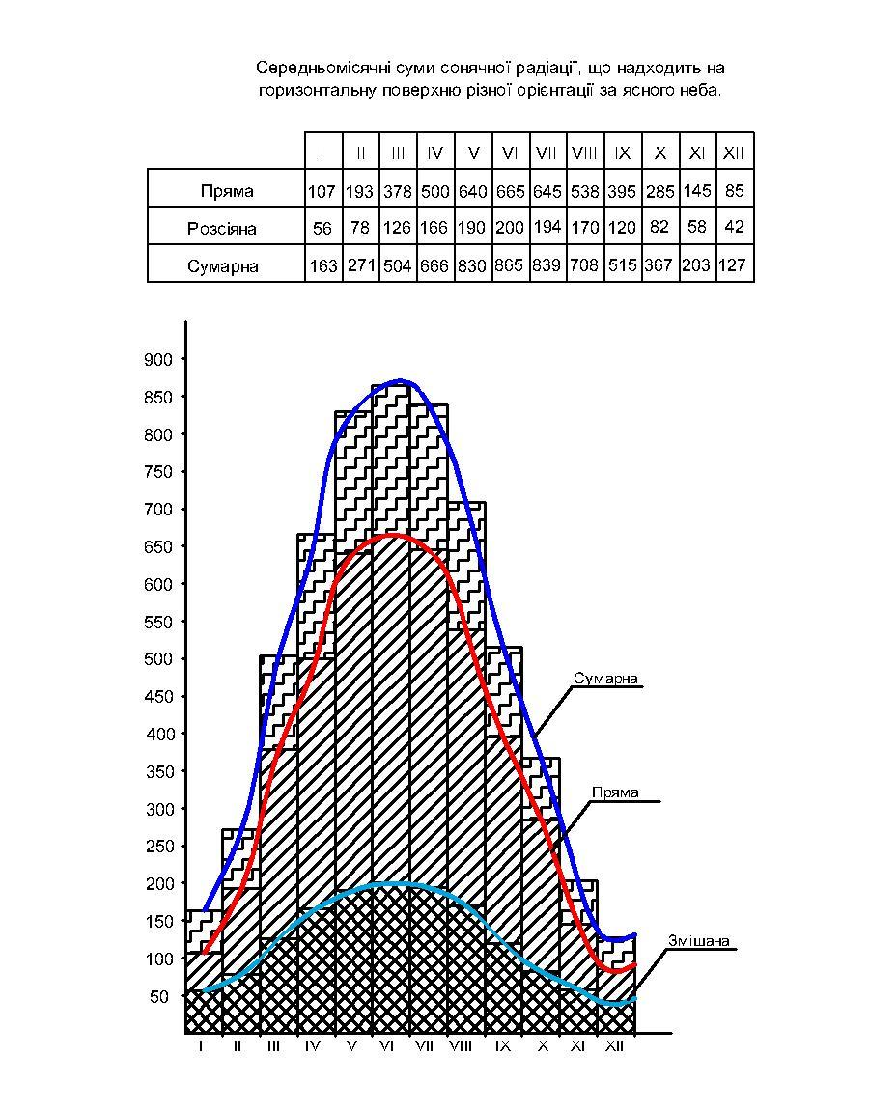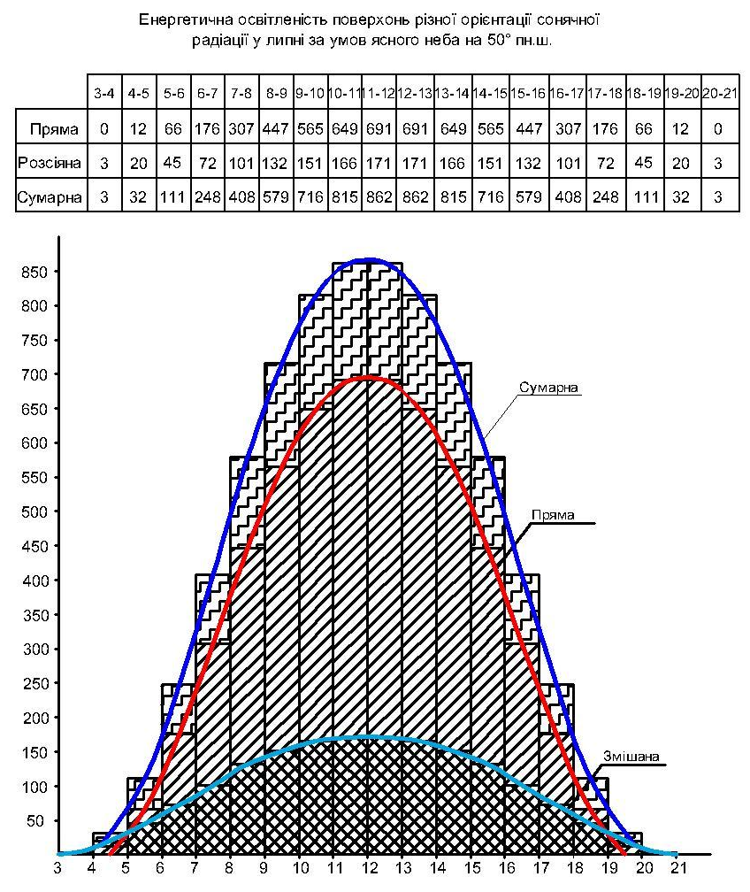

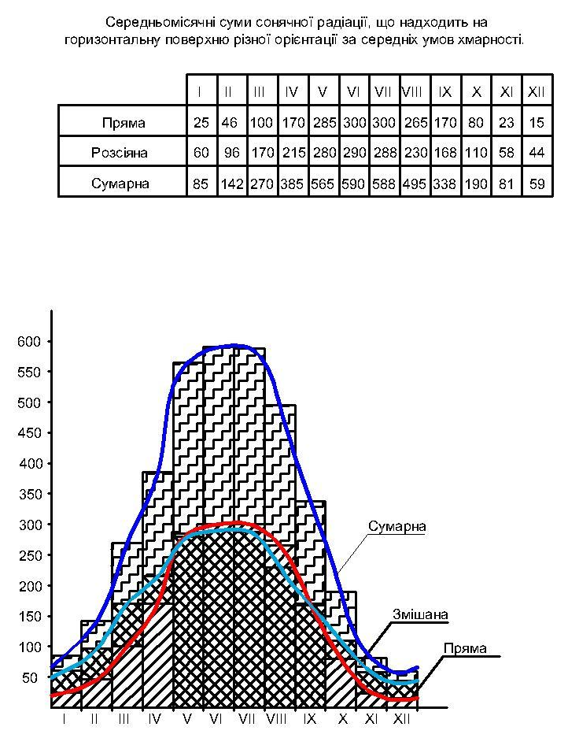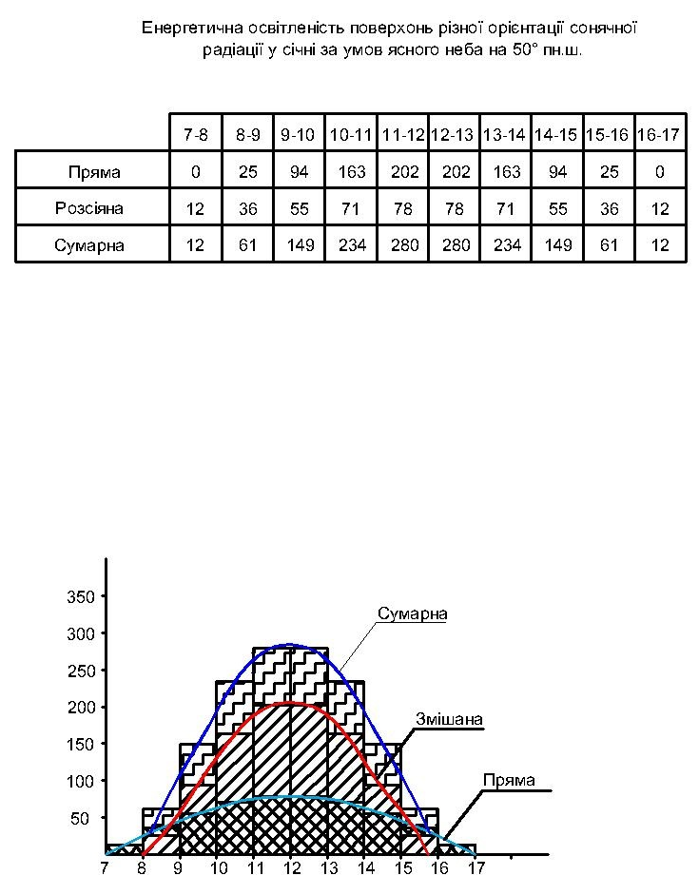
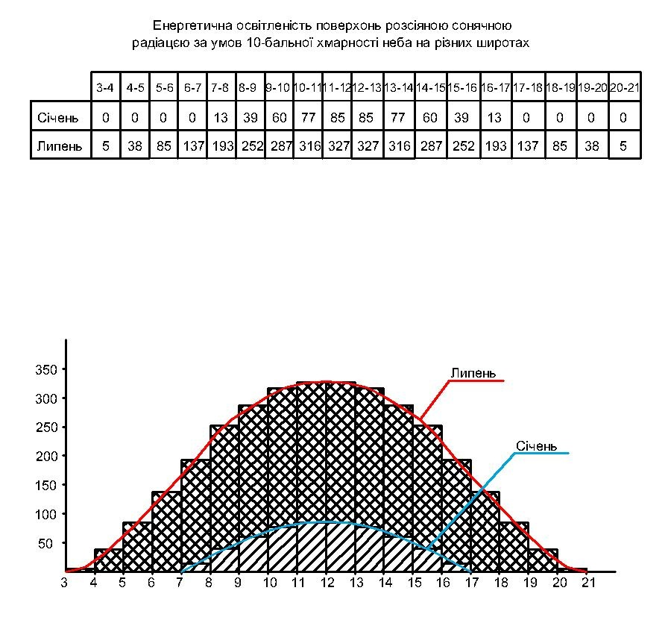
  - Геологічна характеристика об'єкта дослідження

Поверхня правобережної частини міста – підвищена платоподібна рівнина, розчленована ярами та балками, долинами невеликих річок, лівобережної – низовинна рівнина. Характерні форми рельєфу правобережжя – гори-останці, зокрема, Печерська (її висота найбільша – 196 м над рівнем моря), Старокиївська (188 м), Батиєва (176 м), Хоревиця (174 м), Багринова (170 м), Щекавиця, Замкова, Звіринецька, Чорна, Черепанова, Лиса. Найвідоміші яри: Бабин, Хрещатий, Смородинський, Кмитів, Протасів, Цимбалів та інші.
Найнижчі ділянки міста відповідають рівню води в Дніпрі – близько 92 м над рівнем моря.
У геологічному відношенні м. Київ з прилеглими до нього територіями розташований у зоні стику двох регіональних структур північно-східного схилу Українського кристалічного щита та південно-західного борту ДніпровськоДонецької западини. Межею між ними слугує Дніпровська зона розломів північно-західного простягання. Завдяки цьому Київ знаходиться у досить спокійній тектонічній зоні. Ґрунтовий покрив Києва є вельми строкатим, зважаючи на різноманітність природних умов. Північним околицям міста, що тяжіють до Полісся, властиві дерново-підзолисті ґрунти, сформовані переважно під хвойними лісами. На правобережній високій частині міста панують звичні для більшої частини України ґрунти – чорноземи. Утворились вони переважно на дуже своєрідних пухких, добре провітрюваних і відносно сухих суглинках – лесах. У природних київських лісопарках поширені темно – сірі лісові ґрунти, що утворились під пологом широколистяних лісів.
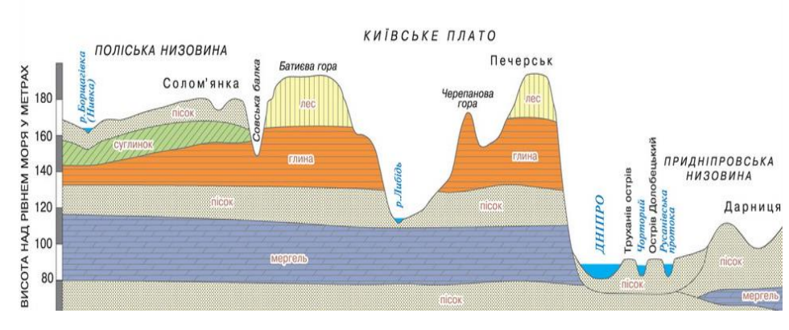
Рис. 2.7. Розріз земної поверхні

Місто Київ є багатим на воду: існують значні запаси підземної води; окрім цього, великою є кількість поверхневих водних об'єктів: річок, озер, ставків. Гідрографічна мережа району представлена р. Дніпро, річками його басейну (Десна, Либідь, Сирець, Нивка, Горенка, Віта, струмок Пляховий), озерами, болотами, штучними ставками і каналами. Дніпро і його долина мають вирішальний вплив на природні умови Києва і дислокацію елементів його житлово-промислової агломерації.
Характерним для режиму всіх річок є чітко виражена весняна повінь, низька літня межень, дещо підвищені рівні восени через сезонні дощі. Живлення річок змішане з переважаючим живленням ґрунтовими водами.
Київська область розташована на Півночі держави, в басейні середньої течії Дніпра, головним чином, на Правобережжі. На Сході межує з Чернігівською і Полтавською, на Південному Сході і Півдні – з Черкаською, на Південному Заході – з Вінницькою, на Заході – з Житомирською, на Півночі – з Республікою Білорусь. Площа області складає 28,1 тис. км². В області — 25 районів, 26 міст, у т.ч.12 - обласного підпорядкування, 30 селищ. Транспортно-географічне положення Київської області визначається тим, що до Києва сходяться залізниці, автомагістралі, авіалінії, річкові та інші комунікації, зв'язуючих її з усіма областями України і європейськими державами. Область лежить у межах зон мішаних лісів і лісостепу. Її ґрунтові та агрокліматичні умови сприятливі для розвитку сільського господарства.
В геоструктурному відношенні територія області лежить у межах Українського щита, його північно-східного схилу та південно-західного борту Дніпровсько-Донецької западини і характеризується загальним похилом поверхні кристалічного фундаменту в північно-східному напрямі. Докембрійські породи кристалічного фундаменту Українського щита залягають поблизу земної поверхні під малопотужним чохлом антропогенових відкладів, у зниженнях поверхні фундаменту розвинута також кора вивітрювання та палеогенові й неогенові піщано-глинисті породи.
До борту Дніпровсько-Донецької западини належить південно-східна частина області. Для неї характерне різко ступінчасте занурення фундаменту в бік осі западини по лінії м. Переяслав-Xмельницький – с. Калита і наявність осадочної товщі від пермського до неогенового віку, потужність якої збільшується у північно-східному напрямі. Решта території лежить у межах північно-східного схилу Українського щита і має стратиграфічний розріз, аналогічний південно-східній частині; потужність верств різко зменшується від западини до щита, для палеогенових відкладів характерні шари бурого вугілля.
Антропогенові континентальні відклади утворюють майже суцільний чохол. На Півночі переважають льодовикові та водно-льодовикові суглинки, піски й глини, у південно-західній і східній частинах області – леси, у річкових долинах – алювіальні й озерно-алювіальні піски й глини. За характером рельєфу територію Київської області поділяють на три частини. Північна частина, що лежить у межах Поліської низовини (висотою до 198 м), являє собою низовинні пологохвилясті заболочені моренно-зандрові і зандрові акумулятивні рівнини, розчленовані річковими і прохідними долинами, на правобережжі Прип'яті ускладнені горбами і пасмами льодовикового і водно-льодовикового походження. Південно-західна і центральна частини області лежать на Придніпровській височині (висотою до 273 м), найбільш розчленовані; поверхня – підвищена пологохвиляста лесова рівнина, розчленована річковими прохідними долинами, ярами і балками. Східна, лівобережна частина розташована на заплаві й терасах Дніпра в межах
Придніпровської низовини. Поверхня заплави плоска, місцями заболочена, на боровій терасі – піщані гриви, горби, зниження між ними часто перезволожені або заболочені. Друга надзаплавна тераса (висотою до 145 м) розчленована балками; багато блюдцеподібних западин.
В області є джерела мінеральних радонових вод (м. Миронівка, м. Біла Церква), Броварське родовище мінеральних рідкісних підземних вод.
Річки Київщини належать, переважно, до басейну Дніпра. Дніпро тече територією області в межах 239 км, його притоки – Прип’ять, Тетерів, Ірпінь, Рось, Десна і Трубіж. Природний режим річок значною мірою змінений, що пов’язано з їх зарегульованістю, наявністю великої кількості ставків і
водосховищ. На території області розташовано 55 водосховищ, у тому числі й більша частина Київського та Канівського понад 2000 ставків та близько 750 невеликих озер.
На території області налічується 311 родовищ і 4 об'єкти обліку (всього 315) з них 14 видів різноманітних корисних копалин, з яких розробляється 100 родовищ і 1 об'єкт обліку.
У порівнянні з іншими областями України Київська область на корисні копалини бідна. Її мінерально-сировинна база на 16,4 % складається з паливно-енергетичних корисних копалин (торф), на 50,5% - із сировини для виробництва будівельних матеріалів, решта – це руди кольорових і рідкісних металів, а також прісні та мінеральні води.
Запаси торфу підраховані на 51 родовищі і складають 36,9 млн. т промислових категорій А+В+С₁ . Серед загальної кількості родовищ переважають малі площею до 100 га. Періодично розробляється 14 родовищ із запасами 19,8 млн. т. З обліку Державного балансу виключено 36 родовищ в Поліському та Чорнобильському районах, де поклади торфу забруднені радіонуклідами. Видобуток торфу в 2007 році склав 17 тис. т. Торф використовується як добриво в сільському господарстві та як паливо.
В Іванківському та Вишгородському районах відомо два родовища сапропелю із загальним запасами 1,29 млн. т.
В області підраховані прогнозні ресурси бурого вугілля кількістю 61,2 млн.т.
Металічні корисні копалини представлені єдиним Тарасівським комплексним циркон-ільменітовим родовищем, яке не розробляється.
У центральній частині Київської області плануються пошукові роботи на раніше виявлених проявах дорогоцінного, напівдорогоцінного каміння, польового шпату та мусковіту, первинного каоліну.
Київська область має добре розвинену сировинну базу будівельних матеріалів. На її території налічується 165 родовищ і 3 об'єкти обліку з 7 видів корисних копалин, які застосовуються у будівництві. 46 родовищ, у т.ч. 1 об'єкт обліку розробляються.
Так державним балансом враховано 4 родовища кварцового піску для виробництва скла, які на даний час не розробляються.
Камінь облицювальний представлений єдиним Богуславським родовищем граніту, запаси якого складають 6241,4 тис. м³ промислових категорій А+В+С_{1.}
Слід зазначити, що значна кількість облицювального каменю завозиться із Дніпропетровської, Житомирської, Запорізької, Кіровоградської та Черкаської областей.
Державним балансом враховується 22 родовища каменю будівельного з запасами 138,3 м³ промислових категорій А+В+С_{1.} Для розробки залучено 14 родовищ, видобуток на яких в 2007 р. склав 497,4 тис. м³, або 2,25 % від загального видобутку в Україні.
Більшість родовищ каменю будівельного характеризуються невеликою кількістю розвіданих запасів, які не можуть забезпечити в повній мірі виробничі потужності намічаємих до будівництва карєрів на амортизаційний термін їх дії. Крім того, значна кількість розташована на високопродуктивних орних землях.
Таблиця 2.8
Характеристика основних родовищ, місце їхнього розташування та площа
№ з/п | Місцезнаходження об’єкта | Назва родовища | Площа, га
1 | Бородянський район, смт.Бородянка | Озернівське родовище глини мергелистої | 125,5
2 | м.Київ, Києво-Святошинський район | Мостищанське 11 родовище глини | 9
3 | Обухівський район | Креницьке родовище глини | 102,02
4 | Києво-Святошинський район | Музичанське родовище глини | 97,87
5 | Києво-Святошинський район | Забучанське родовище глини | 52,02
6 | Обухівський район | Новоукраїнське родовище піску | 753,5
7 | Рокитнянський район | Синявське родовище гранітів | 39,4
8 | Таращанський район | Бовкунське родовище граніті | 9,1
9 | Кагарлицький район | Стайківське родовище наглинків | 33,0
10 | Богуславський район | Богуславське родовище гранітів | 9,1
11 | Бородянський район, смт.Бородянка | Озернівське родовище глини мергелистої | 125,5
12 | Богуславський район | Богуславське родовище гранітів (КОМЕТА) | 25,6
13 | Бориспільський район | Гнідинське родовище піску | 18,18
14 | Рокитнянський район | Ольшаницьке родовище гранітів | 48,9
15 | Обухівський район | Клопотківське родовище торфу | 18
16 | Білоцерківський район | Узинське родовище суглинків | 5
17 | Макарівський район | Соснівське родовище гранітів | 16,5
18 | Володарський район | Рудосільське родовище гранітів | 18,5
19 | Сквирський район | Шамраївське родовище гранітів | 23,3
20 | Макарівський район | “Здвиж” родовище торфу | 16,0
21 | Тетіївський район | Кашперівське родовище гранітів | 9,2
22 | Сквирський район | Сквирське родовище суглинків | 7,97
23 | Сквирський район | Терешківське родовище цегельної сировини | 25
24 | Білоцерківський район | Білоцерківське родовище гранітів | 26,5
25 | Бориспільський район | “Карань” родовище торфу | 11,0
26 | Бориспільський район | Білоцерківське 2 родовище суглинків | 14,83
27 | Іванівський район | Тетерівське родовище торфу | 15,0
28 | Білоцерківський район | Піщанське родовище піску | 8,9
29 | Фастівський район | Ярошівське родовище гранітів | 3,5
30 | Вишгородський район | Озеро Волове родовище сапропелю | 43,3
31 | Миронівський район | Владиславське родовище глини | 4,0
32 | Тетіївський район | Кашперівське родовище суглинків | 4,8
33 | Рокитнянський район | Острівське родовище гранітів | 29,4
34 | Сквирський район | Сквирське родовище суглинків | 18,4
35 | Макарівський район | Плахтянське родовище глини | 5,5
36 | Володарський район | Володарське родовище суглинків | 8,7
37 | Миронівський район | Карапишівськродовище гранітів | 19,7
38 | Таращанський район | Крив’янське родовище суглинків | 24,1
39 | Кагарлицький район | Кузьминецьке родовище глини | 17,47
40 | Бориспільський район | Гартівське родовище піску | 27,3
41 | Обухівський район | Обухівське родовище суглинків | 14,7
42 | Обухівський район | Стугнівське родовище піску | 24,8
43 | Богуславський район | Тетіївське родовище гранітів | 39,2
44 | Бориспільський район | Гнідинське 2 родовище піску | 13,5
45 | Ставищанський район | Журавлихське родовище суглинків | 4,5
46 | Сквирський район | Золотухівське родовище суглинків | 25,7
47 | Яготинський район | Яготинське 2 родовище суглинків | 1,8

В геологічній будові майданчика приймають участь наступні інженерно-геологічні елементи (ІГЕ): ІГЕ-1 – Рослинний грунт; ІГЕ-2 - Лес; ІГЕ-3 – Пісок неоднорідний; ІГЕ-4 – Пісковик; ІГЕ-5 – Граніт.
Підземні води зустрінуті під час вишукувань на глибині 7,1-7,5 м від поверхні землі (відм. 242,9 – 242,5 м).
Водовмісткими ґрунтами є ґрунти ІГЕ-4 і 5.
Живлення підземних вод відбувається за рахунок інфільтрації атмосферних опадів та частково за рахунок втрат з водонесучих комунікацій.
Площадка природно не підтоплена.
Природною основою для проектуємої будівлі рекомендуються ґрунти ІГЕ- 3 і 4.
Враховуючи, що насипні ґрунти ІГЕ-1 і 2 характеризуються неоднорідністю та нерівномірною стискуваністю, при використанні їх в якості ґрунтів-основи проектом передбачити конструктивні заходи по підвищенню міцності і жорсткості будівлі.
Нормативна глибина промерзання ґрунтів ІГЕ-1 і 2 = 1,8 м

Таблиця 2.2
Фізико-механічні властивості ґрунтів
Назва ґрунту | Щільність, г/см³ | Питома вага мін. частинок, г/см³ | Пористість, п | Пластичність,Wl | Пластичність,Wp | Пластичність,Ip | Кут природного укосу, град | Кут внут.тертя, ɸ | Зчеплення С, МПа | Коефіцієнт фільтрації, м³/добу
Рослинний грунт | - | - | - | - | - | - | - | - | - | -
Лес | 1,53 | 2,66 | 0,46 | 0,26 | 0,19 | 0,07 | - | 21 | 0,24 | 1
Пісок неоднорідний | 1,85 | 2,65 | 0,33 | - | - | - | 39 | 35 | 0,04 | 0,2
Пісковик | 2,61 – 2,70 | 2,50 – 2,65 | 2,0 – 6,0 | 0,69 | 6,7 | 0,1 | - | - | 30 - 266 | 0,81 – 0,95
Глина | 1,8– 1,9 | 2,75 | 0,41 – 0,45 | 0,18 | 0,09 | 0,09 | 12 | 12 | 0,3 | 0,3 - 04
Граніт | 2,75 | 2,75 | 0,02 | - | - | - | - | - | - | -

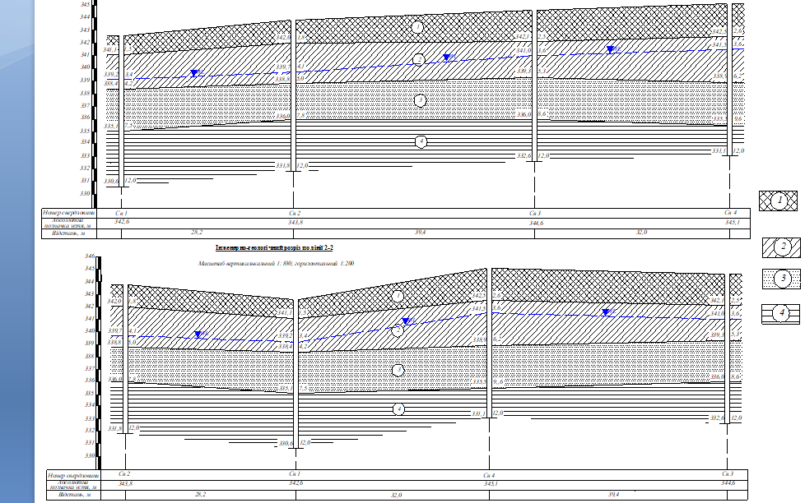 | 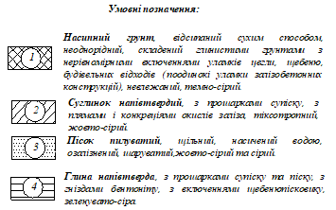

Розділ 3
Оцінка впливу на навколишнє середовище

Сьогодні стрімкі процеси євроінтеграції та прийняті міжнародні екологічні стандарти змушують підприємства авіаційної галузі активізувати свою діяльність щодо зниження негативного впливу на довкілля.
Питанням впливу господарської діяльності вітчизняних підприємств на довкілля звертається значна увага в сучасних наукових розробках, зокрема в напрацюваннях: Білявского Г. О., Гірусова Е. В., ДаніловаДанільяна В. І., Шевчука В. Я. та ін., дослідження розвитку авіаційної галузі відображені у наукових працях: О. Ареф’євої, В. Загорулько, В. Коби, К. Колди, В. Матвєєва, М. Новікової, Г. Остапової, Є. Сича, В. Щелкунова та ін., питанням негативного впливу на довкілля у галузі цивільної авіації – у роботах Запорожця О. І. [1], Коновалової О. В. та ін.
Проте варто зазначити, що до тепер актуальною проблемою є розробка дієвих заходів зниження негативного впливу цивільної авіації на природу та населення. Зазначені обставини зумовили мету нашої статті, присвяченої вивченню негативного впливу діяльності аеропорту на стан довкілля та стан здоров'я населення, що мешкає в зонах впливу аеропортів, а також визначення заходів щодо його зниження.
В Україні існує гостра проблема забруднення атмосфери від пересувних джерел (рис. 3.1), що зумовлює необхідність організації ефективного контролю за дією підприємств усіх галузей і сфер діяльності та розробки ефективних заходів зниження їх негативного впливу на довкілля.
Пересувні джерела України (автомобільний, залізничний, авіаційний, водний транспорт) мають значний негативний вплив на довкілля, при цьому вважається [2], що "на долю авіації припадає близько 2 % усіх викидів СО2, з якими зв'язують проблеми глобального потепління".
У 2013 р. відбулося зростання пасажиропотоків в основних аеропортах: Львів (на 21,7 %), Харків (на 20,6 %), Одеса (на 17,8 %), Донецьк (на 11 %), Сімферополь (на 8,1 %) та Дніпропетровськ (на 2,4 %). [3]
Отже, постійне зростання загального обсягу міжнародних та внутрішніх регулярних авіаційних перевезень, рівня пасажиропотоків через аеропорти України також зумовлює збільшення концентрації забруднювальних речовин як на території аеропорту, так і в тому районі міста, який прилягає до нього.
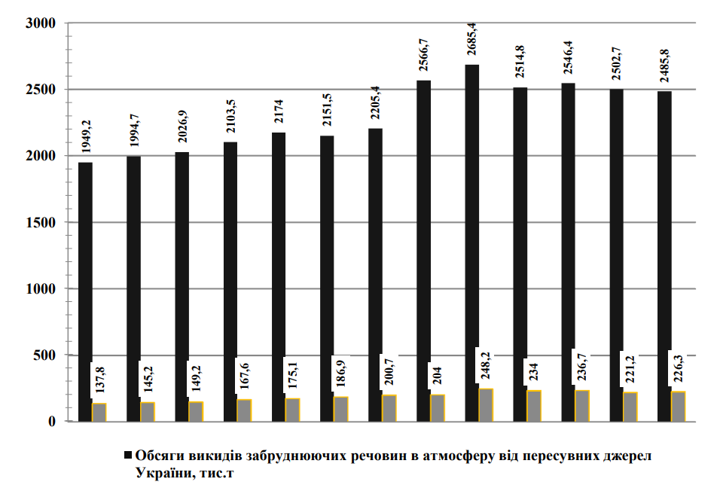
Рис.3.1. Обсяги викидів забруднюючих речовин в атмосферу від пересувних джерел України за 2000-2012 рр.

У Києві, де розташовані найбільші аеропорти України, спостерігається велика концентрація транспорту, у зв'язку з чим загальний рівень забруднення повітря мегаполісу вище середнього по Україні і оцінюється фахівцями-екологами [2] як високий. У загальній кількості сумарних забруднень атмосферного повітря столиці у 2013 р. 87 % припало на автомобільний, залізничний, водний та авіаційний транспорт, 13 % – на промислові підприємства. Найбільше посилюють екологічну напругу м. Києва аеропорти «Київ» (Жуляни) та міжнародний аеропорт «Бориспіль», їх перспективний розвиток зумовлює ще більше забруднення повітря.
Статистичні дані Департаменту фінансів та економіки Державіаслужби України [3] свідчать, що головний аеропорт країни «Бориспіль» за 2013 рік надав послуги 7,9 млн пасажирів, а питома вага аеропорту в обслуговуванні пасажирів за підсумками року склала 52 %. Значне зростання обсягів пасажирських перевезень у 2013 р. спостерігалось в аеропорту «Київ» (Жуляни) (у 2,1 раза порівняно з 2012 р.).
Фахівцями [2] вважається, що вплив повітряного транспорту на довкілля пов'язано з наступними особливостями авіаційної діяльності: сучасний парк літаків та гелікоптерів має газотурбінні двигуни, які працюють на авіагасі, хімічний склад якого відрізняється від автомобільного бензину та дизельного палива кращою якістю з меншим вмістом сірки та механічних домішок, головна маса відпрацьованих газів викидається повітряними суднами безпосередньо у повітряному просторі на відносно великій висоті, при високій швидкості та турбулентному потоці, і лише невелика частка – у безпосередній близькості від аеропортів та населених пунктів.
Згідно з результатами досліджень щодо несприятливого впливу авіації на довкілля [4], в околиці аеропорту існують наступні чинники: «шум під час експлуатації літаків, викиди забруднюючих речовин, електромагнітні випромінювання, теплові забруднення, забруднені стоки з території аеропорту».
До факторів «хімічного впливу» авіації на довкілля фахівці відносять [5; 7]: емісію шкідливих речовин авіаційними двигунами та дію їх на озоновий шар атмосфери, до факторів «фізичного впливу» – авіаційний шум та звуковий удар.
Авіаційний шум істотно впливає на шумовий режим території в околицях аеропортів. Підраховано, що при 300 зльотах і посадках трансконтинентальних авіалайнерів за добу в атмосферу поступає 3,7 т оксиду вуглецю, 2 т вуглеводневих з'єднань і 1,7 т оксидів азоту. У середньому один реактивний літак, споживаючи протягом 1 години 15 т палива і 625 т повітря, випускає в довкілля: 18 т водяної пари; 46,8 т діоксиду вуглецю; 15 кг оксидів сірки; 635 кг оксиду вуглецю; 635 кг оксидів азоту; 2,2 кг твердих часток. [2]
Літаки забруднюють приземні шари атмосфери відпрацьованими газами авіадвигунів, що складають 87 % усіх викидів цивільної авіації. Загальний викид токсичних речовин повітряними апаратами може бути приблизно оцінений об'ємом споживаного авіацією палива, котрий складає десь 4 % від загальних витрат палива усіма видами транспорту. [5] Фахівцями підраховано [5] викиди шкідливих речовин у зоні аеропорту за злітно-посадковий цикл для літаків різних типів (табл. 3.1).
Таблиця 3.1
Емісія з авіаційних двигунів для літаків різних типів
Тип літака | Викиди шкідливих речовин за злітно-посадковий цикл, кг/год
Тип літака | СО | С_{х}Н_{у} | NO_{x} | SOx | Попіл
Ту-154 | 48,8 | 45,5 | 68,3 | 0,6 | 2,0
Як-42 | 7,8 | 1,5 | 12,7 | 0,2 | 0,7
Ту-154М | 53,2 | 9,3 | 15,6 | 0,5 | 1,8
Як-40 | 22,5 | 4,5 | 4,7 | 0,1 | 0,5

Згідно з даними екологічного паспорту аеропорту «Київ» (Жуляни), джерелами забруднення атмосферного повітря в районі аеропорту є повітряні судна і наземні джерела (вентиляційні системи виробничих приміщень, склади ГСМ аеропорту, спецавтотранспорт, котельні установки). Послугами аеропорту «Київ» користується ремонтний завод цивільної авіації. На його території знаходяться: станція технічного обслуговування легкових та вантажних автомобілів, котельні, склади пальномастильних матеріалів, авіаремонтні майстерні тощо. Аеропорт здійснює значний негативний вплив на всі компоненти довкілля: поверхневі та ґрунтові води, ґрунти та атмосферне повітря. Мешканці розташованих поблизу житлових будинків відчувають шум від літаків.
Основними джерелами потенційних дій на довкілля аеропорту «Київ» у 2013 р. визнано, окрім авіаційного шуму, що створюється при наземній і льотній експлуатації повітряних суден, викиди двигунів повітряних суден і спецавтотранспорту; забруднення ґрунтів стічними водами та відходи, що утворюються у процесі господарської діяльності авіаперевізника, а також місця їх зберігання. Згідно з даними моніторингових досліджень проб води у р. Нивка в зоні аеропорту «Київ» показав, що головними забруднювачами річки є важкі метали та нафтопродукти (табл. 3.2), концентрація яких перевищує норми ГДК.
Таблиця 3.2
Результати проб води у р. Нивка в зоні аеропорту «Київ»*
Проби поверхневих вод у р. Нивка в зоні аеропорту «Київ» | Нафто-  продукти, мг/л | Важкі метали, мг/л
Проби поверхневих вод у р. Нивка в зоні аеропорту «Київ» | Нафто-  продукти, мг/л | Mn | Zn | Cu | Pb | Ni | Cr⁺⁶ | Fe
Труба (у зоні, в якої стоки скидаються у річку) | 39,3 | 31,3 | 7,7 | 2,6 | 12,9 | 0,05 | 0,8 | 14,7
р. Нивка (в селі) | 2,42 | 11,5 | 2,4 | 0,8 | 6,8 | 0,05 | 0,005 | 2,8
Довідка: гранично допустима концентрація (ГДК) | 0,05 | 0,01 | 0,01 | 0,01 | 0,1 | 0,01 | 0,005 | 0,1

Аналіз результатів інвентаризації розсіювання наземних джерел викидів аеропорту «Київ» встановив перевищення нормативів забруднюючої речовини в розрахункових точках на межі житлової зони (табл. 3.3).
Таблиця 3.3
Рівень розсіювання наземних джерел викидів аеропорту «Київ»
Найменування забруднюючої речовини | Приземна концентрація речовини в частках ГДК
Окисли вуглецю | 3,23
Вуглеводні з'єднання | 2,014
Група зважених речовин | 1,62
Тверді частки, у сумі | 2,6

Щодо рівня шуму аеропорту (за даними його екологічного паспорта) рівні звуку від зльотів і посадок літаків (у точці, розташованій під траєкторією зльоту / посадки) у нічний час доби на 0,5-0,6 дБА перевищують встановлені допустимі рівні звуку, а в денний час доби перевищують на 8-15 дБА допустимі еквівалентні рівні.
Фахівцями вважається [5], що негативна дія різних авіаційних джерел шуму насамперед здійснюється на операторів, інженерів та техніків виробничих підрозділів аеропорту, а також населення в зоні джерел цього впливу.
Крім шуму, авіація призводить до електромагнітного забруднення середовища. При постійній дії електромагнітних хвиль малої інтенсивності виникають розлади нервової та серцево-судинної системи, ендокринних органів та інше. [5]
Таким чином, результати досліджень вітчизняних та закордонних фахівців [4,5,6] стосовно наслідків діяльності аеропортів свідчать про негативний вплив на НПС та населення за основними факторами: авіаційного шуму у прилягаючих до аеропорту територій, викидів в атмосферу, забруднення підземних вод та ґрунту у районі розташування аеропортів, а також електромагнітного випромінювання.
Як свідчать результати медичних наукових досліджень [7], у населення, що мешкає в зонах впливу аеропортів, спостерігається порушення стану здоров'я:
– підвищена загальна смертність населення – 16,4 на 100 тис. чол., що перевищує середній міський показник(15,3 на 100 тис. чол. );
– у дитячого населення: частіші функціональні відхилення: з боку серцево-судинної системи (у 1,3 раза), знижений індекс здоров'я (у 2 – 3,2 раза), зниження розумової працездатності (у 2,3 раза), послаблення неспецифічного імунітету зі зниженням лейкоцитарного індексу інтоксикації та імунодефіцитними станами (у 2,4 – 3,8 раза), що відповідає реакції стресу;
– вади з боку серцево-судинної системи: підвищення кров'яного тиску (систолічного) у дітей – 110-120 мм рт. ст. проти 86-110, у дорослих осіб – 140-180 мм рт. ст. проти 120-140;
– підвищені показники захворюваності природженими аномаліями – у 2,1 раза, кістково-м'язової і сечостатевої системи – у 2,2 раза, органів кровообігу, шкіри і підшкірної клітковини – в 1,8 раза, органів травлення – в 1,5 рази, органів дихання – в 1,2 раза;
– у дорослого населення: підвищена захворюваність у 1,5 рази – показники захворюваності 951 проти 651 на 1000 чол. населення; зростання хвороб органів кровообігу, дихання, травлення, новоутворень (темпи приросту склали, відповідно, 83,9 %, 41,16 %, 56,49 %, 17,9 %); пріоритетними захворюваннями є гіпертонічна хвороба і вегето-судинна дистонія.
Отже, в результаті активізації розвитку цивільної авіації України загострюються екологічні проблеми та пов'язані з ними хвороби населення.
На сьогодні вирішальне значення мають заходи, що дозволять скоротити зони шумового впливу та обсяги емісії забруднюючих речовин в атмосферу (незважаючи на збільшення інтенсивності повітряного руху).
Так, для зниження емісії двигунів літаків фахівці [8] пропонують оптимізувати режим польоту літаків (на номінальному режимі роботи двигунів), що дає істотне зниження викиду азот оксидів у зоні аеропорту.
У зв'язку із запланованим збільшенням інтенсивності польотів в аеропортах України («Бориспіль», «Київ») пропонується щорічний моніторинг рівнів авіаційних шумів у прилягаючих до аеропортів територій, що забезпечить контроль за шумовою ситуацією й вплив на неї з боку аеропорту, а також збереження лісосмуг (з використанням поєднання щільно та високорослих видів дерев і чагарників), а також застосування приладів та споруд (спеціальних ангарів) для ефекту поглинання шуму.
Для розв'язання екологічних проблем цивільної авіації насамперед слід розробити: принципи та методи захисту повітря від забруднення двигунами повітряних суден; принципи та методи захисту від електромагнітних полів радіочастот аеропортів; технології захисту ґрунтів та води від забруднення стоками аеропортів; оптимізаційні схеми керування повітряним рухом на трасі, в зоні аеропортів з урахуванням екологічного стану довкілля; методи кількісної інтегральної оцінки екологічного стану підприємств авіаційного транспорту [9]
Отже, в аеропорту "Київ" пропонується здійснення наступних заходів: 1) у сфері охорони атмосферного середовища: щоквартально здійснювати контроль за екологічними показниками в умовах експлуатації автомобілів – згідно з вимогами ДСТУ 4277:2004 та ДСТУ 4276:2004; вживати заходи, спрямовані на недопущення викидів фреонів в атмосферу; організувати зберігання палива бензинової групи в підземних резервуарах на базовому складі паливно-мастильних матеріалів.
2) у сфері охорони водного середовища: проводити роботи із очищення ґрунтових вод від залишків нафтопродуктів на базовому складі паливно-мастильних матеріалів; виконувати плановий поточний ремонт очисних споруд зливових стічних вод та ремонт та очистку магістрального водовідвідного колектора.
3) у сфері поводження з відходами: акумулювання твердих побутових відходів у контейнерах; роздільний збір та тимчасове накопичення відходів до їх передачі іншим суб’єктам господарювання.
4) організаційні заходи: забезпечити утримання територій аеропорту в належному санітарно-екологічному стані та контроль та своєчасну ліквідацію наслідків розливів паливно-мастильних матеріалів на перонах, а також контроль стану ґрунту та води на вміст нафтопродуктів.
Таким чином, необхідно планувати господарську діяльність авіаперевізника на засадах чинних норм в області охорони довкілля і природокористування (у т. ч. міжнародних), для чого необхідно відбирати й упроваджувати найбільш перспективні для аеропорту еколого-інвестиційні проекти розвитку, планувати екологічно спрямовану стратегію розвитку аеропорту.
Подальшого вирішення потребують питання розробки екологічних програм аеропортів та формування критеріїв комплексної оцінки їх ефективності.
Напрями розвитку та реформування аеропортів України представлені в документі «Державна цільова програма розвитку аеропортів на період до 2023 року» [1, с. 1–3].
В програмі прописані напрями реконструкції, модернізації та вдосконалення елементів системи аеропорту, де в результаті виконання програми передбачається:
– збільшення загального пасажиропотоку до рівня 24,3 млн пасажирів до 2023 року (більш як удвічі порівняно з 2015 роком);
– збільшення пропускної спроможності аеропортів удвічі, а також приведення рівня надання послуг в аеропортах у відповідність до міжнародних стандартів;
– зменшення часу на наземне обслуговування кожного повітряного судна до 35–40 хвилин; – підвищення вдвічі транзитного потенціалу головного міжнародного авіаційного транспортного вузла держави як запоруки успішного розвитку аеропортів;
– створення не менш як 1000 додаткових робочих місць та ін.
Загалом програма розвитку аеропортів спрямована на підвищення ефективності функціонування аеропортів, створення умов для оновлення основних виробничих фондів і інфраструктури, впровадження сучасних технологій з обслуговування пасажирів, клієнтів, вантажовідправників та підвищення конкурентоспроможності аеропортів на міжнародному ринку авіаперевезень.
Державну цільову програму з розвитку аеропортів було затверджено постановою Кабінетів Міністрів України від 24 лютого 2016 року № 126, після того як у 2014 році Україна втратила великі аеропорти через воєнний конфлікт на Сході країни та анексію Кримського півострова. Як результат, зменшена аеропортова мережа країни та вплив на загальні аеропортові показники.
У 2019 році світ сколихнула короновірусна пандемія, спричинена гострим респіраторним вірусом SARS-CoV-2. Інфекція поширювалася дуже стрімко, що довелося зупинити механізм, який частково допомагав її поширювати, – транспорт. Саме зупинення міжнародних та внутрішніх авіасполучень і закриття кордонів вплинули на авіаційну галузь країни.
За статистичними даними Державної служби статистики України [2] та підсумками Державної авіаційної служби України [3], анексія Криму, знищення та захоплення українських аеропортів, боєві дії на Луганщині, Донеччині так не вплинули на пасажиропотік, вантажопотік і діяльність аеропортів, як COVID-19.
За підсумками 2020 року діяльність аеропортів України показала малі результати порівняно з 2019 роком. За рік аеропортами було прийнято всього 94 тисячі повітряних суден, аеропортові пасажиропотоки скоротились на 64,4%, поштові та вантажні потоки – на 13,3%.
Кількість обслуговуваних пасажирів зменшилась в основних аеропортах України:
– Міжнародний аеропорт Бориспіль – на 66,2%;
– Міжнародний аеропорт Жуляни – на 73,1%;
– Міжнародний аеропорт Львів – на 60,4%;
– Міжнародний аеропорт Одеса – на 58,8%;
– Міжнародний аеропорт Харків – на 50,8%;
– Міжнародний аеропорт Запоріжжя – на 24,9%.
Аналізуючи результати діяльності українських аеропортів (рис. 2.2), бачимо різке зниження за 2014–2015 роки. Але показники за 2020 рік більш катастрофічні для діяльності аеропортів, тому що пасажиропотік зменшився більш ніж на половину. Причина тому – неоднозначний вплив факторів на аеропортову діяльність.
Аеропортова мережа України за два десятиліття відчула на собі унікальні фактори (табл. 3.4), які суттєво впливають на її діяльність.
Таблиця 3.4
Фактори, що впливають на українську аеропортову мережу
Фактор | Воєнний конфлікт 2014 – по сьогодні [5; 6; 7; 8; 9; 10; 11] | Пандемія 2019 – по сьогодні [4]
Закриття аеропорту | Міжнародний аеропорт Донецьк імені Сергія Прокоф’єва (повністю зруйнований) | Тимчасове припинення діяльності пасажирських терміналів українських аеропортів.
 | Міжнародний аеропорт Луганськ (повністю зруйнований)
Втрата аеропорту | Міжнародний аеропорт «Маріуполь» (з 2014 року пасажирські рейси не здійснюються) | Тимчасове припинення діяльності пасажирських терміналів українських аеропортів
 | Міжнародний аеропорт «Сімферополь» імені Султана Амет-Хана (де-юре закритий, де-факто обслуговує рейси із/в Росію)
 | Міжнародний аеропорт Бельбек
Відміна рейсів | – Скасування рейсів через території збройного конфлікту та анексованого Криму, акваторію Чорного моря.  – Часткова відміна міжнародних рейсів зарубіжними авіакомпаніями (АК).  – Закриття повітряного простору України російським АК.  – Скасування рейсів українських АК у Російську Федерацію (РФ). | Тимчасове скасування рейсів міжнародними та українськими авіакомпаніями
В’їзд пасажирів на територію України | – Заборонено особам, що входять до Переліку осіб, які створюють загрозу національній безпеці України.  – Заборона громадянам РФ, які не підтвердили мету поїздки | Іноземцям, які прибувають в Україну (незалежно з якої країни), необхідно мати страховку, яка покриває витрати, пов’язані з лікуванням COVID-19, обсервацією, а також негативний результат ПЛР чи експрес-тестування, яке проведено не більш як за 72 години до перетину кордону, або документа, що підтверджує отримання повного курсу вакцинації від COVID-19 вакцинами, включеними ВООЗ до переліку дозволених для використання в надзвичайних ситуаціях.

З аналізу цих факторів можна зробити висновок, що аеропорти та авіаційна галузь України функціонують в умовах невизначеності останні 10 років. Тому що кожна подія в країні, яка стосується економічного, соціального, політичного та інших станів відразу впливає на аеропортову діяльність.
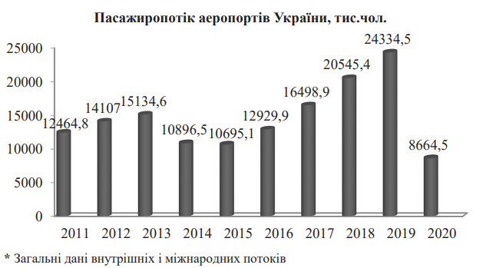
Рис. 2.2. Пасажиропотік аеропортів України

Нині Україна перебуває на перехідному етапі, де в авіаційній галузі спостерігається адаптація до нових умов діяльності, але, як і раніше, зберігається ціла низка ризиків. Очікування третьої хвилі пандемії – штам «Дельта», зростання кількості хворих COVID-19 у деяких регіонах світу, часткове відновлення раніше знятих обмежень і інші фактори створюють подальшу невизначеність щодо діяльності українських авіакомпаній та аеропортів. При цьому невизначеність стосується не тільки термінів повернення до докризових показників, а й майбутнього образу транспортної сфери в посткоронавірусному світі загалом. Тому перед управлінцями транспортної галузі та директорами аеропортів постає головне питання – розподілення ресурсів аеропорту в умовах невизначеності.
Умови невизначеності в аеропорту – це неповнота або недостовірність інформації про умови реалізації рішення, наявність фактора випадковості або протидії. Таким чином, прийняття рішення в умовах невизначеності означає вибір варіанта рішення, коли одна або кілька дій мають своїм наслідком безліч результатів, але їхні ймовірності абсолютно не відомі або не мають сенсу [12].
Аеропорт як складна система функціонує за допомогою ресурсів, а ресурси забезпечують його діяльність – надання послуг споживачам. Надання послуг аеропортом є дуже складним технологічним процесом і супроводжується великими витратами. Тобто діяльність аеропорту передбачає виникнення витрат і більшість з них завчасно запланована, що вказує на вміння ефективно ними управляти.
Але під час всесвітнього карантину більшість аеропортів світу і українські в тому числі зіткнулися з проблемою простою трудових ресурсів та витратами на них, які не перекривалися доходами. Тому що на діяльність аеропорту постійно впливають об’єктивні та суб’єктивні фактори. До об’єктивних факторів впливу відносять: кількість авіакомпаній, що обслуговуються, їхню льотну активність, інтенсивність пасажиропотоку та потоку вантажів, потоку повітряних суден, які проходять через аеропорт. Зниження обсягів таких факторів призводить до зменшення дохідної частини аеропорту та результатів його діяльності. До суб’єктивних факторів впливу відносять: якість наданих послуг, тарифну політику, систему лояльності тощо [13].
Коли авіаційна діяльність призупинилася, перший аеропортовий ресурс, який відчув жорсткий вплив об’єктивних та суб’єктивних факторів, – це трудовий. Складність управління трудовими ресурсами в умовах невизначеності полягає в їх збереженості. Адже авіаційний працівник (спеціаліст) – це робітник вузького профілю, на формування якого як спеціаліста компанія витрачає багато часу та коштів. Такий спеціаліст –одна із головних і високо витратних ланок, які забезпечують діяльність аеропорту. Тому збереження за спеціалістом робочого місця з виплатою зарплати під час пандемії для керівників стало головним завданням.
З вищенаведених даних бачимо, що найбільше від COVID-19 постраждала діяльність Міжнародного аеропорту Жуляни (на 73,1%) – другого за величиною пасажирського аеропорту країни, третього за пасажиропотоком. У 2019 році аеропортом «Жуляни» було отримано 257 867 тис. грн доходів, але порівняно з показниками 2018 року відбулося зменшення доходу на 13%.
Структура витрат аеропорту «Жуляни» [14] на період 2019 року складалася з:
– матеріальних витрат (7,7%);
– ЄСВ (8,7%); – амортизації (10,8%);
– інших операційних витрат (32,8%);
– оплати праці (40,5%).
Структура витрат аеропорту «Жуляни» на період 2020 року складалася з:
– матеріальних витрат (7%);
– ЄСВ (7,7%);
– амортизації (15,5%);
– інших операційних витрат (34%);
– оплати праці (35,7).
Зі структури витрат аеропорту бачимо, що на аеропорт «Жуляни» суттєво вплинули зовнішні, об’єктивні та суб’єктивні фактори, і основне завдання для керівництва полягає в управлінні витратами аеропорту.
Основними аспектами процесу управління витратами є: встановлення шляхів та напрямів економії ресурсів; встановлення норм використання ресурсів; виконання планування витрат за їх типами та видами; повний та ефективний облік і аналіз витрат; реалізація заходів зі стиму лювання економічного використання ресурсів та скорочення витрат.
Як бачимо, загальна сума витрат за 2020 рік суттєво змінилася в оплаті праці, тобто керівництво прийняло рішення економії фінансових ресурсів задля збереження трудових. Тобто жорстка економія на виплатах зарплат дала можливість протриматися аеропорту на плаву та не допустила різкого скорочення персоналу. Не обійшлося без звільнень, 90% працівників відправилися у відпустку за власний рахунок, а декого поставили в режим простою, але такий вихід із критичної ситуації виявився найкращим для обох сторін: аеропорт зберіг фінансові та трудові ресурси, а працівники – здоров’я та роботу.
Звичайно, такі антикризові рішення не покращать фінансове становище аеропорту відразу. За підсумками 2020 року аеропорт «Жуляни» має 32 189 тис. грн чистого прибутку. Але завдяки частковому зменшенню витрат на трудові ресурси загальна сума витрат зменшилася на 28%.

Розділ 4
Шляхи покращення функціонування та зменшення негативного впливу на навколишнє середовище при експлуатації
міжнародного аеропорту «Київ»

4.1. Методи та засоби захисту компонентів навколишнього середовища від авіаційного шуму, електромагнітних випромінювань радіочастот

Під час вивчення питань, пов’язаних із забрудненням атмосферного повітря, перенесенням, стійкістю забруднювальних речовин, важливе значення мають процеси видалення полютантів з атмосфери, що впливає на рівень їх вмісту в приземному шарі. Цей процес характеризує здатність атмосфери до самоочищення.
Оскільки більшість забруднювальних речовин адсорбовані на твердих частинках або розчинені у краплинах води, то випадання опадів — важлива стадія виведення їх з атмосфери. Порівняно дешево та економічно вигідно оцінювати стан атмосфери на підставі аналізу атмосферних опадів.
Концентрація хімічних домішок в опадах зазвичай порівняно незначна, однак якщо порахувати всю кількість опадів за тривалий період (сезон, рік), виявиться, що з ними випала чимала кількість шкідливих речовин.
Випадання опадів (дощу чи снігу) — це виведення забруднювальних речовин з атмосфери.
Сніг значно довше контактує з атмосферним повітрям, ніж дощ, отже при його дослідженні ймовірність виявлення забруднювачів в атмосфері вища. Тому використання снігового покриву як індикатора забруднення довкілля дає змогу значно підвищити ефективність контролю забруднення атмосфери, вод, ґрунтів у зонах впливу авіаційного транспорту.
Сніговий покрив забруднюється у два етапи:
– забруднення сніжинок під час їхнього утворення у хмарі й випадання на місцевість — так зване вологе випадання забруднювальних речовин зі снігом;
– забруднення снігу внаслідок сухого випадання забруднювальних речовин з атмосфери.
Під час вивчення снігу як індикатора забруднення атмосферного повітря слід враховувати, що з атмосферними опадами випадає лише 15–20 % хімічних елементів, більшість же їх осідає у формі сухих аерозолів.
Концентрація важких металів в опадах теплої й холодної пори року залежить від розташування джерел забруднення атмосфери й метеорологічних умов. Взимку, коли спостерігаються приземні температурні інверсії і, отже, ускладнений вертикальний обмін повітряних мас, промислові забруднення накопичуються у приземному шарі атмосфери, при цьому зростає концентрація забруднення в повітрі та опадах.
Розвиток транспортної інфраструктури, а також збільшення інтенсивності руху транспорту призводить до істотного забруднення НПС.
Реалізація екологічної безпеки базується на системному підході до аналізу та прогнозування змін і наслідків, які можуть виникнути в природних екосистемах та біосфері в цілому під впливом промислової і транспортної інфраструктури.
Політика екологічної безпеки реалізується проведенням комплексу природоохоронних заходів, спрямованих на підвищення екологічних характеристик рухомого складу та інфраструктури транспорту. Ці заходи по напрямах діяльності підрозділяються на чотири групи: організаційно-правові, архітектурно-планувальні, конструкторсько-технічні та експлуатаційні. Організаційно-правові заходи включають формування нового еколого-правового світогляду, ефективну реалізацію державної екологічної політики, створення сучасного екологічного законодавства та нормативно-правової бази екологічної безпеки, а також заходи державного, адміністративного і громадського контролю за виконанням функцій з охорони природи. Вони спрямовані на розроблення і виконання механізмів екологічної політики, природоохоронного законодавства на транспорті, екологічних стандартів, норм, нормативів та вимог до транспортної техніки, паливно-мастильних матеріалів, обладнання, стану транспортних комунікацій тощо.
Архітектурно-планувальні заходи забезпечують удосконалення планування всіх функціональних зон міста (промислової, селітебної, транспортної, санітарно-захисної, зони відпочинку тощо) з урахуванням інфраструктури транспорту та дорожнього руху, розроблення рішень щодо раціонального землекористування і забудови територій, збереження природних ландшафтів, озеленення та благоустрою. Конструкторсько-технічні заходи дають змогу запровадити сучасні інженерні, санітарно-технічні й технологічні засоби захисту навколишнього середовища від шкідливих впливів на підприємствах та об’єктах транспорту, технічні новинки в конструкції рухомого складу.
Експлуатаційні заходи здійснюються в процесі експлуатації транспортних засобів, спрямовані на підтримання їх стану на рівні заданих екологічних нормативів за рахунок технічного контролю транспортного засобу і високоякісного обслуговування.
Перераховані групи заходів реалізуються незалежно один від одного і сприяють досягненню певних результатів. Але комплексне їх застосування забезпечить максимальний ефект.
Заходи зі зниження негативного екологічного впливу при проєктуванні та експлуатації транспортного комплексу. Вирішити проблеми підвищення екологічної безпеки на транспорті можна застосувавши багато технічних заходів. Серед них виокремлюють заходи на етапі експлуатації транспортних комплексів та заходи на етапі проєктування і будівництва об’єктів транспорту. Своєю чергою серед важливих заходів на етапі експлуатації можна назвати використання альтернативних палив, заходи із захисту поверхневих та ґрунтових вод, специфічні заходи при застосуванні протиожеледних солей та гербіцидів тощо.
Використання альтернативних видів палива та енергії. Паливо використовують як у двигунах рухомого складу, так і для забезпечення потреб стаціонарних об’єктів транспортного комплексу.
Традиційні моторні види палива — це продукти переробки нафти з різними домішками для надання цьому паливу певних характеристик.
Альтернативне паливо — це всі види палива, які або зовсім не містять похідних нафти, або лише частково містять продукти її переробки. На сьогодні всі альтернативні палива умовно поділяють на чотири групи:
– видобувне та супутнє газоподібне паливо;
– синтезоване та гідролізне паливо;
– паливо з відновлювальних ресурсів;
– нафтове паливо з домішками.
Видобувне та супутнє газоподібне паливо. До цих видів палива відносять стиснений природний газ (СПГ) і зріджений нафтовий газ (ЗНГ).
Стиснений природний газ. Залежно від родовища походження природний газ на 82–99 % складається з метану СН₄. За нормальних температур СПГ при стисненні навіть до досить великих тисків у зріджений стан не переходить. Він зріджується при температурах нижче — 161,6 ℃, тому для зрідження потрібно використовувати спеціальні технології. Стиснений природний газ переважно використовують на автотранспорті стисненим до 20 МПа у балонах.
Переваги СПГ:
– завдяки молекулярному складу метану (молекула містить один атом вуглецю та чотири молекули водню) при його згорянні утворюється мало вуглекислого газу та більше водяної пари (утворення СО₂ на 1 кг спаленого СПГ на 25 % менше ніж на 1 кг спаленого бензину);
– через хорошу змішуваність газу з повітрям перед спалюванням у відпрацьованих газах дуже низький рівень вмісту СО;
– низький рівень вмісту твердих частинок у відпрацьованих газах;
– можливість спалювати газ у двигуні при високому коефіцієнті надлишку повітря (до 2), що знижує температуру в камері згоряння і тому суттєво знижує викиди NO_{х}.
Недоліки СПГ:
– на стиснення газу витрачається велика кількість енергії;
– теплотворна здатність метану за масою нижча за теплотворну здатність бензину на 10–15 %;
– за різних причин при переобладнанні бензинового двигуна під спалювання СПГ його потужність знижується на 15–20 %;
– викиди метану в атмосферу сприяють парниковому ефекту, оскільки метан є парниковим газом.
Зріджений нафтовий газ. Це суміш легких вуглеводнів, переважно пропану та бутану. Цей газ видобувають на газокон денсатних родовищах та отримують під час видобутку та перегонки нафти як супутній продукт. Він відносно легко зріджується за нормальної температури та тиску 1,6 МПа. На борту автомобіля його зберігають у балонах під тиском 1,7 МПа. За теплотворною здатністю за масою ЗНГ поступається бензину лише на 3–4 % і при переведенні бензинового двигуна на спалювання ЗНГ його потужність суттєво не знижується. Переваги та недоліки ЗНГ практично такі самі як і СПГ.
У цілому застосування СПГ та ЗНГ як автомобільного моторного палива дає змогу істотно знизити токсичність викидів: оксиду вуглецю (СО) у 3–4 рази; оксидів азоту (NО_{х}) у 1,2–2,0 рази; вуглеводнів (С_{Х}Н_{У}) у 1,2–1,4 рази. При роботі дизельного двигуна на СПГ та ЗНГ димність у режимі прискорення зменшується у 2–4 рази, шум знижується на 8–10 дБА.
Разом з тим у газобалонних вантажівок порівняно з бензиновими споряджена маса підвищується на 400–600 кг, відповідно знижується їх вантажоємність, а запас ходу скорочується майже удвічі.
Синтезоване та гідролізне паливо. До цих видів палива відносять водень, ацетилен, азотовмісні палива.
Водень. Отримують водень кількома шляхами: при переробці природного газу і нафти, електролізом води, а також газифікацією вугілля під тиском. На сьогодні є три способи зберігання водню: у балонах під високим тиском, у криогенних баках (за низьких температур) та у хімічно зв’язаному стані. Усі відомі методи як отримання, так і зберігання водню є проблемними і дорогими.
Переваги водневого палива:
– не є токсичним, тому при витоках не забруднює навколишнє середовище;
– продуктом згоряння є нетоксична водяна пара, єдиним токсичним продуктом можуть бути оксиди азоту (в незначних кількостях можуть бути присутні СО та С_{х}Н_{у}), проте вони є продуктами згоряння олив, що потрапляють у камеру згоряння;
– робота двигуна можлива при дуже високих коефіцієнтах надлишку повітря, аж до 10, що дає змогу знижувати температуру в камері згоряння і суттєво знижувати викиди NOх.
Недоліки водневого палива:
– отримання водню є дуже енергоємним і коштовним процесом;
– зберігання є складним та небезпечним процесом;
– потужність двигуна, що працює на водні, на 20–30 % нижча порівняно з двигуном, що працює на бензині (причиною є мале наповнення циліндра паливом через малу густину водню);
– через велику швидкість горіння водню двигун працює жорстко і схильний до виникнення детонаційних явищ.
Водень має дуже малу густину. Тому при зберіганні у стисненому стані в балонах його вміст є невеликим. Навіть при стисканні водню до 40 МПа маса самого водню становить до 1,3 % маси балона. Наприклад, для того, щоб розмістити на борту середнього легкового автомобіля 10 кг водню, якого вистачить на 400–500 км, потрібно балонів загальною масою 1200 кг. Крім того, зберігання на борту автомобіля балонів під великим тиском є вибухонебезпечним.
Зберігання водню в кріогенних баках (у рідкому стані за низьких температур) викликає багато складнощів. Температура його зрідження за нормального тиску становить близько мінус 250. Щоб досягнути таких низьких температур, потрібно багато енергії. Підтримувати такі температури протягом експлуатації неможливо, тому водень у баках починає випаровуватися і тиск зростає. У періоди, коли водень із кріогенних баків не використовується, щоб запобігти значному підвищенню тиску всередині баків, його просто скидають в атмосферу. Це призводить до значних непродуктивних втрат. На сьогодні навіть найкращі зразки кріогенних баків із хорошою герметизацією та теплоізоляцією (баки з подвійними стінками й ізоляцією між ними) втрачають майже 1 % водню на добу.
Зберігати водень у зв’язаному стані також доволі складно. Для цього використовують властивості деяких металогідритів поглинати водень за низьких температур та виділяти його за високих температур. Наприклад, магнієві гідрити можуть поглинути до 8 % водню за масою, проте для виділення водню вони потребують нагрівання до 300℃. Залізотитанові гідрити виділяють водень при температурі близько 7℃, проте вони здатні поглинати лише до 2 % водню за масою і тому повинні мати велику масу.
Ацетилен. Питання використання ацетилену як моторного палива на сьогодні ще вивчається. С₂Н₂ — це газ, який виробляють із нафтової сировини і який має досить високі енергетичні показники.
Перевагою ацетилену є низькі викиди СО та С_{х}Н_{у}. Проведені досліди показали, що в режимі максимальної потужності викиди СО традиційного двигуна внутрішнього згоряння, що працює на ацетилені у 2…2,5 разу менші, а викиди С_{х}Н_{у} у 3,5–4,5 разу менші, ніж при роботі на бензині. Проте викиди NО_{х} сягають того самого рівня, що при роботі на бензині. Головним недоліком ацетилену є його вибухонебезпечність.
Паливо з відновлювальних ресурсів. До них належать спиртові палива (метанол та етанол), а також олії.
Метанол має хімічну формулу СН₃ОН. Його отримують шляхом переробляння вугілля, природного газу, вапняку, побутових відходів, відходів лісового господарства. Метанол має високе октанове число, що дає змогу досягати більших ступенів стиснення в циліндрах двигунів. Тому потужність двигунів, що живляться метанолом, на 10–15 % вища, ніж двигунів, що живляться бензином.
Метанол має високу теплоту випаровування (приблизно у 3,6 разу вищу ніж бензин) — вона становить 1160 кДж/кг (для порівняння теплота випаровування бензину — 318 кДж/кг). Це спричиняє труднощі при запуску двигуна за низьких температур навколишнього середовища. За температур 0℃ і нижче двигун запустити практично неможливо. Тому в двигунах потрібно встановлювати спеціальні підігрівачі палива перед його подаванням у циліндри двигуна або додавати до палива спеціальні рідини, що легко випаровуються, такі як диметиловий ефір, зріджений газ, ізопірен, бутан тощо.
Переваги використання метанолу замість традиційного палива:
– знижується вміст NО_{х} у відпрацьованих газах через більш низьку температуру в камері згоряння;
– уміст С_{х}Н_{у} у відпрацьованих газах становить лише 25–30 % від аналогічного вмісту при спалюванні бензину;
– уміст канцерогенних поліциклічних вуглеводнів у відпрацьованих газах значно менший, ніж при спалюванні бензинів;
– у відпрацьованих газах немає сполук сірки та сажі.
Недоліки використання метанолу як автомобільного палива:
– пари метанолу більш шкідливі, ніж пари бензинів;
– метанол агресивний щодо гуми і деяких синтетичних матеріалів, що використовують в автомобілебудуванні;
– метанол сприяє більш швидкому зношуванню деяких деталей двигуна;
– у відпрацьованих газах уміст альдегідів приблизно удвічі вищий, ніж при спалюванні бензинів.
Кількість викидів СО приблизно така сама, що й при роботі автомобільних двигунів на традиційних видах палива.
Етанол має хімічну формулу С₂Н₅ОН. Його отримують із рослинної сировини — цукрової тростини, кукурудзи, пшениці тощо. Властивості цього палива близькі до метанолу, проте теплота випаровування його нижча — 1000 кДж/кг. Тому пускові характеристики двигунів, що працюють на етанолі, кращі. Для автомобільних двигунів використовують або чистий етанол, або його суміш із бензином.
Переваги та недоліки роботи автомобільних двигунів на етанолі практично такі самі, як і при роботі на метанолі. Використання етанолу дає змогу зменшити викиди сполук сірки, сажі, високомолекулярних вуглеводнів тощо. Одним із головних недоліків (як і для метанолу) є підвищений вміст альдегідів у відпрацьованих газах.
При використанні спиртів як моторних палив, окрім традиційних речовин, які піддаються нормуванню у відпрацьованих газах (СО, NО_{х}, С_{х}Н_{у}), потрібно нормувати також уміст альдегідів. Основні альдегіди, що наявні у відпрацьованих газах: сильний подразник ацетальдегід СН₃СНО та алерген, а також мутаген і канцероген формальдегід НСНО.
Використання етанолу в дизельних двигунах пов’язано з певними технічними проблемами і не дає відчутних екологічних переваг. Етанол має вищу, ніж дизельне пальне, температуру самозапалювання, приблизно на 100℃, та у шість разів нижче цетанове число. Внаслідок цього неможливо використовувати етанол у чистому вигляді в традиційних дизельних двигунах, оскільки в їх циліндрах етанол від стискання не самозапалюється. Для вирішення цієї проблеми у двигунах створюють подвійну паливну систему: для етанолу та для дизпалива. При цьому дизпаливо впорскують у циліндри поряд з етанолом і використовують для запалювання суміші. Токсичність відпрацьованих газів при використанні етанолу практично така сама, як і при використанні дизельного палива.
Олії, що використовують як моторне паливо, це ріпакова, соняшникова, кукурудзяна, соєва тощо.
Ріпакову олію отримують із ріпака пресуванням. У такий спосіб на олію перетворюється 40 % від маси сировини. Застосовуючи спеціальні методи більш глибокої екстракції, можна отримати до 70 % виходу олії з сировини. Олію використовують як мастило, а також як домішку до дизельного палива або переробляють її на метилефір, що використовується як паливо в чистому вигляді для дизельних двигунів. При використанні як мастила ріпакова олія своїми змащувальними властивостями не поступається нафтовим мастилам, а за антикорозійними та антизношувальними властивостями перевищує їх.
Енергетичні характеристики дизельних двигунів, що працюють на суміші ріпакової олії з дизпаливом та на чистому дизпаливі, майже однакові. Мало відрізняються також їх екологічні показники. При роботі двигуна на середніх режимах токсичність викидів практично однакова. При роботі двигуна з підвищеними навантаженнями трохи зростає концентрація NО_{х} у відпрацьованих газах та їх димність.
Під час роботи дизельного двигуна на ріпаковому метилефірі, порівняно з роботою на дизельному паливі, збільшується витрата палива та концентрація NО_{х} у відпрацьованих газах, при цьому суттєво зменшуються викиди сполук сірки (до 70 разів). Концентрація решти токсичних речовин майже не відрізняється.
Нафтове паливо з домішками. Додавання до традиційних видів палива різних домішок дає змогу знизити токсичні викиди автомобілем без внесення конструктивних чи організаційних змін у роботу двигуна. Як такі домішки сьогодні розглядають водень, спирти, воду тощо.
Водень. Його можна додавати як до бензинів, так і до дизельного палива. При цьому експерименти показують, що додавання 20 % водню за масою до бензину знижує викиди СО приблизно у чотири рази, NО_{х} у вісім разів, С_{х}Н_{у} удвічі. Додавання 10 % водню до дизельного палива дає змогу на 30 % скоротити його витрату, що своєю чергою зменшує токсичні викиди.
Спирти. До традиційних видів моторного палива як домішки додають етанол та метанол, розглянуті раніше. Для сучасних бензинових двигунів оптимальним вважається додавання 10–15 % спиртів до бензину.
Одним з головних недоліків такого палива є висока розчинність спиртів у воді. Тому потрапляння у паливні ємності води призводить до розчинення у ній спиртів і подальшого розшарування спиртоводяної суміші та бензину, оскільки вода та бензин мають різну густину. Розшарування залежить від вмісту спирту в бензині і кількості води, що потрапила у ємність, та температури бензину. Що вища температура, то інтенсивніше проходять процеси розшарування. Для зменшення процесів розшарування до бензину додають різні стабілізуючі домішки: ізопропанол, бутанол, гексанол тощо, які підвищують температуру початку процесу розшарування.
Етанол більш придатний як паливна домішка, ніж метанол. При цьому суміш етанолу й бензину часто називають газохол. Він покращує розчинність води в бензині і тим самим зменшує розшарування. Крім того, етанол менш агресивний до матеріалів, які застосовують у автомобілебудуванні.
Вода. Її подають у циліндри двигуна, попередньо розпилюючи повітряним потоком у впускному трубопроводі. Подати воду в циліндри також можна у вигляді водопаливної емульсії. Дослідження показують, що додавання води має як позитивні, так і негативні результати для роботи двигуна.
Переваги додавання води до палива:
– вода забирає частину теплової енергії на випаровування, зменшує температуру в камері згоряння і, як результат, зменшує викиди NО_{х};
– висока температура в камері згоряння примушує крапельки води миттєво випаровуватися у вигляді маленького вибуху, що сприяє кращому розпилюванню палива в циліндрі, підвищенню повноти згоряння і, як результат, зменшенню викидів СО;
– вода підвищує стійкість суміші до детонації, в результаті чого збільшується ступінь стискання у циліндрі і підвищюється потужність двигуна або ж використовуються бензини з нижчим октановим числом при збереженні потужності.
Недоліки додавання води до палива:
– впорскування води призводить до пришвидшення зношування гільз у двигуні в середньому у півтора рази;
– збільшуються викиди С_{х}Н_{у}, що пояснюється тим, що вода зменшує температуру пристінкового шару в циліндрі, де погіршується горіння вуглеводнів.

4.2. Заходи щодо зниження впливу на навколишнє природне середовище пересувних та стаціонарних джерел забруднення на транспорті

Закон України «Про охорону атмосферного повітря» виділяє пересувні джерела викидів в окрему групу і потребує розроблення комплексних заходів щодо усунення їх шкідливих впливів.
Від пересувних джерел в атмосферу потрапляє майже 76 % шкідливих речовин від усіх викидів, а від стаціонарних джерел — близько 24 %.
Рівень токсичних викидів рухомого складу транспорту зростає значно швидше, ніж рівень його фізичного зносу і старіння. Наприклад, для автомобілів лише в перші три роки експлуатації можна підтримувати рівень токсичних викидів, гарантований підприємством-виробником. У процесі експлуатації поточні несправності й порушення регулювань призводять до погіршення показників токсичності та паливної економічності. Незадовільні дорожні й кліматичні умови, низька якість ПММ призводять до пришвидшеного зносу вузлів і агрегатів рухомого складу і збільшення викидів. Недостатньо якісне технічне обслуговування і ремонт, недостатня кількість сучасного обладнання та кваліфікованого персоналу не забезпечують повною мірою відновлення працездатності рухомого складу транспорту.
У карбюраторних автомобілях розлади в різних системах можуть підвищувати токсичність викидів:
– у системі живлення двигуна — на 30–40 %;
– у системі запалювання — на 25–30 %;
– у механічній частині двигуна — на 20–25 %;
– у трансмісії і ходовій частині — на 15 %.
Найбільший рівень зростання викидів оксиду вуглецю спричиняє порушення регулювання в системі живлення. Норми стандарту можуть бути перевищені на 70 % і більше.
У дизельних двигунах практично будь-яка несправність системи, що подає паливо, впливає на його витрату і димність двигуна. Наприклад, збільшення циклової подачі понад номінальну на 25 % підвищує димність відпрацьованих газів на 40 %. У результаті природного зносу деталей паливної апаратури витрата палива до моменту вичерпання робочого ресурсу зростає на 8–10 %, димність двигуна — на 20–30 %.
Для підтримки екологічних параметрів транспортних засобів до експлуатації на допустимому рівні потрібно періодично контролювати технічний стан транспортних засобів шляхом діагностування. Діагностичне обладнання автомобільного транспорту для контролю технічного стану та регулювання автомобілів включає діагностичні стенди для вантажних автомобілів і автобусів, стенди обкатки і випробування двигунів, стенди для перевірки форсунок, вимірювальні прилади для контролю електрообладнання та ін.
Контроль токсичності транспортного засобу проводиться на підприємствах транспорту у процесі технічного обслуговування. Проте транспортні підприємства не повною мірою забезпечені апаратурою контролю токсичності. Для легкових автомобілів у містах слід організовувати пости екологічного експрес-контролю та експрес-сервісу. Мають діяти пересувні лабораторії, що перевіряють якість палива на автозаправних станціях. У локомотивних депо слід організовувати пункти екологічного контролю відпрацьованих газів дизелів на димність, вміст оксидів вуглецю та азоту.
Важливими є заходи зі зниження викидів від стаціонарних джерел. Серед них виокремлюють:
– упровадження захисних пристроїв, очищувальних установок і засобів контролю на експлуатаційних і ремонтних підприємствах транспорту;
– розосередження екологічно небезпечних виробництв по території підприємства;
– ліквідацію, якщо це можливо, джерел забруднення та ін.
У процесі експлуатації транспортних засобів слід проводити роботи зі знепилювання перевантажувальних комплексів та доріг. Найчастіше знепилювати слід дороги з гравійним, щебеневим та ґрунтовим покриттям, на яких наявний товстий шар пилу.
Унаслідок знепилювання зв’язуються продукти зношування матеріалу покриттів шляхопроводів і зменшується концентрація пилу. Цього досягають:
– механічним видаленням пилу (очищаючи покриття механічними щітками);
– змиванням;
– всмоктуванням вакуумними пристроями;
– поверхневим обробленням або просоченням покриття зв’язуючими матеріалами і хімічними реагентами.
Для автомобільних доріг і аеродромів ефективним способом знепилювання є нанесення на покриття органічних в’яжучих матеріалів — в’язких і рідких бітумів, дьогтю, смол, нафти тощо.
Зменшити викиди забруднювальних речовин в атмосферу від стаціонарних джерел залізничного транспорту можна в результаті:
– будівництва нових і реконструкції наявних котелень;
– переведення котелень на більш екологічно чистий вид палива (природний газ, біогаз тощо);
– підвищення ефективності спалювання палива;
– впровадження електроопалення, ліквідації малозадіяних вугільних котелень, реконструкції наявного та впровадження нового пилогазовловлювального обладнання (наприклад, циклонів).
Зменшити викиди забруднювальних речовин від рухомого складу залізничного транспорту в результаті проведення організаційно-технічних заходів з економії дизельного палива, придбання сучасних тепловозів із кращими екологічними характеристиками. Важливим аспектом підвищення екологічної безпеки транспортних процесів є заходи з охорони ґрунтів. Для розроблення заходів із захисту ґрунтово-земельного покрову в зонах розташування транспортних підприємств слід контролювати його стан, відбираючи ґрунтові проби. Так, у районах аеропортів для перевірки якості ґрунту беруть проби у кутках льотного поля і в центрі, поряд зі злітно-посадковою смугою. Наявність у пробах ґрунту хлорорганічних пестицидів визначають методом газорідинної хроматографії, зміст металів — методом емісійного спектрального аналізу тощо.
Для попередження забруднення ґрунтів заборонено закопувати в землю відходи виробництва, розпилювати отрутохімікати, зливати в ґрунт залишки кислот, електроліту, нафтопродуктів та інших агресивних речовин. Ці речовини слід знешкоджувати відповідно до вимог санітарних норм. Відпрацьовані нафтопродукти потрібно зливати у спеціальні ємності. Мити й дезактивувати спеціалізований рухомий склад слід тільки на обладнаних майданчиках.
Щоб захистити ґрунти у смугах відведення автомобільних доріг, потрібно насаджувати лісосмуги і проводити рекультивацію земель, підсипаючи родючий шар ґрунту.
Висаджені дерева і чагарник уздовж доріг затримують сніг, сприяють зниженню транспортного шуму і забрудненню атмосферного повітря на придорожніх територіях, підвищують естетичну привабливість ландшафтів.
Заходи щодо зниження шуму на транспорті
Шумове забруднення в містах переважно спричинює рухомий склад транспорту. На головних магістралях великих міст рівень шуму перевищує 90 дБА і має тенденцію до посилення щорічно на 0,5 дБА. Це є однією з найбільших небезпек для навколишнього середовища в районах великих транспортних магістралей.
Основними заходами, що допомагають зменшити рівень шуму автотранспорту, є:
– поліпшення конструкції доріг та їх трасування;
– регулювання транспортних потоків;
– застосування шумових екранів і бар’єрів;
– перегляд загальних концепцій землекористування поблизу основних транспортних магістралей.
Одним із найбільш очевидних способів зменшення шуму автомобільного транспорту, здавалося б, є зниження інтенсивності руху в результаті розподілення транспортного потоку. Проте його розподілення, наприклад, навпіл, у загальному випадку приводить до зниження рівня транспортного шуму лише на 3 дБА. Це пояснюється тим, що зменшення інтенсивності руху зазвичай пов’язане зі зростанням швидкості руху, тому очікуваного значного результату від зниження інтенсивності руху не досягається.
На зниження шуму автомобільного транспорту також спрямовано обмеження кількості важких вантажних автомобілів у транспортному потоці. Здебільшого йдеться про заборону на в’їзд вантажних автомобілів у певний район або на в’їзд до міста всіх автомобілів вище певної вантажопідйомності, а також обмежень в’їзду в певні моменти часу, зазвичай у нічні години, суботні та недільні дні.
Вантажні автомобілі, що відповідають європейським вимогам із рівня шуму, маркують відповідними літерами, що розташовані на табличці, яку кріплять на бампері або кабіні:
L — тягач з низьким рівнем шуму. Її наявність на автомобілі, наприклад, є обов’язковою при проїзді по території Австрії;
G — тягач із низьким рівнем шуму і потрібен, наприклад, при проїзді через зони Німеччини, що особливо охороняються;
U — «Umwelt» («Природа»), в англійському тлумаченні «Green Lorry» («Зелена вантажівка») — встановлюється на автомобілях, які відповідають вимогам токсичності Євро I та нормам шуму 78–80 дБА;
S — «Supergrun» («Суперзелений»), або в англійському варіанті «Green and Safe Lorry» («Зелена і безпечна вантажівка»). Автомобіль із таким знаком повинен відповідати нормам токсичності Євро II і нормам шуму 78–80 дБА.
На високошвидкісних дорогах зменшення середньої швидкості руху автомобіля удвічі може привести до зниження еквівалентного рівня шуму на 5–6 дБА. Але на практиці важко досягти зниження швидкості автомобілів.
Зменшення швидкості можна досягти внаслідок:
– влаштування технологічних підвищень на дорожньому покритті;
– влаштування поперечних смуг на дорозі, які дають можливість водіям відчути швидкість автомобіля;
– звуження дороги і викривлення траси дороги.
Поліпшення акустичних показників автомобілів досягають внаслідок скорочення шуму від первинних джерел (двигун, системи впускання повітря і випускання відпрацьованих газів, агрегати трансмісії, шини та ін.) і пасивних елементів (кузов, його внутрішнє обладнання, ходова частина, а також елементи з’єднання між кузовом і ходовою частиною), які передають акустичну й вібраційну енергію.
Зменшення шуму двигуна досягають застосуванням у його конструкції нетрадиційних рішень, широким використанням у вузлах і деталях пластмаси, гуми, кераміки, алюмінію та інших композиційних матеріалів.
Зменшення шуму в системі випускання відпрацьованих газів двигунів внутрішнього згоряння забезпечують глушниками випускання з двома-трьома ступенями глушіння шуму. Вони містять попередній і основний глушники шуму.
На легкових автомобілях встановлюють глушники-нейтралізатори відпрацьованих газів.
Для зниження шуму від агрегатів трансмісії на вантажних автомобілях конструктори застосовують нові технологічні рішення щодо підвищення точності виготовлення зубчастих зачеплень, синхронізаторів, карданних з’єднань та інших елементів. Важливе значення в трансмісії, з точки зору генерації шуму, має марка мастила для її агрегатів. Щоб зменшити рівень шуму від ходової частини автомобіля, застосовують гумові та пластмасові деталі в ресорах, амортизаторах, рульовому управлінні та інших вузлах ходової частини.
Ураховуючи те, що шум шин автомобіля робить суттєвий внесок у загальний рівень зовнішнього та внутрішнього шуму автотранспортних засобів, а на високих швидкостях руху стає домінуючим, постає питання про розроблення нормативних документів, що регламентують рівні шуму шин як елемента конструкції автомобіля.
Для зменшення аеродинамічного шуму, що створює зовнішня поверхня кузова автомобіля при контакті з набігаючими потоками повітря, потрібно розробляти нові форми кузовів автомобілів, на вантажних автомобілях застосовувати обтічники, на вантажних автопоїздах встановлювати тенти між тягачем і напівпричепом для створення закритого буферного простору.
Останнім часом розвивається новий напрям запобігання шуму — акустичний тюнінг. Це дообладнання внутрішнього простору салону автомобіля для захисту від шуму в салоні авто. При цьому встановлюють панелі шумоізоляції на двері, кришки капота і багажника, додатково закріплюють елементи оббивки салону, панелі приладів, сидіння та ін. Також для цього наносять на елементи конструкції вібропоглинаючі та антикорозійні пасти.
Для зменшення автодорожнього шуму створюють дорожні покриття із звукопоглинальними властивостями. Наприклад, у Голландії, Бельгії, Німеччині, Великій Британії використовують дорожнє покриття, що удвічі зменшує рівень шуму від автомобільних шин. Воно складається із суміші асфальту, кварцу, базальту та наноситься з утворенням мікроскопічних внутрішніх порожнин. Створене у такий спосіб пористе покриття має ефект поглинання звукових хвиль.
Одним із найголовніших методів зменшення шуму рухомого складу залізничного транспорту є максимально можливе зменшення нерівності коліс і рейок. Для цього важливо недопускати хвилеподібного зношування залізничного полотна, застосовувати дискові гальма для зменшення утворення нерівностей на бандажі коліс. Дослідження показують, що можна зменшити рівень шуму вантажних вагонів за допомогою дискових гальм до 5 дБА. Можна також застосовувати деякі типи колодкових гальм, у яких чавунні колодки замінюються на гальмівні колодки з композитних матеріалів. Така заміна сприяє зменшенню шуму кочення завдяки тому, що на поверхні колеса утворюється менше хвилястих нерівностей.
Зменшення шуму залізниці можна досягнути також внаслідок збільшення демпфірування коліс або рейок. Демпфірування — це гасіння коливань у динамічній системі внаслідок розсіювання енергії за допомогою спеціальних пристроїв — демпферів. Практика показує, що це дає змогу зменшувати скрегіт коліс при проході кривих ділянок колії. Однак при коченні коліс на прямолінійній ділянці або криволінійній ділянці великого радіуса це не приводить до значного зниження шуму.
Інший метод зменшення шуму залізничних вагонів — влаштування акустичних екранів на кузові у вигляді фартухів, що прикривають ходову частину. Проте практика показує, що ефект від цього є переважно незначний — рівень шуму зменшується в середньому до 2 дБА. Складність влаштування фартухів полягає в тому, що зазвичай їх не можна зробити досить низькими для повного екранування шуму коліс через жорсткі обмеження встановленого габариту рухомого складу для запобігання зіткнень із різними колійними пристроями.
Ще одним можливим рішенням для зменшення шуму є влаштування лінійних акустичних екранів уздовж залізничного полотна. Проте встановлення таких екранів безпосередньо близько до колії має недоліки. Зазвичай акустичні екрани ефективні лише тоді, коли їх висота перевищує довжину звукової хвилі, що поширюється в напрямі екрана. За співвідношенням можливих висот та довжин звукової хвилі можна вважати, що екрани будуть ефективні лише в діапазоні верхніх частот спектра шуму взаємодії колеса і рейки і лише тоді, коли кожна залізнична колія буде огороджена акустичними екранами з двох боків.
Для зменшення негативного впливу авіаційного шуму в деяких країнах обмежують експлуатацію аеропортів у певні години доби. Наприклад, у міжнародному аеропорту «Женева» (Швейцарія) внаслідок схвалення Федерального управління цивільної авіації введено обмеження на зльоти і посадки в нічний час з 22.00 до 6.00 для всіх видів повітряних суден.
Відомі також приклади часткових обмежень на зльоти і посадки в нічний час доби. При цьому дозволяються певні види операцій вночі, виходячи з типу або класу повітряного судна. Наприклад, у міжнародному аеропорту «Палм-Біч» у Флориді заборонені зльоти за розкладом повітряних суден, що створюють шум вище певного рівня у період з 22.00 до 7.00.
Відома практика введення обмежень на загальну кількість операцій, виконуваних у певний період часу. Наприклад, у лондонському міжнародному аеропорту «Хітроу» дозволяється 3650 операцій повітряних суден у нічні години впродовж літнього періоду, тоді як в аеропорту «Гетвік» у той же період часу дозволяється виконувати 4300 операцій.
Обмеження експлуатації повітряних суден у певні години доби вважається найбільш жорстким видом боротьби з шумом у галузі авіаперевезень. Ці обмеження можуть мати значні економічні наслідки для повітряного транспорту, особливо тоді, коли повітряні перевезення пов’язані зі зльотами і посадками в аеропортах, розташованих у різних часових поясах.
Одним зі способів зменшення шуму від авіатранспорту є застосування правила периметра. Цим правилом користуються для обмеження дальності польотів, здійснюваних при вильоті з певного аеропорту. Наприклад, в аеропорту Джона Вейна в Каліфорнії введені обмеження, згідно з якими там дозволені польоти з дальністю, яка не перевищує 500 миль.
Дальність польоту може впливати на рівень створюваного шуму різними шляхами. Вона може визначати пропускну здатність аеропорту. У загальному випадку менша кількість операцій приводить до зменшення загального шуму. При обмеженні дальності польоту максимальна злітна маса повітряного судна менша, оскільки вона визначається здебільшого запасами потрібного палива. Менша злітна маса дає змогу зменшувати потрібну піднімальну силу, що своєю чергою дає змогу зменшувати розміри контуру шуму, створюваного повітряним судном на земній поверхні. Типи повітряних суден, потрібні для виконання польотів на меншу дальність, зазвичай створюють менший рівень шуму, ніж типи суден, що використовуються для виконання польотів на великі дальності.
Основною причиною встановлення меж пропускної здатності є обмеження шуму повітряних суден, що впливає на ті зони аеропорту, у яких зосереджений обслуговуючий персонал і пасажири.
Авіакомпаніям часто не дозволяється збільшувати обсяги перевезень, якщо на авіалініях не введено в експлуатацію менш шумні повітряні судна.
Щоб захистити від шуму будівлі аеропорту та житлові будинки, розташовані поблизу нього, використовують посилену звукоізоляцію. Сюди входить ізоляція зовнішніх стін, вікон, дверей та системи перекриттів, що сприяє значному поліпшенню звукоізоляції зовнішньої оболонки конструкції.
Попри те, що звукоізоляція вважається важливим і ефективним методом зменшення негативного впливу шуму на людину, пріоритет на сьогодні віддається архітектурно-планувальним заходам із тим, щоб житлові будинки розташовувалися якомога далі від джерел виникнення шуму.
Архітектурно-планувальні заходи є обов’язковим компонентом у комплексному підході щодо мінімізації дії шуму транспортних засобів. Архітектурно-планувальні заходи проводить виконавча влада міст і регіонів з урахуванням містобудівних та транспортно-планувальних чинників. До містобудівних факторів належать поверховість і композиція житлової забудови, рельєф місцевості, озеленення, ширина вулиці в лініях забудови. Транспортнопланувальними факторами є ширина проїзної частини, ширина тротуару, газонів, розділових смуг, інженерні споруди із захисту навколишнього середовища тощо.
Комплексному розв’язанню проблеми захисту від шуму сприяє складання карт шумового забруднення міст, на які наносять стаціонарні й пересувні джерела шуму. Такі карти можуть ставати основою для розроблення містобудівних заходів захисту житлової забудови від шуму.
Заходи в зонах аварій транспортних засобів
Заходи захисту атмосфери, гідросфери та літосфери в зонах аварій транспортних засобів, що перевозять небезпечні вантажі, мають особливе значення.
На автотранспортних підприємствах потрібно розробляти методику дій щодо запобігання можливого забруднення довкілля. При цьому слід враховувати характер вантажів, умови перевезення та інші фактори. Водіїв автомобілів потрібно інформувати про порядок дій у разі аварії, забезпечувати первинними засобами ліквідації її наслідків, якщо це технічно можливо. У разі виникнення екологічної аварії на автотранспортному підприємстві водій або особа, відповідальна за природоохоронну діяльність, повинні повідомити про неї в службу санітарного нагляду, а при великій аварії — у відповідні служби МНС України.
Роботи із захисту від впливу небезпечних вантажів у зонах аварій включають відбирання проб повітря, води та ґрунту для визначення ступеня забруднення, обвалування місць розливу небезпечних вантажів, створення котлованів і штучних пасток для збирання рідини, спорудження траншей, дамб для запобігання потрапляння небезпечних речовин у поверхневі водойми з дощовою і талою водою, збирання, перетарування, утилізацію та знезараження залишків небезпечних вантажів. Забруднений у результаті аварії ґрунт слід збирати і вивозити, а на його місце потрібно завозити свіжий.
Під час проведення природоохоронних заходів у зонах аварій значні труднощі виникають тоді, коли потрібно знешкодити та захоронити залишки небезпечних вантажів і тари, у якій вони перевозилися. Знешкодження проводять із використанням розчинів лугів (3-відсоткова каустична сода, 5-відсоткова кальцинована сода, 10-відсоткове гашене вапно), а також водного розчину хлорного вапна.
Методи знешкодження таких небезпечних речовин, як ртуть, арсен, ціанисті сполуки, сірковуглець, нафтопродукти тощо, добре розроблені, але застосування їх ускладнюється тим, що доволі важко забезпечити технологічність протікання потрібних реакцій при великих розливах за конкретних умов на місцевості.
Щоб успішно ліквідувати наслідки транспортних аварій, потрібно точно знати весь перелік вантажів, які належать до небезпечних, а також знати методи їх знешкодження. Відповідні служби ООН склали Міжнародний перелік небезпечних вантажів, які перевозять найчастіше. Цей перелік містить близько 3000 найменувань. Покажчики небезпечних вантажів сприяють визначенню заходів боротьби із забрудненнями під час аварій.
Функції управління екологічною діяльністю
Управління екологічною діяльністю є формою діяльності, що забезпечує збереження стійкої рівноваги екосистем, раціонального використання природних ресурсів, зменшення забруднення атмосфери, водних об’єктів, ґрунту, надр, зменшення шкідливого впливу шумів, вібрацій, випромінювань і інших фізико-хімічних чинників, організації робіт зі знищення та утилізації відходів.
Управління екологічною діяльністю на підприємствах транспорту полягає в забезпеченні реалізації рішень зі створення сприятливого навколишнього середовища та його охорону в районах впливу пересувних та стаціонарних джерел транспортної інфраструктури, а також захист суспільства від негативного впливу транспортного підприємства.
Управління екологічною діяльністю на транспорті як складова єдиного процесу державного управління з охорони навколишнього середовища в сучасних умовах і в перспективі на першу чверть ХХІ ст. виходить із таких принципів:
– організація ефективного управління екологічною діяльністю за допомогою програмно-цільового планування;
– створення ефективної системи екологічного контролю і моніторингу на основі аерокосмічного зондування і наземного оперативного супроводу з використанням мережі стаціонарних і пересувних постів спостереження, а також пунктів контролю екологічних параметрів транспортних засобів;
– поєднання правових і економічних методів управління природоохоронною діяльністю на транспорті, розроблення нормативно-правової бази, що стимулює освоєння ресурсозаощадливих екологічно безпечних технологій виробництва;
– застосування системи обов’язкової сертифікації за екологічними вимогами для транспортних засобів, палива, обладнання, технологій, шляхів сполучення та ін.;
– використання ліцензування для забезпечення дотримання екологічних вимог та обов’язкових умов законодавства;
– формування фінансово-кредитного механізму природокористування в транспортній галузі з широким залученням позабюджетних джерел;
– упровадження ринкових економічних регуляторів для заохочення підприємницьких ініціатив у сфері охорони природи при збереженні державного контролю і нормування в цій області;
– проведення науково-прикладних розробок для вирішення актуальних проблем у галузі екології транспорту;
– розвиток системи екологічної підготовки і перепідготовки фахівців транспорту. При реалізації функцій управління екологічною діяльністю слід активно використовувати правові методи примушення і переконання.
Методи примушення — це обов’язкові розпорядження, заборони, рекомендації, наприклад, заборона скидання стічних вод у водний об’єкт або обов’язковість проведення державної екологічної експертизи.
Методи переконання включають узгодження і дозволи, наприклад, узгодження будівництва об’єктів, які можуть шкідливо впливати на довкілля, зокрема об’єктів транспорту.
Найважливішими функціями управління екологічною діяльністю є:
– облік і соціально-економічна оцінка природних ресурсів;
– контроль за станом природного середовища та аналіз його змін під впливом антропогенної діяльності;
– планування і фінансування екологічних програм;
– організація природоохоронної діяльності тощо.
Основу робіт екологічної спрямованості складає екологічна інформація, що базується на кількісному й якісному моніторингу стану навколишнього середовища
Елементи управління природоохоронною діяльністю на авіаційному транспорті
Основою державного регулювання діяльності цивільної авіації України є законодавча та нормативно-правова база, яку становлять Конституція України, Повітряний кодекс України, Закон України «Про охорону навколишнього природного середовища», Закон України «Про охорону атмосферного повітря», Концепція розвитку цивільної авіації України (постанова КМУ 28.12.96 № 1587), Державна комплексна програма розвитку авіаційного транспорту України, інші законодавчі акти, національні нормативно-правові акти, державні та галузеві стандарти, керівні документи зі стандартизації, нормативно-правові акти колишнього МЦА СРСР, які не втратили свою актуальність і не суперечать Конституції та чинному законодавству України, чинні для України акти міжнародного повітряного права, документи міжнародних організацій, членом яких є Україна.
Діяльність цивільної авіації України регулюється на підставі майже 140 національних нормативно-правових актів та нормативно-правових актів колишнього СРСР, що відповідають міжнародним вимогам.
Для забезпечення екологічної безпеки авіапідприємств формується три групи природоохоронного законодавства:
– нормативно-правові акти, що визначають загальнообов’язкові екологічні вимоги до діяльності авіапідприємств;
– нормативно-правові акти, спрямовані на дотримання екологічних вимог виключно експлуатаційними ремонтними підприємствами цивільної авіації (ЦА);
– нормативно-правові акти, які забезпечують виконання екологічних вимог при використанні природних ресурсів.
Розвиток ЦА України за сучасних умов неможливо здійснювати без розгляду документів ІСАО, членом якої є Україна.
Розвиток авіації як міжнародного виду транспорту зробив необхідними координацію, стандартизацію і приведення основ поточної діяльності, правил і законодавства до загальноприйнятих у світі норм. ІСАО було створено для проведення такої міжнародної координації, що здійснюється за допомогою тринадцятьох багатосторонніх законодавчих документів. Держава — член ІСАО бере на себе відповідні зобов’язання щодо прийнятих в ІСАО стандартів і рекомендацій.
Одним із методів покращення екологічної ситуації під час діяльності авіапідприємств є поява серії міжнародних стандартів систем екологічного менеджменту ISO 14000.

4.3. Способи зниження екологічної небезпеки від викидів пари нафтопродуктів

Втрати авіапалив унаслідок випаровування найістотніші в резервуарному парку підприємств паливозабезпечення. Основні шляхи їх зменшення:
– зменшення об’єму газового простору резервуарів через застосування своєчасного перекачування палив з інших резервуарів у найхолодніший час доби (уранці);
– застосування резервуарів конструкції з подвійними стінками та подвійним дном (типу «стакан у стакані») (рис. 4.1);
– уловлювання та регенерація парів нафтопродуктів, що виходять із резервуара, створенням газопорівнювальних систем, абсорбційно-адсорбційних і ежекційних установок;
– вжиття організаційних заходів, що полягають у систематичній перевірці й підтриманні справного технічного стану резервуарів та їх «дихального» обладнання;
– променевідбивне фарбування резервуарного парку.
З метою зниження викидів парів нафтопродуктів у довкілля доцільно й економічно виправдано встановлювати під монтажним патрубком «дихального» клапана резервуара диски-відбивачі (рис. 4.2). Принцип їх дії полягає у зміні напрямку струменя по вітря, що входить у резервуар, з вертикального на горизонтальний. Тоді значно насичені парами нафтопродукту газоповітряні шари, розташовані у паливній поверхні, практично не зачіпатимуть конвективні потоки.
Застосування дисків-відбивачів доволі ефективне в бензинових і паливних резервуарах з великим коефіцієнтом оборотності. Так, завдяки їх установленню втрати від великих «дихань» протягом теплої пори року скорочуються на 30–40 %. У холодну пору року дане конструктивне рішення неефективне, адже холодне повітря, що входить у резервуар, важче за газоповітряну суміш і прямує до поверхні продукту, перемішуючи при цьому насичені шари.
Оскільки втрати від випаровування легколетких нафтопродуктів значною мірою залежать від амплітуди коливання температури пароповітряної суміші в резервуарі, для зменшення останньої застосовують зовнішнє променевідбивне фарбування корпусу резервуара та покрівлі. Фарбування зовнішньої поверхні резервуарів у світлі тони найширше застосовують у практиці експлуатації резервуарів зі світлими нафтопродуктами. Фарби, які застосовують із цією метою, повинні мати коефіцієнт відбиття більший за 0,8 (табл. 4.1). Проте відбивальна здатність фарби згодом знижується внаслідок забруднення поверхні, а також хімічних змін і механічних ушкоджень лакофарбового покриття, тому потрібно періодично її відновлювати.
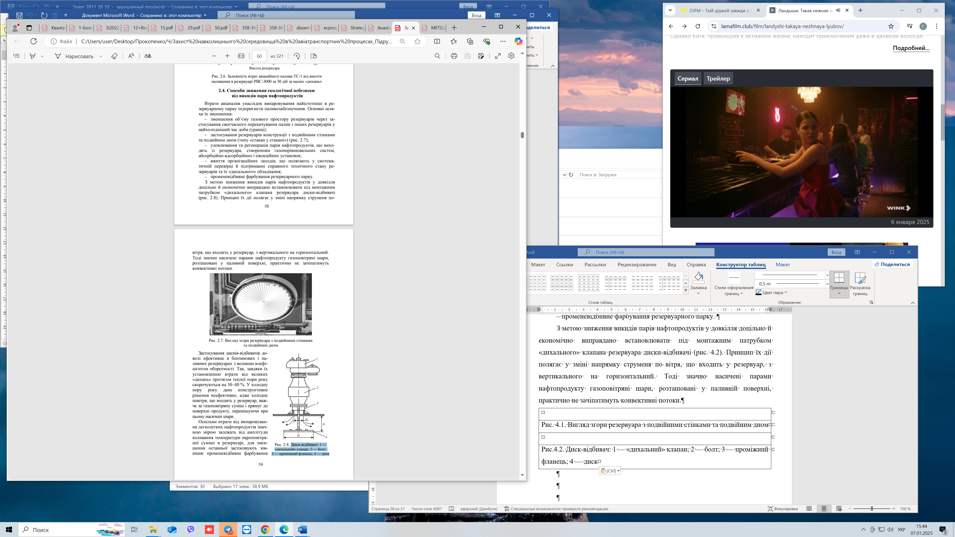
Рис. 4.1. Вигляд згори резервуара з подвійними стінками та подвійним дном
Рис.4.2. Диск-відбивач: 1 — «дихальний» клапан; 2 — болт; 3 — проміжний фланець; 4 — диск

Таблиця 4.1
Відбивальна здатність технологічної поверхні залежно від кольору покриття
Колір забарвлення | Відбивання сонячного проміння, % | Колір забарвлення | Відбивання сонячного проміння, %
Дзеркальний | 100 | Алюмінієвий | 35-67
Білий | 90 | Світло-сірий | 57
Світло-кремовий | 88,5 | Сірий | 47
Блакитний | 85 | Незабарвлений | 10
Світло-зелений | 78,5 | Чорний | 0

Водне зрошування резервуарів застосовують як спосіб зниження температури резервуара, зокрема пароповітряного простору. Під час зрошування резервуара вода, вкриваючи тонкою плівкою його поверхню, акумулює частину сонячної енергії, унаслідок чого зменшується нагрівання покрівлі та стінок, і через це — газового простору резервуара та нафтопродукту.
Зрошувальні установки монтують на покрівлі резервуара, для підвищення ефективності зрошування, за периметром покрівлі з листової сталі монтують огороджувальне кільце, тобто утворюється своєрідний басейн, у якому вода знаходиться постійно, і в міру необхідності її доливають до потрібного рівня. Зрошування стінок резервуара здійснюють за допомогою напрямного пояса (рис. 4.3).
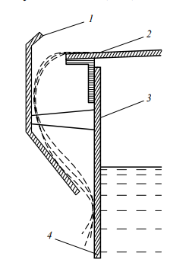
Рис.4.3. Напрямний пояс для стоку води на корпус резервуара: 1 — напрямний пояс; 2 — дах резервуара; 3 — кронштейн; 4 — стінка

Ще одним з ефективних способів збереження нафтопродуктів, що легко випаровуються, є збереження їх у заглиблених і підземних резервуарах. Такому способу зберігання притаманна відносна сталість температурного режиму. За збереження в заглиблених резервуарах майже цілком виключені втрати від малих «дихань», адже засипані ґрунтом, вони не зазнають сонячного опромінення, отже, у них майже відсутні добові зміни температури газового простору. Резервуар, заглиблений у землю на 0,5 м, зазнає впливу тільки річних коливань температури. Порівняно з наземними резервуарами втрати від малих «дихань» у заглиблених резервуарах скорочуються у 8–10 разів, окрім того, знижуються втрати від великих «дихань».

4.4. Витікання нафтопродуктів на підприємствах паливозабезпечення та методи їх скорочення

Неналежна експлуатація об’єктів підприємств паливозабезпечення, порушення умов роботи устаткування та обладнання, експлуатація морально застарілого обладнання, відсутність систем автоматичного контролю працездатності устаткування та можливих витікань нафтопродукту — усе це є головними факторами виникнення техногенних аварій і ситуацій, небезпечних для навколишнього природного середовища.
Витікання нафтопродукту можуть бути аварійними та експлуатаційними. Серед експлуатаційних розрізняють: систематичні та разові, технологічні (дефекти у зварювальних з’єднаннях, корозійні порушення конструкційного матеріалу, недостатнє ущільнення технологічних з’єднань) та експлуатаційно-ремонтні (під час демонтажу, монтажу обладнання, виконання проведення ремонтних робіт, експлуатаційних випробувань обладнання тощо).
Установлено, що вертикальна міграція нафтопродуктів залежить від їх фізико-хімічних властивостей, а саме: густини та в’язкості. Сприяють проникненню забруднювачів у ґрунт також температура довкілля та такі властивості ґрунту, як вологість, щільність і гранулометричний склад.
Дослідження показали, що природна нафтоємність ґрунтів має певні межі і, наприклад, для ґрунту зі вмістом піску понад 50 %, який перестає виконувати свої захисні функції, якщо забруднювальне навантаження перебільшує 10 л/м². Дреновані піщані та супіщані ґрунти характеризує можливість глибокого проникнення нафтопродукту в ґрунт. Так, за навантаження забруднювача більше ніж 50 л/м² нафтопродукт може проникнути на глибину 1 м і більшу, а 10–20 л/м² — на 10–30 см.
Відсутність своєчасного контролю витікання нафтопродукту, що зберігають у вертикальних резервуарах, за наявності дефектів у дні резервуара призводить до можливості постійного просочення палив у ґрунт, накопичення та міграції у ньому та у підземних водах. На рис. 4.4 зображені зони міграції нафтопродукту зі складу пально-мастильних матеріалів (ПММ) одного з вітчизняних аеродромів, термін експлуатації резервуарних ємностей якого становить більш як тридцять років. Під час аналізу даних оцінювального моніторингу визначили, що на території даного складу ПММ та прилеглій до нього території аеродрому на глибині 17 м знаходиться лінза нафтопродуктів загальною площею 14 986 м². Аналіз товщини шару паливного забруднення дав можливість оцінити орієнтований його об’єм — 1870 м³.
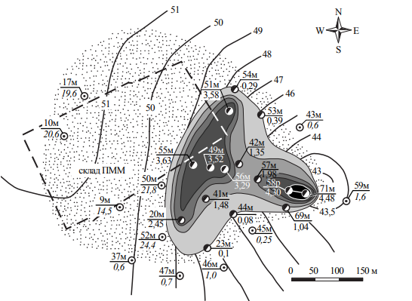
Рис. 4.4. Зони підземної міграції витікання нафтопродукту з резервуарних ємностей зі складу ПММ

Для запобігання забрудненню НПС нафтопродуктами на підприємствах авіапаливозабезпечення вживають конструкційних, експлуатаційних та організаційних заходів. До конструкційних заходів відносять:
– установлення резервуарів з подвійними стінками (рис. 4.5);
– організацію подвійного дна резервуара з можливістю детектування витоків нафтопродукту в часі (рис. 4.6–4….). Застосування схеми організації подвійного дна на піддон з поліетилену високої щільності показане на рис. 4.8.
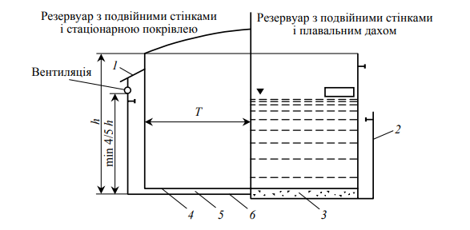
Рис. 4.5. Конструкції вертикальних циліндричних резервуарів: 1 — захисний дах; 2 — зовнішня стінка; 3 — датчики сигналізації витікання в товщі бетону або сталевого каркасу між днами; 4 — внутрішнє дно; 5 — датчики сигналізації витікань; 6 — зовнішнє дно

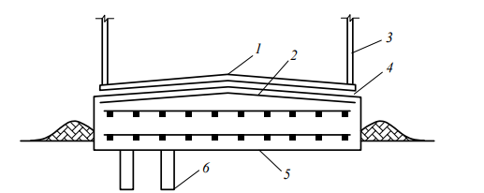
Рис. 4.6. Армована залізобетонна плита з радіальними пазами (канавками) для виявлення витікань: 1 — дно резервуара; 2 — радіальні пази (канавки); 3 — стінка резервуара; 4 — дренаж; 5 — залізобетонна плита із забезпеченням герметичності від витікань; 6 — палі (за необхідності)

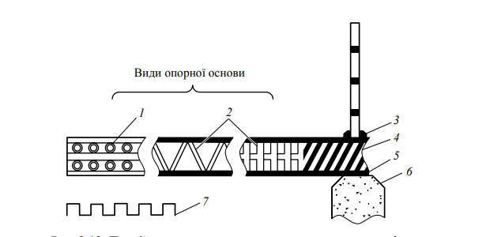
Рис. 4.7. Подвійне сталеве дно з пристроєм виявлення витікання за периметром резервуара: 1 — дротяна (арматурна) сітка; 2 — решітки чи профілі (структурні); 3 — край герметизації первинного дна; 4 — муфта труби під час дренажу; 5, 6 — опорне кільце дна (суцільне); 7 — катодний захист


Рис. 4.8. Зовнішній вигляд резервуара з детектуванням можливих витікань палив з дна

До експлуатаційних заходів відносять:
– своєчасне виконання технічного обслуговування устаткування та обладнання, випробування резервуарів на герметичність та міцність;
– здійснення дефектоскопії й обстеження резервуарів зберігання палив з метою виявлення можливих дефектів конструкції;
– герметизацію та зміцнення внутрішнього дна резервуара шаром спеціального покриття на основі епоксидних композицій.

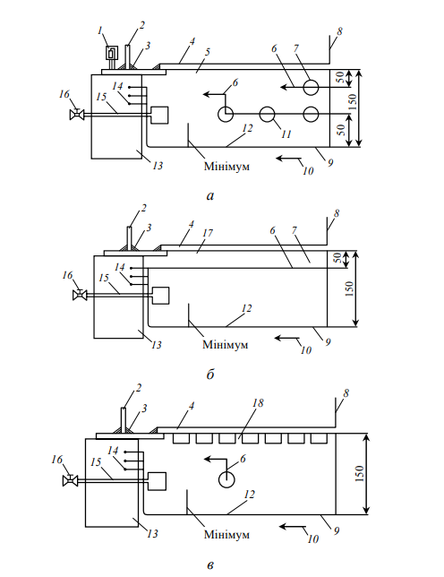
Рис. 4.9. Комплексна схема організації подвійного дна на піддон з поліетилену високої щільності: а — укладання сталевого дна на подушку із чистого піску в поліетиленовому піддоні; б — укладання сталевого дна на комбіновану подушку з просоченого бітумом і чистого піску в поліетиленовому піддоні; в — укладання сталевого дна на подушку в поліетиленовому піддоні; 1 — станція контролю параметрів системи катодного захисту; 2 — стінка резервуара; 3 — зварювальний шов; 4 — мідно-сульфатний або цинковий електрод порівняння; 5 — дно резервуара; 6 — резервуар; 7 — до станції контролю параметрів катодного захисту; 8 — подушка з промитого піску; 9 — кріплення поліетиленового піддона; 10 — патрубок для визначення витоків; 11 — магнієві протектори стрічкового типу для захисту від корозії; 12 — піддон із поліетилену високої щільностіз товщиною стінки 2 мм; 13 — нахил 25,4 мм/3,05 м; 14 — бетонний кільцевийфундамент; 15 — бронзовий кульковий кран із прохідним діаметром 38 мм; 16 — шар просоченого бітумом піску; 17 — бетонна подушка; 18 — канавки з нахилом від центру до периферії

До організаційних заходів належать:
– організація суцільного бетонного обвалування зони зберігання палив (рис. 4.10);
– організація планового технічного обслуговування технологічного обладнання;
– своєчасне проведення інструктажу та підвищення кваліфікації технічного персоналу.
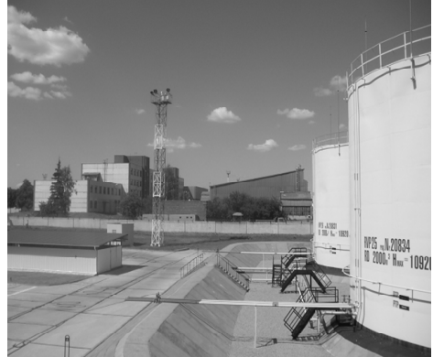
Рис. 4.10. Організація суцільного бетонного обвалування зони зберігання палив

Висновки

- В роботі проаналізовані інженерно-геологічні умови та кліматичні умови Міжнародного аеропорту «Київ». Встановлено, що геологічна будова майданчику складена суглинками, супісками, пісками та глинами, які перекриті зверху насипним ґрунтом та ґрунто-рослинним шаром.
- Проаналізовано сучасний стан розвитку авіаційного транспорту та його вплив на навколишнє середовище.
- Визначено основні джерела викидів шкідливих речовин під час експлуатації підприємств авіапаливозабезпечення.
- Запропонувано шляхи щодо зниження впливу на навколишнє природне середовище пересувних та стаціонарних джерел забруднення на транспорті та способи зниження екологічної небезпеки від викидів пари нафтопродуктів.

Список використаної літератури

- Аеродроми: конспект лекцій / В. П. Харченко, Ю. І. Миронченко. — К. : НАУ, 2011. — 96 с. 3
- Акмалдінова О. М. та ін. Тематичний словник авіаційної термінології (англійська, українська, російська мови). — К. : НАУ, 2013. — 692 с.
- Безюков О. К. Газомоторное топливо на водном транспорте/ О.К. Безюков, В.А. Жуков, О.И. Ященко // Вестник Государственного университета морского и речного флота имени адмирала С.О. Макарова. — 2014. — № 6 (28). — С. 31–39.
- Білявський Г.О. Новий підручник з моніторингу навколишнього середовища/ Г.О. Білявський, В.М. Боголюбов, В.М. Ісаєнко// Екологічна безпека та збалансоване ресурсокористування. — 2012. — № 1. — С. 74–75.
- Boichenko S., Vovk О., Chernyak L., Akinina K. Quality and Ecological safety of motor fuels // Chemistry & Chemical Technology. — 2007. — № 6. — С. 109–115.
- Бойченко С.В. Оптимізація управління ризиками виник-нення надзвичайних ситуацій під час перевезення нафтопродуктів залізничним транспортом/ С.В. Бойченко, Ю.В. Зеленько/ Вісник НАУ. — № 4 (45)/2010. — С. 112–117.
- Бойченко С.В. Екологічні властивості газорідинних палив/ C.В. Бойченко, Л.М. Черняк, О.В. Полякова, О.О. Степенко// Вісник НАУ, №1(42)/2010. — С. 212–218.
- Бойченко С.В. Раціональне використання вуглеводневих палив. — К. : НАУ, 2001. — 216 с.
- Бойченко С.В. Эколого-энергетические проблемы системы «человек–окружающая среда–топливо-транспортное средство»/ С.В. Бойченко, Л.М. Черняк, О.А. Вовк, Е.А. Спасская// Защита окружающей среды в нефтегазовом комплексе. — 2007. — № 2. — С. 28–32.
- Бутко М.П. Транспортна інфраструктура як складова туристичного потенціалу України/ М.П. Бутко, Н.О. Алєшугіна// Ефективна економіка. — 2009. — №3// [Електронний ресурс]. — Режим доступу: www.economv.navka.com.ua.
- 25. Войцицький А.П. Техноекологія: підручник/ А.П. Войцицький, В.П. Дубровський, В.М. Боголюбов; за ред. В. М. Боголюбова. — К.: Аграрна освіта, 2009. — 533 с.
- Єремєєв І.С. Моніторинг довкілля (текст) навч. посібник/ І.С. Єремєєв, А.О. Дичко. — К.: Центр учбової літератури, 2016. — 500 с.
- Забиваний Я.О. Дослідження методів оцінки і прогнозування впливу автотранспорту на довкілля/ Я.О. Забишний, Я.М. Семчук, Б.В. Долішній, В.М. Мельник// Екологічна безпека та збалансоване ресурсокористування. — 2016. — №2. — С 146–152.
- Калда Г.С., Савченко З.Б. Прикладний курс радіометрії і дозиметрії. — Хмельницький: ТУП, 2001. — 261 с.
- Кулик Н.С., Аксенов А.Ф., Яновский Л.С., Бойченко С.В., Запорожец А.И. Авиационная химмотология: топлива для авиационных двигателей. Теоретические и инженерные основы применения: учебник/ Н.С. Кулик, А.Ф. Аксенов, Л.С. Яновский, С.В. Бойченко, А.И. Запорожец. — К.: НАУ, 2015. — 560 с.
- Моторні палива: властивості та якість: підручник/ С. Бойченко, А. Пушак, П. Топільницький, К. Лейда; за заг. ред. проф. С. Бойченка. — К.: НАУ, 2017. — 328 с.
- Міщенко М.І. Загальний курс транспорту: навч. посібниик/ М.І. Міщенко. — Донецьк: Норд-прес, 2010. — 323 с.
- Моніторинг і методи вимірювання параметрів навколишнього середовища: навч. посібник/ В.М. Ісаєнко, Г.В. Лисиченко, Т.В. Дудар та ін. — К.: НАУ-друк, 2009. — 312 с.
- Мягченко О.П. Основи екології : підручник / О.П. Мягченко. — К.: Центр учбової літератури, 2010. — 312 с
- Основи акустичної екології/ В.Г. Дідковський, В.Я. Акименко, О.І. Запорожець та ін. — Кіровоград: ПВЦ ГОС «Імекс ЛТД», 2002. — 520 с.
- Радомська М.М. Авіаційна екологія: навч. посібник/ М.М. Радомська, Л.М. Черняк, С.В. Бойченко, О.В. Рябчевський, Л.І. Павлюх. — К.: НАУ, 2014. — 152 с.
- Транспортна екологія: навч. посібник/ О.І. Запорожець, С.В. Бойченко, О.Л. Матвєєва, С.Й. Шаманський, Т.І. Дмитруха, С.М. Маджд; за заг. ред. С.В. Бойченка. — К.: Центр учбової літератури, 2017. — 508 с.
- Франчук Г.М., Малахов Л.П., Півторак Р.М. Екологічні проблеми довкілля. — К.: КМУЦА, 2000. — 180 с.
- Франчук Г.М. Екологія, авіація і космос/ Г.М. Франчук, В.М. Ісаєнко. — К.: НАУ, 2009. — 294 с.
- Франчук Г.М., Дудар Т.В., Матвєєва О.Л. Загальна екологія: підручник. — К.: НАУ, 2014. — 320 с.
- Яковлева А.В. Влияние качества авиационных топлив на безопасность полета и окружающую среду/ А.В. Яковлева, С.В. Бойченко, О.А. Вовк// Наука та інновації, НАН України. — 2013. — № 4. — Т. 9. — С. 25–30.
- Яковлєва А.В. Використання біокеросину з метою покращення екологічних характеристик роботи авіаційних двигунів/ А.В. Яковлєва, С.В. Бойченко// Авиационно-космическая техника и технология. — Харьков «ХАИ». 2012. — №7(94). — С. 60–64.
- The problems of biopollution with jet fuel sand the way of achivingsolution/ Boichenko S., Shkilniuk I., Turchak V.// Transport. — 2008. — № 23 (3). — P. 253—257.DOI:10.3846/1648- 4142.2008.23.253-257.
- Iakovlieva A., Boichenko S., Gay A.Cause-Effect Analysis of the Modern State in Production of Jet Fuels // Journal of Сhemistry & Chemical Technology. — 2014. — Vol. 8. — № 1. — P. 107–116.
- Iakovlieva A.V., Boichenko S.V., Vovk O.O. Overview of innovative technologies for aviation fuels production // Chemistry and chemical technology. — 2013. — Vol. 7. — № 3. — P. 305–312.
- Iakovlieva A., Vovk O., Boichenko S., Lejda K., Kuszewski H. Рhysical-chemical properties of jet fuels blends with components derived from rapeseed oil // Chemistry and Chemical Technology. — 2016. — Vol. 10. — Nо4. — P. 485–492.
- Yakovleva A.V., Boichenko S.V., Lejda K., Vovk O.A., Kuszewski Kh. AntiwearPropertiesofPlant—Mineral-Based Fuels for AirbreathingJetEngine //ChemistryandTechnologyofFuelsandOils. — 2017. — Vol. 53. — Iss. 1. — P. 1–9.
- Iakovlieva A., Boichenko S., Lejda K., Vovk O., Shkilniuk I. Vacuum Distillation of Rapeseed Oil Esters for Production of Jet Fuel Bio-Additives. // Procedia Engineering, 2017. Vol. 187. P. 363–370 DOI: doi.org/10.1016/j.proeng.2017.04.387
- Yakovleva A.V., Boichenko S.V., Lejda K., Vovk O.A., Kuszewski Kh. Influence of Rapeseed Oil Ester Additiveson Fuel Quality Index for Air Jet Engines // Chemistry and Technology of Fuelsand Oils. — 2017. — Vol. 53. — Iss. 3. — P. 308–317.
- Yakovleva A.V., Boichenko S.V., Lejda K., Vovk O.A. Comparativecharacteristicsoflow-temperaturepropertiesofjetfuelsmodifi edwith bio-additives // International Automotive Conference (KONMOT2018). IOPConf. Series: MaterialsScienceandEngineering 421 (2018) DOI:10.1088/1757-899X/421/3/032003.
- Iakovlieva A., Boichenko S., Vovk O., Lejda K. Potential of jet biofuels production and application in Ukraine and Poland // International Journal of Sustainable Aviation. — 2015.— Vol. 1. — № 4. — Р. 314–323. DOI:10.1504/IJSA.2015.074728.
- Yakovlieva A., Boichenko S., Vovk O., Lejda K., Gryshchenko O. Case Study of Alternative Jet Fuel Production with Bio-additives from Plant Oils in Ukraine and Poland / Advances in Sustainable Aviation. Springer International Publishing, 2018. Chapter 4.
- Ehhalt D. H., Rohrer F., Wahner A. Sources and distribution of Nox in the upper troposphere at northemmid-latitudes// J. Geophys. Res. 1992. V. 97. — P. 3725.
- Karol I. L., Ozolin Y. E., Rozanov E. V. Effect of space rocket launches on ozone // Ann. Geophys. — 1992. — V. 10. — P. 810.
- Авіаційний портал. Схема заходження на посадку. Аеропорт «Київ»: веб-сайт. URL: https://avia.gov.ua/wp-content/uploads/2017/04/Dodatok-IVyznachennya.pdf (дата звернення: 15.01.2024).
- Акімова Т.А. Проблеми та перспективи інвестицій в аеропорти України в період кризи. URL: http://www.nbuv.gov.ua/e-journals/pspe/ 2019_2/akimova_209.htm (дата звернення: 15.01.2024).
- Алексієв В.О. Концепція інформаційного розвитку транспортних систем: дис... д-ра техн. наук: 05.22.01/ Алексієв Володимир Олегович. Х., 2009. 342 с.
- Альошинський Є.С. Основи формування процесу міжнародних вантажних залізничних перевезень: дис.... д-ра техн. наук: 05.22.01/ Альошинський Євген Семенович. Х., 2009. 454 с.
- Андрієнко А. Перспективи впровадження концепції «розумне місто» крізь призму світового досвіду. Інноваційні інструменти забезпечення інвестиційного та інфраструктурного розвитку територій та громад. 2022. URL: https://doi.org/10.36074/iizitirttg-pvkrmkpsd (дата звернення: 17.101.2024).
- Аулін, В. В., Голуб, Д. В. Методичні аспекти кількісної, якісної та часової оцінки параметрів надійності функціонування транспортних систем. Вісник ЖДТУ. Серія "Технічні науки", 2008. 10 с. URL: https://doi.org/10.26642/tn-2018-2(82)-3-10 (дата звернення 14.01.2024).
- Борисюк О. А. Аеропорт як елемент регіональної авіатранспортної системи. Географія та туризм. 2011. Вип. 14. С. 217–223.
- Вівчарик Л. Б. Стратегії розвитку міжнародного аеропорту «Київ» (Жуляни). Матеріали Міжнародної науково-практичної конференції «Актуальні проблеми теорії і практики бухгалтерського обліку, аналізу, контролю й оподаткування в Україні: сучасний стан, тенденції та перспективи розвитку» листопад 2022 року. Кам‘янець-Подільський: Видавничий центр ПДУ, 2022. С 68-70.
- Голюк В. І., Стародуб І. С. Сучасний стан та перспективи розвитку авіатранспортної логістики, бізнес, інновації, менеджмент: проблеми та перспективи. Київ : КПІ ім. Ігоря Сікорського, Вид-во «Політехніка», 2020. – С. 223-22
- Горбачова О. М., Турова Л. Л., Смілянець В. В. Механізм фінансового управління бізнес-процесами сталого розвитку аеропортових комплексів. Economics, management and administration in the coordinates of sustainable development. 2021. URL: https://doi.org/10.30525/978-9934-26-157-2- 16 (дата звернення: 09.01.2024).
- Данько М. І. Наукові основи ресурсозберігаючих технологій при організації вантажних залізничних перевезень: дис... д-ра техн. наук: 05.22.01/ Данько Микола Іванович. Х., 2005. 357 с.
- Державна цільова програма розвитку аеропортів на період до 2020 року. – Електронний ресурс: http://www.wing.com.ua/content/view/ 3863/55.
- Довгань Л.Є. Стратегічне управління. Навчальний посібник: веб-сайт. URL: https://economics.opu.ua/files/archive/2016/No2/41.pdf (дата звернення: 17.01.2024).
- Дорошенко В.І. Основні показники та індикатори функціонування пасажирської автотранспортної системи. Вісник Київського університету. Сер. Географія. Київ, 2005. Вип.51. С. 35–36.
- Забара С.Є. Сучасні шляхи охорони та відновлення територій, які зазнали впливу авіаційної техніки: Thesis. 2021. URL: https://er.nau.edu.ua/handle/NAU/50595 (дата звернення: 09.01.2024).
- Запорожець В.І. Аеропорт: організація, технологія, безпека. Дніпро, 2002. 168 с.
- Запорожець О.І., Коновалова О.В. Визначення алгоритмів обґрунтування пропускної здатності аеропорту з обмеженнями по авіаційному шуму. Вісник НАУ. 2005. Вип. 1. С. 148-152.
- Захарченко П. В. Шляхи фінансування транспортної галузі на прикладі інфраструктурних об’єктів аеропортів/ П.В. Захарченко, А.О. Сосновський, О.М. Гавриш, О.Є. Пастушенко, К.С. Обрізан // Європейський вектор економічного розвитку. 2017. № 2 (9) –143 с.
- Ільєнко О. В. Організація управління партнерськими відносинами підприємств в логістичних ланцюгах авіаційних перевезень [Текст]: дис. ... кандидата економ. наук: 08.0.04 / Ільєнко Оксана Вікторівна. Київ., 2008. 198 с.
- Касім М.Б. Розвиток структури сучасних аеропортів. Сучасні проблеми архітектури та містобудування: науково-технічний збірник. Київ, 2018. Вип. 52. С. 328–337.
- Концепція Державної цільової програми розвитку аеропортів на період до 2020 року : веб-сайт. URL: http://search.ligazakon.ua/ l_doc2.nsf/ link1/KR080506.html (дата звернення: 17.07.2022).
- Латишева О.В. Визначення негативного впливу діяльності аеропорту на довкілля та розробка заходів для його зниження [Текст]/ О.В.Латишева // Економічний аналіз: зб. наук. праць/ Тернопільський національний економічний університет; редкол.: В. А. Дерій (голов. ред.) та ін. : Видавничо-поліграфічний центр Тернопільського національного економічного університету «Економічна думка», Тернопіль. 2014. – Том 15. – № 3. – С. 57-63.
- Кулик В.А. Стратегічний контролінг інноваційного розвитку авіапідприємства/ В.А. Кулик, В. І. Попов. Київ: НАУ, 2010. С. 164
- Кучай О.В. Інформаційні засади розвитку сучасного бізнесу: питання методології. Критерії міжнародної конкурентоспроможності в сучасній соціально-економічній моделі: Наук. конф. (Київ, 16 січня 2008 р., НДІ Міжнародних відносин НАУ). Київ: НАУ, 2008. С. 38 – 40
- Лелюх О.В. Аеротрополіс – місто аеропорт: Thesis. 2021. URL: https://er.nau.edu.ua/handle/NAU/51088 (дата звернення: 09.01.2024).
- Лобашов О. О. Теоретичні основи формування транспортних потоків в найзначніших містах [Текст]: дис. ... доктора техн. наук : 05.22.01/ Лобашов Олексій Олегович. Х., 2011. 319 с.
- Майнулович Ю.М. Дослідження сутності та трактування поняття конкурентоспроможності підприємства. Маркетинг і менеджмент інновацій. 2013. Вип. 4. С. 274-280
- Марінцева К.В. Актуальні напрямки наукових досліджень авіатранспортних систем /К. В. Марінцева// XXVIII МНПК «Перспективные направления отечественной науки»: веб-сайт. URL: http://nauka.zinet.info/28/ Marintseva.php (дата звернення: 16.01.2024).
- Марінцева К.В. Багаторівнева ієрархія процесу прийняття рішень суб’єктами авіаційної діяльності /К. В. Марінцева// Проблеми транспорту: зб. наук. праць. К.: НТУ, 2015. Вип. 10. С. 295-304.
- Національна стратегія збільшення прямих іноземних інвестицій в Україну: веб-сайт. URL: https://ukraineinvest.gov.ua/wp-content/ uploads/2021/08/FDI-Strategy-Section-2-Transport-Infrastructure-UKR.pdf (дата звернення: 15.01.2024).
- Никифорук О.І. Становлення і функціонування транспортнологістичної інфраструктури в Україні: дис... канд. екон. наук: 08.10.01 / НАН України. Київ., 2005. 224 с.
- Орловська, Ю. (2018). Імплементація світового досвіду інноваційного розвитку міжнародних аеропортів в аеропортовий сектор України. Економічний простір, (131), 22-40: веб-сайт. URL: http://www.prostir.pdaba.dp.ua/index.php/journal/article/view/203 (дата звернення: 15.01.2024).
- Офіційний інтернет-сайт Аеропорт "Київ"(Жуляни): веб-сайт. URL: http://www.airport.kiev.ua (дата звернення: 15.01.2024).
- Офіційний сайт «Новини авіації»: веб-сайт. URL: http://www.avianews.com (дата звернення: 30.01.2024).
- Офіційний сайт Державного комітету статистики України: веб-сайт. URL: http://www.ukrstat.gov.ua (дата звернення: 30.01.2024).
- Aviation crisis at BBC news : веб-сайт. URL: https://www.bbc.com/news/topics/c4e8zkykmg4t/aviation-safety (дата звернення: 19.01.2024).
- Airport Planning and Terminal Design. Strategic Airport Management Programme, ICAO, 2007. 28 p.
- Arvis J.-F. The Air Connectivity Index: Measuring Integration in the Global Air Transport Network. Policy Research Working Paper 5722 / J.-F. Arvis, B. Shepherd. – The World Bank: Poverty Reduction and Economic Management Network International Trade Department, 2011. 63 р.
- Future Of Air Travel - Sustainable Flying : веб-сайт. URL: https://www.globalchange.com/future-of-aviation-industry-radical-change.htm (дата звернення: 15.01.2024).
- Kolomskiy Richard. Air-port ХХІ: infrastructure, organization, economy, marketing. New Orlean. Association of free ferrymen, 2017. 412 p.

